PENGARUH PROGRAM PEMUTIHAN PAJAK, PENERAPAN OPSEN PKB, DAN KESADARAN WAJIB PAJAK TERHADAP KEPATUHAN WAJIB PAJAK KENDARAAN BERMOTOR (STUDI PADA KANTOR BERSAMA SAMSAT KOTA SAMARINDA)

SKRIPSI
Sebagai salah satu persyaratan untuk memperoleh gelar Sarjana Akuntansi


Oleh :
DEWI AMELIA FEBRIANTI
2201036183
S1 AKUNTANSI

FAKULTAS EKONOMI DAN BISNIS
UNIVERSITAS MULAWARMAN
SAMARINDA
2026
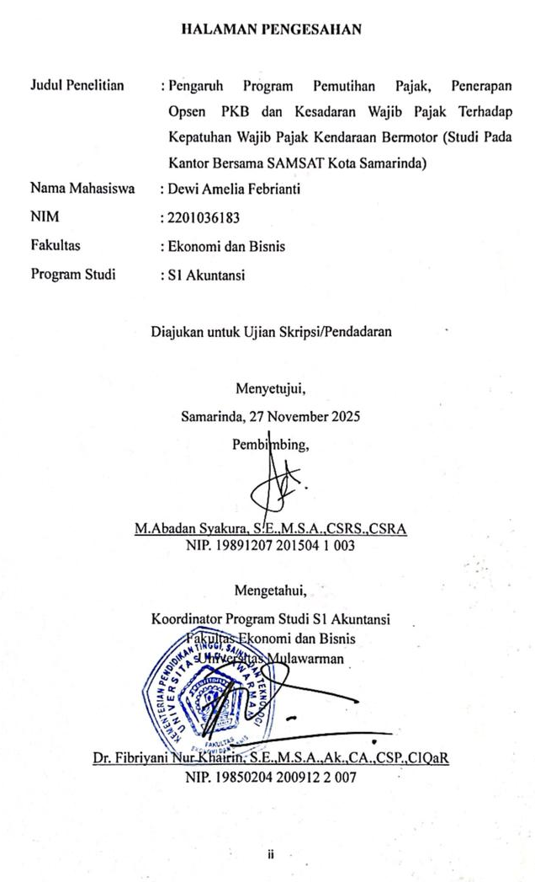

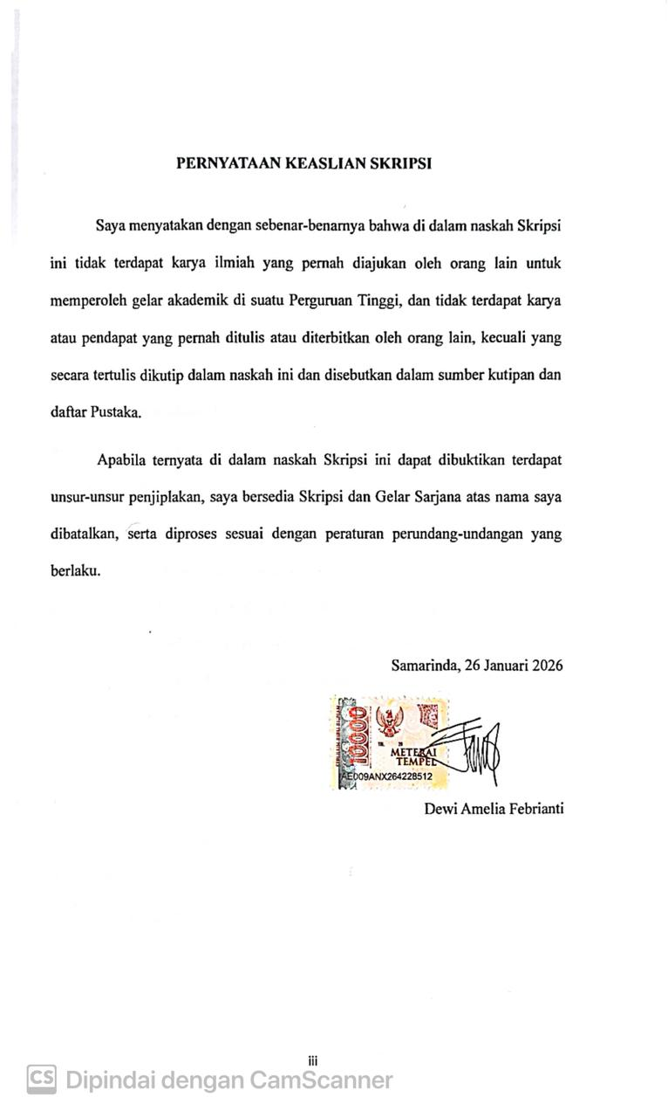

KATA PENGANTAR

Segala puji dan syukur penulis panjatkan kehadirat Allah SWT yang telah melimpahkan karunia, rahmat dan hidayah-Nya, sehingga penulis dapat menyelesaikan penulisan skripsi yang berjudul “Pengaruh Program Pemutihan Pajak, Penerapan Opsen PKB dan Kesadaran Wajib Pajak terhadap Kepatuhan Wajib Pajak Kendaraan Bermotor (Studi Pada Kantor Bersama SAMSAT Kota Samarinda)”. Skripsi ini disusun sebagai salah satu syarat untuk memperoleh gelar Sarjana Akuntansi di Program Studi S1-Akuntansi, Fakultas Ekonomi dan Bisnis, Universitas Mulawarman.
Dalam proses penulisan skripsi ini, penulis telah menerima banyak dukungan dan bantuan dari berbagai pihak, baik secara langsung maupun tidak langsung. Penulis sangat menghargai dan berterima kasih kepada semua pihak. Semoga segala kebaikan dan bantuan yang diberikan dapat memberikan manfaat di masa yang akan datang. Maka pada kesempatan ini, penulis ingin menyampaikan rasa terima kasih yang sebesar-besarnya kepada:
- Prof. Dr. Ir. H. Abdunnur, M.Si selaku Rektor Universitas Mulawarman.
- Dr. Zainal Abidin, S.E., M.M selaku Dekan Fakultas Ekonomi dan Bisnis Universitas Mulawarman.
- Dr. Wulan Iyhig Ratna Sari, S.E., M.Si., CSP., CMA selaku Ketua Jurusan Akuntansi Fakultas Ekonomi dan Bisnis Universitas Mulawarman.
- Dr. Fibriyani Nur Khairin, S.E.,M.S.A.,Ak.,CA.,CSP.,CIQaR selaku Koordinator Program Studi Sarjana Akuntansi Fakultas Ekonomi dan Bisnis Universitas Mulawarman.
- Ibu Annisa Abubakar Lahjie, S.E.,M.Si.,Ph.D selaku dosen penasehat yang telah memberikan bimbingan serta nasehat selama menempuh studi di Fakultas Ekonomi dan Bisnis Universitas Mulawarman.
- Bapak Muhammad Abadan Syakura, S.E.,M.S.A.,CSRS.,CSRA selaku dosen pembimbing skripsi yang telah memberikan bimbingan dengan penuh kesabaran, serta arahan dan saran yang sangat membantu penulis dalam penyusunan skripsi.
- Seluruh Dosen Fakultas Ekonomi dan Bisnis Universitas Mulawarman yang telah memberikan pengetahuan kepada penulis selama proses perkuliahan.
- Kepala dan Staff Kantor Bersama SAMSAT Kota Samarinda yang bersedia membantu melakukan penelitian dalam skripsi ini.
- Para wajib pajak kendaraan bermotor di Kota Samarinda yang telah bersedia menjadi responden dalam penelitian ini.
- Kedua orang tua tercinta, Bapak Sudi Amir dan Ibu Fatmawati serta kedua adik penulis Sandi Mirwanul Saputra dan Muhammad Ardiansyah yang selalu mendoakan, memberikan dukungan dan semangat yang tak terhingga serta kasih sayang yang tiada henti sehingga penulis dapat menyelesaikan pendidikan ini untuk mereka.
- Seluruh staf Jurusan, Akademik dan Tata Usaha Fakultas Ekonomi dan Bisnis Universitas Mulawarman yang telah memberikan bantuan dalam kelancaran proses administrasi.
- Teman-teman masa perkuliahan Sona, Zaskia, Ani, Nisa, Duwita, Audisha, Reva, Pebri, Nabila, Naswa, Chaelly yang telah menjadi teman seperjuangan dan selalu memberikan dukungan positif serta setia menemani penulis dan menjadi tempat berbagi suka maupun duka semasa perkuliahan.
- Seluruh teman-teman angkatan 2022 prodi S1 Akuntansi yang tidak dapat disebutkan satu-persatu yang telah bekerja sama dalam masa perkuliahan.
- Adik sepupu penulis Jupitasari Wahyuni dan Anis Marseliya Putri yang senantiasa memberikan semangat dan dukungan penuh dalam penyusunan skripsi ini.
- Kepada teman-teman KKN penulis Hanifah, Micel, Nabila walaupun perkenalan singkat namun telah menjadi teman yang baik selama 40 hari di Desa Gunung Intan dan selalu memberi dukungan selama penyusunan tugas akhir ini.
- Terakhir kepada diri saya sendiri yang sudah kuat untuk melewati kehidupan perkuliahan dari awal hingga sekarang. Terimakasih pada hati yang masih tetap tegar dan ikhlas menjalani semuanya. Saya bangga pada diri saya sendiri, saya berharap agar menjadi pribadi yang lebih baik untuk kedepannya.
Akhir kata, penulis menyadari bahwa kesempurnaan hanya milik Allah SWT. Maka dari itu penulis memohon maaf apabila terdapat kekurangan maupun kesalahan dalam penyusunan skripsi ini. Penulis berharap dalam skripsi ini dapat memberikan manfaat untuk kita semua.
Samarinda, 28 Oktober 2025

Dewi Amelia Febrianti

ABSTRAK

Dewi Amelia Febrianti. 2026. Pengaruh Program Pemutihan Pajak, Penerapan Opsen PKB dan Kesadaran Wajib Pajak terhadap Kepatuhan Wajib Pajak Kendaraan Bermotor (Studi Pada Kantor Bersama SAMSAT Kota Samarinda). Dibimbing oleh Bapak Muhammad Abadan Syakura. Tujuan dari penelitian ini untuk mengetahui pengaruh program pemutihan pajak, penerapan opsen PKB dan kesadaran wajib pajak terhadap kepatuhan wajib pajak kendaraan bermotor di Kota Samarinda. Jenis dan sumber data dalam penelitian ini adalah kuantitatif dengan menggunakan data primer melalui survei kuesioner serta menggunakan pengukuran dari skala likert. Penentuan sampel dari penelitian ini menggunakan teknik purposive sampling dengan jumlah sampel 100 responden wajib pajak kendaraan bermotor di Kota Samarinda. Alat analisis yang digunakan adalah SmartPLS 4.1.1.2 dengan metode SEM (Structural Equation Modeling). Hasil dari penelitian ini menunjukkan bahwa: (1) Program Pemutihan Pajak berpengaruh signifikan dan positif terhadap kepatuhan wajib pajak kendaraan bermotor. (2) Penerapan Opsen PKB tidak berpengaruh signifikan terhadap kepatuhan wajib pajak kendaraan bermotor. (3) Kesadaran Wajib Pajak berpengaruh signifikan dan positif terhadap kepatuhan wajib pajak kendaraan bermotor.
Kata Kunci: Program Pemutihan Pajak; Penerapan Opsen PKB; Kesadaran Wajib Pajak; Kepatuhan Wajib Pajak Kendaraan Bermotor

ABSTRACT

Dewi Amelia Febrianti. 2026. The Effect of the Tax Amnesty Program, the Implementation of the Opsen PKB, and Taxpayer Awareness on Motor Vehicle Tax Compliance (Study at the Joint SAMSAT Office in Samarinda City). Supervised by Mr. Muhammad Abadan Syakura. The purpose of this study was to determine the effect of the tax amnesty program, the implementation of the Opsen PKB, and taxpayer awareness on motor vehicle taxpayer compliance in Samarinda City. The data type and source in this study are quantitative, using primary data through a questionnaire survey and using a Likert scale. The sample for this study was determined using a purposive sampling technique with a sample size of 100 motor vehicle taxpayer respondents in Samarinda City. The analytical tool used was SmartPLS 4.1.1.2 with the SEM (Structural Equation Modeling) method. The results of this study indicate that: (1) the Tax Amnesty Program has a significant and positive effect on motor vehicle taxpayer compliance. (2) The implementation of the opsen PKB does not have a significant effect on motor vehicle taxpayer compliance. (3) Taxpayer awareness has a significant and positive impact on motor vehicle taxpayer compliance.
Keywords: Tax Amnesty Program; Implementation of the Opsen PKB; Taxpayer Awareness; Motor Vehicle Taxpayer Compliance

DAFTAR ISI
Halaman
HALAMAN JUDUL i
HALAMAN PENGESAHAN ii
HALAMAN PERNYATAAN KEASLIAN SKRIPSI iii
KATA PENGANTAR iv
ABSTRAK viii
ABSTRACT ix
DAFTAR ISI x
DAFTAR TABEL xiii
DAFTAR GAMBAR xiv
DAFTAR LAMPIRAN xv
DAFTAR SINGKATAN xvi
BAB I PENDAHULUAN 1
  - Latar Belakang 1
  - Rumusan Masalah 9
  - Tujuan Penelitian 9
  - Manfaat Penelitian 10
BAB I KAJIAN PUSTAKA 11
2.1. Theory Of Planned Behavior (TPB) 11
2.2. Kepatuhan Wajib Pajak Kendaraan Bermotor 12
2.3. Program Pemutihan Pajak 14
2.4. Penerapan Opsen PKB 16
2.5. Kesadaran Wajib Pajak 17
2.6. Penelitian Terdahulu 19
2.7. Kerangka Konsep 23
2.8. Pengembangan Hipotesis 23
2.8.1. Pengaruh Program Pemutihan Pajak Terhadap Kepatuhan Wajib Pajak Kendaraan Bermotor 23
2.8.2. Pengaruh Penerapan Opsen PKB Terhadap Kepatuhan Wajib Pajak Kendaraan Bermotor 25
2.8.3. Pengaruh Kesadaran Wajib Pajak Terhadap Kepatuhan Wajib Pajak Kendaraan Bermotor 26
2.9. Model Penelitian 27
BAB II METODOLOGI PENELITIAN 28
3.1. Definisi Operasional dan Pengukuran Variabel 28
3.1.1. Kepatuhan Wajib Pajak Kendaraan Bermotor 28
3.1.2. Program Pemutihan Pajak 29
3.1.3. Penerapan Opsen PKB 30
3.1.4. Kesadaran Wajib Pajak 30
3.2. Populasi dan Sampel 33
3.2.1. Populasi 33
3.2.2. Sampel 33
3.3. Jenis dan Sumber Data 35
3.3.1. Jenis Data 35
3.3.2. Sumber Data 35
3.4. Metode Pengumpulan Data 35
3.5. Pilot Test 36
3.5.1. Uji Validitas 36
3.5.2. Uji Reliabilitas 38
3.6. Teknik Analisis Data 39
3.6.1. Analisis Statistik Deskriptif 39
3.6.2. Alat Analisis Data 39
3.6.2.1. Analisis Model Pengukuran (Outer Model) 40
3.6.2.2. Analisis Model Struktural (Inner Model) 41
3.7. Pengujian Hipotesis 42
BAB IV PEMBAHASAN 43
4.1. Gambaran Umum Objek Penelitian 43
4.1.1. Jenis Kelamin Responden 43
4.1.2. Usia Responden 44
4.1.3. Jenis Pekerjaan Responden 44
4.2. Analisis Statistik Deskriptif 45
4.2.1. Analisis Statistik Kepatuhan Wajib Pajak Kendaraan Bermotor. 45
4.2.2. Analisis Statistik Program Pemutihan Pajak 46
4.2.3. Analisis Statistik Penerapan Opsen PKB 47
4.2.4. Analisis Statistik Kesadaran Wajib Pajak 48
4.3. Hasil Analisis Data 49
4.3.1. Pengujian Model Pengukuran (Outer Model) 50
4.3.1.1. Convergent Validity 50
4.3.1.2. Discriminant Validity 50
4.3.1.3. Composite Reliability dan Cronbach’s Alpha 52
4.3.2. Pengujian Model Struktural (Inner Model) 53
4.3.2.1. Uji R-Square 53
4.3.2.2. Uji F-Square 54
4.3.3. Pengujian Hipotesis 55
4.4. Pembahasan Hasil Penelitian 56
4.4.1. Pengaruh Program Pemutihan Pajak Terhadap Kepatuhan Wajib Pajak Kendaraan Bermotor 57
4.4.2. Pengaruh Penerapan Opsen PKB Terhadap Kepatuhan Wajib Pajak Kendaraan Bermotor 58
4.4.3. Pengaruh Kesadaran Wajib Pajak Terhadap Kepatuhan Wajib Pajak Kendaraan Bermotor 60
BAB V PENUTUP 62
5.1 Kesimpulan 62
5.2 Saran 63
DAFTAR PUSTAKA 65
LAMPIRAN 69

DAFTAR TABEL
Halaman
Tabel 1.1 Jumlah Kendaraan Bermotor Kota Samarinda Periode 2020-2024 2
Tabel 1.2 Jumlah Tunggakan PKB Kota Samarinda Periode 2020 2024 3
Tabel 1.3 Target dan Realisasi PKB Kota Samarinda Periode 2020-2024 3
Tabel 2.1 Penelitian Terdahulu 19
Tabel 3.1 Definisi Operasional dan Indikator Pengukuran Variabel 31
Tabel 3.2 Skala Likert 36
Tabel 3.3 Pilot Test Uji Validitas Konvergen – Outer Loading 37
Tabel 3.4 Pilot Test Uji Validitas Diskriminan – Cross Loading 38
Tabel 3.5 Construct Reliability and Validity - Overview 38
Tabel 4.1 Hasil Penyebaran Kuseioner 43
Tabel 4.2 Jenis Kelamin Responden 43
Tabel 4.3 Usia Responden 44
Tabel 4.4 Jenis Pekerjaan Responden 45
Tabel 4.5 Deskriptif Kepatuhan Wajib Pajak Kendaraan Bermotor (Y) 46
Tabel 4.6 Deskriptif Program Pemutihan Pajak (X1) 46
Tabel 4.7 Deskriptif Penerapan Opsen PKB (X2) 47
Tabel 4.8 Deskriptif Kesadaran Wajib Pajak (X3) 48
Tabel 4.9 Hasil Uji Outer Loading – Convergent Validity 50
Tabel 4.10 Hasil Uji Cross Loading – Discriminant Validity 51
Tabel 4.11 Nilai Average Variance Extracted (AVE) – Discriminant Validity 52
Tabel 4.12 Nilai Composite Reliability dan Cronbach’s Alpha 52
Tabel 4.13 Hasil Nilai R-Square 53
Tabel 4.14 Hasil Nilai F-Square 54
Tabel 4.15 Hasil Nilai Path Coefficient 55
Tabel 4.16 Rekapitulasi Hasil Pengujian Hipotesis 56

DAFTAR GAMBAR
Halaman
Gambar 2.1 Kerangka Konsep 22
Gambar 2.2 Model Penelitian 27
Gambar 4.1 Tampilan Model Partial Least Square (PLS) 49

DAFTAR LAMPIRAN
Halaman
Lampiran 1. Kuesioner Penelitian 70
Lampiran 2. Tabulasi Data Penelitian Dengan Uji Data SmartPLS 4.1.1.2 71
Lampiran 2.1 Tabulasi Data Kepatuhan Wajib Pajak Kendaraan Bermotor (Y) 77
Lampiran 2.2. Tabulasi Data Program Pemutihan Pajak (X1) 79
Lampiran 2.3 Tabulasi Data Penerapan Opsen PKB (X2) 81
Lampiran 2.4 Tabulasi Data Kesadaran Wajib Pajak (X3) 83
Lampiran 3. Hasil Pengolahan Data SmartPLS 4 85
Lampiran 4. Surat Penelitian Ke Kantor Bersama SAMSAT Kota Samarinda 88
Lampiran 5. Surat Balasan dari Kantor Bersama SAMSAT Kota Samarinda 89
Lampiran 6. Dokumentasi 90

DAFTAR SINGKATAN

AVE Average Variance Extracted
BAPENDA Badan Pendapatan Daerah
DBH Dana Bagi Hasil
PKB Pajak Kendaraan Bermotor
PAD Pendapatan Asli Daerah
PLS Partial Least Square
SAMSAT Sistem Administrasi Manunggal Satu Atap
SEM Structural Equation Model
TPB Theory of Planned Behavior

BAB I
PENDAHULUAN
1.1 Latar Belakang
Pajak menurut Undang-Undang Nomor 28 Tahun 2007 merupakan kontribusi wajib pajak kepada negara yang terutang oleh orang pribadi atau badan yang bersifat memaksa dengan tidak mendapatkan imbalan secara langsung dan digunakan untuk keperluan negara bagi sebesar-besarnya kemakmuran rakyat. Berdasarkan Undang-Undang Republik Indonesia Nomor 28 Tahun 2009 Tentang Pajak Dan Retribusi Daerah, diketahui bahwa pajak Provinsi terdiri dari 5 jenis pajak yaitu (1) Pajak Kendaraan Bermotor (PKB), (2) Bea Balik Nama Kendaraan bermotor (BBKB), (3) Pajak Bahan Bakar Kendaraan Bermotor (PBBKB), (4) Pajak Air Permukaan (Pajak Air) dan (5) Pajak Rokok (Cukai). Pajak Kendaraan Bermotor (PKB) merupakan jenis pajak yang harus dibayar oleh pemilik kendaraan bermotor pada setiap tahunnya (Widajantie & Saiful, 2020).
Sistem pemerintahan menerapkan prinsip otonomi daerah, dimana setiap pemerintah daerah baik provinsi, kabupaten maupun kota diberikan wewenang dan tanggung jawab untuk mengatur sendiri daerah yang dipimpinnya untuk memajukan dan mengembangkan potensi daerahnya. Dengan sistem pemerintahan daerah diharapkan dapat membantu meningkatkan pemerataan pembangunan di seluruh wilayah Indonesia sehingga pembangunan nasional berjalan dengan baik dan dapat mewujudkan masyarakat adil, makmur dan sejahtera (Hardiyansah et al., 2022).

Pajak kendaraan bermotor merupakan salah satu jenis pajak daerah yang memberikan kontribusi secara signifikan terhadap Pendapatan Asli Daerah (PAD). Salah satu cara untuk meningkatkan penerimaan pajak kendaraan bermotor adalah pemerintah daerah berupaya untuk meningkatkan kepatuhan wajib pajak. Berdasarkan data Electronic Registration and Identification (ERI) Korps Lalu Lintas Polri (Korlantas Polri) mencatatkan jumlah kendaraan bermotor di Kalimantan Timur pada tahun 2024 mencapai 1,3 juta unit pada wilayah Kota Samarinda yang merupakan jumlah terbanyak sepeda motor yakni sebanyak 848,51 ribu unit. Sehingga semakin banyak kendaraan yang dimiliki oleh seseorang maka semakin besar pajak kendaraan yang harus dibayarkan. Berikut data jumlah kendaraan bermotor di Kota Samarinda :
Tabel 1.1. Jumlah Kendaraan Bermotor Kota Samarinda Periode 2020-2024
Tahun | Jumlah Kendaraan (Unit)
2020 | 815.342
2021 | 849.137
2022 | 1.134.642
2023 | 1.163.096
2024 | 1.304.192
Sumber : Badan Pusat Statistik Provinsi Kalimantan Timur (2025)
Berdasarkan pada tabel 1.1 diatas diketahui bahwa di kota Samarinda terjadi peningkatan terhadap kepemilikan kendaraan bermotor setiap tahunnya secara signifikan dimana pada tahun 2024 terdapat 1.304.192 unit. Hal ini dipengaruhi oleh minat daya beli masyarakat yang semakin meningkat. Namun banyaknya kendaraan bermotor di Kota Samarinda tidak akan menjamin kepatuhan wajib pajak dalam melaksanakan tanggung jawabnya terhadap perpajakannya sehingga menyebabkan banyaknya wajib pajak kendaraan bermotor yang menunggak pada pembayaran pajak kendaraan bermotor (Herawati & Hidayat, 2022). Hal ini dapat dilihat dari data tunggakan PKB di wilayah Kota Samarinda sebagai berikut:
Tabel 1.2. Jumlah Tunggakan PKB Kota Samarinda Periode 2020-2024
Tahun | Jumlah Unit Yang Menunggak | Jumlah Tunggakan PKB 1 Tahun (Rp)
2020 | 32.223 | 14.042.004.793
2021 | 28.232 | 12.040.013.739
2022 | 28.623 | 13.668.555.301
2023 | 38.629 | 23.660.273.942
2024 | 53.996 | 37.071.601.865
Sumber : Badan Pendapatan Daerah Provinsi Kalimantan Timur (2025)
Website : http://simpator.kaltimprov.go.id/siptpkb/tgk-wil.php

Dari tabel diatas, diketahui bahwa jumlah unit yang menunggak di Kota Samarinda pada tahun 2021-2024 terus mengalami peningkatan yang signifikan dimana pada tahun 2024 mencapai 53.996 unit yang menunggak dengan total tunggakan PKB dalam 1 tahun mencapai Rp 37.071.601.865. Hal ini sangat jelas disebabkan oleh rendahnya tingkat kepatuhan wajib pajak dalam membayar pajak kendaraan bermotor di Kota Samarinda. Pemerintah Kota Samarinda terus mengoptimalkan penerimaan pajak dari masyarakat salah satunya pajak kendaraan bermotor. Pembayaran pajak kendaraan bermotor ditangani oleh pemerintah daerah yaitu (Bapenda) Badan Pendapatan Daerah melalui kantor Bersama SAMSAT (Sistem Administrasi Manunggal Satu Atap) (Krisnadeva & Merkusiwati, 2020). Berikut target dan realisasi penerimaan pajak kendaraan bermotor di Kota Samarinda.
Tabel 1.3. Target dan Realisasi Pajak Kendaraan Bermotor Kota Samarinda Periode 2020-2024
Tahun | Target Penerimaan  PKB (Rp) | Realisasi Penerimaan PKB (Rp) | Persentase
2020 | 238.000.000.000 | 273.866.771.651 | 115,07%
2021 | 285.000.000.000 | 289.841.658.676 | 101,70%
2022 | 325.000.000.000 | 357.056.769.050 | 109,86%
2023 | 363.000.000.000 | 371.010.595.767 | 102,21%
2024 | 425.000.000.000 | 400.227.933.385 | 94,17%
Sumber : Kantor Bersama SAMSAT Kota Samarinda, 2025

Berdasarkan data pada tabel 1.3 diatas, dapat dilihat bahwa permasalahan mulai terjadi pada tiga tahun terakhir yakni 2022 sampai 2024 yang menunjukkan persentase mulai mengalami penurunan yang signifikan hingga pada tahun 2024 realisasi penerimaan pajak tidak mencapai target penerimaan PKB yakni persentase hanya mencapai 94,17% dengan jumlah realisasi Rp 400.227.933.385 dari yang seharusnya sebesar Rp 425.000.000.000. Sehingga dapat dikatakan tingkat kepatuhan wajib pajak kendaraan bermotor di Kota Samarinda masih rendah. Hal ini tidak sebanding dengan kondisi semakin banyaknya kendaraan bermotor yang dimiliki oleh wajib pajak.
Pemerintah daerah seharusnya mendapatkan banyak penerimaan pada sektor pajak daerah ini seperti pada tahun-tahun sebelumnya yang telah mencapai target penerimaan PKB. Namun dilihat dari realisasi pada tahun 2024 masih banyak wajib pajak yang belum patuh akan kewajiban dalam membayar pajak kendaraan bermotornya. Berdasarkan dari kondisi ini, pemerintah daerah perlu mengupayakan kebijakan agar penerimaan pada sektor pajak kendaraan bermotor ini mencapai realisasi yang ditargetkan.
Dalam upaya meningkatkan kepatuhan wajib pajak kendaraan bermotor, Badan Pendapaan Daerah Provinsi Kalimantan Timur melalui SAMSAT Kota Samarinda turut mengambil langkah dengan memberlakukan program pemutihan pajak berupa pemberian keringanan dan pembebasan sanksi administrasi pajak kendaraan bermotor agar target realisasi PKB tercapai. Program pemutihan pajak ini juga diterapkan sebagai strategi pemerintah dalam menertibkan para wajib pajak untuk segera melunasi pajak kendaraannya yang telah menunggak tanpa membayar denda atas keterlambatan membayar pajak kendaraan sehingga dapat meringankan beban pajaknya (Chaerani et al., 2024).
Menurut penelitian Ferry & Sri (2020), pemutihan pajak berpengaruh positif terhadap kepatuhan wajib pajak dalam membayar pajak kendaraan bermotor, terlihat dari realisasi pemungutan PKB melalui pemutihan pajak telah berjalan dengan efektif sehingga penerimaan pajak kendaraan bermotor telah mencapai target. Kemudian pada penelitian Angelica (2024) dengan hasil penelitian yang menunjukkan pengaruh program pemutihan pajak kendaraan bermotor terhadap kepatuhan wajib pajak kendaraan bermotor sangat membantu para wajib pajak dalam mentaati aturan pemerintah daerah mengenai pajak kendaraan serta meningkatkan kepatuhan wajib pajak dalam program yang diberikan oleh kantor Sistem Administrasi Manunggal Satu Atap (SAMSAT) Surabaya Timur, khususnya bagi para wajib pajak yang memiliki tunggakan. Namun pada penelitian Nabilah et al., (2021) dengan hasil penelitian menunjukkan bahwa program pemutihan pajak kendaraan bermotor tidak berpengaruh terhadap kepatuhan wajib pajak kendaraan bermotor.
Selain itu terdapat faktor lain yang mempengaruhi kepatuhan wajib pajak dalam meningkatkan penerimaan pajak daerah terutama pada kebijakan baru yakni penerapan opsen PKB. Penerapan skema terbaru dari pajak kendaraan bermotor adalah opsen PKB yang didefinisikan sebagai pungutan tambahan pajak dengan persentase tertentu, dengan subjek dan wajib pajak yang mengikuti pajak yang diopsenkan (Hilmiyah et al., 2023). Dalam upaya meningkatkan efektivitas dan efisiensi pengelolaan PKB maka pemerintah telah menerapkan skema pajak baru untuk meningkatkan pemungutan pajak antara pemerintah pusat dan daerah serta mempercepat penerimaan daerah. Namun penerapan opsen PKB ini pada awalnya menimbulkan keresahan di masyarakat. Banyak wajib pajak yang menanggapi bahwa pembebanan opsen PKB ada pada mereka sehingga memunculkan kekhawatiran pajak yang mereka bayarkan akan bertambah. Akibatnya, wajib pajak merasa kesulitan dalam membayar pajak kendaraannya, terutama bagi wajib pajak yang berpenghasilan terbatas atau berasal dari golongan menengah ke bawah. Sehingga dapat mempengaruhi tingkat kepatuhan wajib pajak dalam membayar pajak kendaraannya.
Pada 5 Januari tahun 2025, Pejabat Gubernur Kalimantan Timur menetapkan Kalimantan Timur sebagai provinsi dengan tarif PKB terendah di Indonesia. Tarif baru PKB ditetapkan sebesar 0,8%, ditambah opsen PKB sebesar 66% dari pokok PKB, sehingga total tarif menjadi 1,328%, turun dari sebelumnya 1,75%. Pemerintah Provinsi Kalimantan Timur menerapkan opsen PKB ini sebagai strategi dalam menanggapi arahan dari pemerintah pusat untuk meringankan beban wajib pajak kendaraan bermotor di tengah kesulitan ekonomi. Diharapkan dari hal ini akan meningkatkan kepatuhan wajib pajak dan sekaligus mengurangi kecenderungan untuk membeli kendaraan bermotor diluar daerah. Hilmiyah et al., (2023) dengan hasil penelitian menunjukkan bahwa skema opsen berdasarkan analisis tarif memberikan pendatapan selisih 10% lebih besar dari pada skema Dana Bagi Hasil (DBH) PKB dalam penerimaan kabupaten/kota khususnya di Kabupaten Cirebon. Hal ini menunjukkan bahwa skema opsen memberikan kesempatan kepada pemerintah daerah kabupaten/kota untuk memperoleh pendapatan daerah lebih cepat dan lebih besar tanpa harus membebani wajib pajak. Penelitian yang dilakukan oleh (Ramadhani et al., 2025) dengan hasil penelitian menunjukkan bahwa opsen PKB yang diterapkan dapat memberikan hasil positif terhadap peningkatan Pendapatan Asli Daerah sekaligus memperkuar arah kemandirian fiskal Kabupaten Pandeglang. Namun penelitian yang dilakukan oleh (Kinanti & Ambarwati, 2025) menunjukkan hasil bahwa penerapan opsen PKB tidak berpengaruh terhadap kepatuhan wajib pajak kendaraan bermotor di Kabupaten Gunung Kidul. Dikarenakan peraturan pemerintah yang relatif masih baru dan banyak masyarakat belum mengetahui jelas informasi terkait opsen PKB.
Kemudian faktor lain yang mempengaruhi kepatuhan wajib pajak kendaraan bermotor adalah kesadaran wajib pajak. Kesadaran dari wajib pajak merupakan sikap wajib pajak dalam memenuhi kewajiban perpajakan sesuai dengan peraturan yang berlaku. Tingginya kesadaran ini dapat mencerminkan pentingnya pajak sebagai sumber pendapatan daerah. Menurut penelitian Chaerani et al., (2024) dengan hasil penelitian menunjukkan bahwa kesadaran wajib pajak berpengaruh positif signifikan terhadap kepatuhan wajib pajak kendaraan bermotor. Semakin baiknya kesadaran yang dimiliki oleh wajib pajak maka akan semakin meningkat pada penerimaan pajak kendaraan bermotor. Widajantie & Saiful (2020) menyatakan bahwa kesadaran wajib pajak berpengaruh pada kepatuhan wajib pajak kendaraan bermotor yang dikarenakan sebagian besar masyarakat memiliki kesadaran bahwa menjadi warga negara yang baik harus memenuhi kewajibannya dalam melunasi pajak dan masyarakat menyadari bahwa dalam menunda pembayaran pajak akan merugikan pemerintah daerah setempat serta menghambat program-program yang dikelola pemerintah dalam melaksanakan pembangunan daerah. Namun penelitian yang dilakukan oleh Hanvansen & Wenny (2022) menyatakan hasil penelitian bahwa kesadaran wajib pajak tidak berpengaruh langsung terhadap kepatuhan wajib pajak kendaraan bermotor. Hal ini dikarenakan masih banyak wajib pajak yang menyadari akan kewajiban perpajakan pada kendaraan bermotornya, namun tidak patuh dalam membayar pajak kendaraan yang dimiliki.
Perbedaan penelitian ini dengan penelitian sebelumnya adalah dari pemilihan objek penelitian yakni pada penelitian Ferry & Sri (2020) memilih objek penelitian di Kota Palembang, dan pada penelitian Widajatine & Saiful (2020) memilih objek di Kantor SAMSAT Surabaya Selatan dan penelitian Hilmiyah et al., (2023) memilih objek Kabupaten Cirebon. Sedangkan pada penilitian ini akan memilih objek penelitian di Kantor Bersama SAMSAT Kota Samarinda, Kalimantan Timur.
Perbedaan lainnya terdapat pada pemilihan variabel yang digunakan, dimana pada penelitian Ferry & Sri (2020) menggunakan variabel Pemutihan Pajak dan Kesadaran Wajib Pajak dan Kepatuhan Wajib Pajak, penelitian Widajantie & Saiful (2020) menggunakan variabel Program Pemutihan Pajak Kendaraan Bermotor, Kesadaran Wajib Pajak, Sosialisasi Pajak, Pelayanan dan Kepatuhan Wajib Pajak Kendaraan Bermotor. Sedangkan pada penelitian ini mengambil variabel yakni Program Pemutihan Pajak, Penerapan Opsen PKB, Kesadaran Wajib Pajak dan Kepatuhan Wajib Pajak Kendaraan Bermotor.
Berdasarkan uraian dan inkonsistensi hasil dari penelitian sebelumnya yang telah dijabarkan diatas, maka peneliti tertarik untuk melakukan penelitian yang berjudul “Pengaruh Program Pemutihan Pajak, Penerapan Opsen PKB, dan Kesadaran Wajib Pajak terhadap Kepatuhan Wajib Pajak Kendaraan Bermotor (Studi Pada Kantor Bersama SAMSAT Kota Samarinda”.
1.2 Rumusan Masalah
Berdasarkan latar belakang diatas, maka rumusan masalah dalam penelitian ini ialah sebagai berikut.
- Apakah program pemutihan pajak berpengaruh signifikan dan positif terhadap kepatuhan wajib pajak kendaraan bermotor di Kota Samarinda?
- Apakah penerapan opsen PKB berpengaruh signifikan dan positif terhadap kepatuhan wajib pajak kendaraan bermotor di Kota Samarinda?
- Apakah kesadaran wajib pajak berpengaruh signifikan dan positif terhadap kepatuhan wajib pajak kendaraan bermotor di Kota Samarinda?
1.3 Tujuan Penelitian
Berdasarkan rumusan masalah diatas, maka tujuan dari penelitian ini ialah sebagai berikut.
- Untuk mengetahui pengaruh program pemutihan pajak terhadap kepatuhan wajib pajak kendaraan bermotor di Kota Samarinda.
- Untuk mengetahui pengaruh penerapan opsen PKB terhadap kepatuhan wajib pajak kendaraan bermotor di Kota Samarinda.
- Untuk mengetahui pengaruh kesadaran wajib pajak terhadap kepatuhan wajib pajak kendaraan bermotor di Kota Samarinda.
1.4 Manfaat Penelitian
Manfaat yang diharapkan dalam penelitian ini sebagai berikut.
- Manfaat Teoritis
Penelitian ini secara teoritis memberikan kontribusi pada pengembangan ilmu akuntansi perpajakan dengan menguji faktor-faktor yang memengaruhi kepatuhan wajib pajak kendaraan bermotor di Kota Samarinda melalui Theory of Planned Behavior (TPB). Program pemutihan pajak mencerminkan normative beliefs karena dipengaruhi dukungan sosial dari pemerintah, penerapan opsen PKB terkait dengan control beliefs karena menyangkut persepsi kemudahan atau kesulitan dalam membayar pajak, sedangkan kesadaran wajib pajak berhubungan dengan behavioral beliefs yang membentuk sikap positif terhadap kepatuhan. Dengan demikian, penelitian ini memperkuat penerapan TPB dalam menjelaskan perilaku kepatuhan wajib pajak daerah khususnya Kota Samarinda.
- Manfaat Praktis
Bagi Badan Pendapatan Daerah dan Kantor SAMSAT Kota Samarinda diharapkan dapat menjadi bahan informasi mengenai faktor yang mempengaruhi kepatuhan wajib pajak dalam melakukan pembayaran pajak untuk menerapkan strategi yang tepat agar wajib pajak yang menunggak pajak kendaraan bermotor dapat berkurang dan meningkatkan penerimaan pajak kendaraan bermotor khususnya pada Kota Samarinda sehingga dapat mencapai target yang telah ditetapkan.

BAB II
KAJIAN PUSTAKA
2.1 Theory of Planned Behavior (TPB)
Theory of Planned Behavior adalah teori tentang perilaku individu yang timbul dari setiap individu muncul akibat adanya niat untuk berprilaku dari individu tersebut. Seorang individu bisa saja memiliki berbagai macam keyakinan terhadap suatu perilaku, namun pada saat individu dihadapkan pada sesuatu kejadian tertentu hanya sedikit dari keyakinan tersebut yang akan timbul untuk mempengaruhi perilaku tersebut. Keyakinan yang sedikit inilah yang akan terlihat dalam memengaruhi perilaku individu (Ajzen, 2012). Munculnya niat dari individu untuk berprilaku dapat disebabkan oleh tiga faktor penentu, yaitu:
- Keyakinan berperilaku (Behavioral Beliefs), merupakan keyakinan individu dalam diri sendiri dan lingkungan disekitarnya dengan melihat manfaat atau kerugian yang mungkin dapat diperoleh.
- Keyakinan normatif (Normative Beliefs) merupakan kepercayaan yang terkait dengan individu dalam hal harapan orang lain saat melakukan suatu perilaku.
- Keyakinan kontrol (Control Beliefs) merupakan keyakinan seorang individu yang memiliki potensi untuk melakukan suatu perilaku dengan mudah atau sulitnya yang mereka yakini.
Theory of planned behavior menjelaskan bahwa ketidakpatuhan wajib pajak sangat dipengaruhi oleh variabel-variabel seperti keyakinan perilaku, keyakinan normatif dan keyakinan kontrol yang telah dijelaskan diatas. Hubungan Theory of Planned Behavior (TPB) dengan variabel penelitian ini yakni pada program pemutihan pajak berkaitan dengan keyakinan normatif dimana wajib pajak akan melihat bahwa lingkungan sosial seperti pemerintah, masyarakat serta keluarga mendukung mereka untuk memanfaatkan program pemutihan pajak. Dukungan ini juga dapat meningkatkan niat untuk membayar pajak kendaraan bermotor dengan tepat waktu. Variabel selanjutnya yakni pada penerapan opsen PKB yang berkaitan dengan keyakinan kontrol dimana jika penerapan opsen PKB ini dianggap adil, jelas dan tidak memberatkan beban keuangan mereka, maka wajib pajak merasa mudah dan terbantu dalam membayar pajak kendaraan bermotor. Persepsi adanya keinginan yang tinggi akan meningkatkan kepatuhan. Kemudian pada variabel kesadaran wajib pajak kendaraan bermotor berkaitan dengan keyakinan berperilaku dimana semakin kuat keyakinan bahwa membayar pajak kendaraan bermotor akan membawa manfaat untuk pembangunan serta kepentingan daerah maka semakin positif sikap wajib pajak terhadap kewajiban tersebut. Hal ini akan mendorong munculnya niat wajib pajak untuk patuh membayar pajak kendaraan bermotor.
2.2 Kepatuhan Wajib Pajak Kendaraan Bermotor
Kepatuhan wajib pajak kendaraan bermotor adalah keadaan dimana wajib pajak kendaran bermotor secara konsisten melaksanakan tanggung jawab atas pajak terutang PKB mereka dengan tepat waktu. Pelaksanaan hak dan kewajiban perpajakan tersebut harus dilakukan dengan disiplin, sesuai dengan peraturan perundang-undangan dan prosedur perpajakan yang berlaku, serta tidak menyimpang dari ketentuan yang telah ditetapkan (Widajantie & Saiful, 2020).
Kepatuhan juga bersifat patuh, taat, dan tunduk pada ajaran dan aturan yang ditetapkan. Ada dua jenis kepatuhan pajak yakni kepatuhan formal dan kepatuhan material dijelaskan sebagai berikut:
- Kepatuhan formal adalah ketika wajib pajak yang patuh diharapkan dapat memenuhi kewajiban perpajakannya sesuai dengan Undang-Undang yang berlaku.
- Kepatuhan material adalah keadaan ketika wajib pajak dapat melaksanakan kewajiban perpajakannya yang material sesuai dengan Peraturan Perundang-Undangan.
Menurut Juliantari & Sudiartana (2021) terdapat 5 (Lima) indikator untuk mengukur variabel kepatuhan wajib pajak kendaraan bermotor adalah sebagai berikut:
- Wajib pajak dapat memenuhi kewajibannya dalam membayar pajak kendaraan bermotor.
- Wajib pajak mampu membayar pajak sesuai dengan jangka waktu yang telah ditetapkan.
- Wajib pajak dapat memenuhi seluruh tunggakan yang menjadi kewajiban pajaknya.
- Wajib pajak tidak pernah melakukan pelanggaran terkait pajak kendaraan bermotor.
Menurut Alamsyah (2022) terdapat 4 (Empat) indikator untuk mengukur variabel kepatuhan wajib pajak kendaraan bermotor adalah sebagai berikut :
- Wajib pajak melaksanakan kewajiban pajak kendaraan bermotor sesuai dengan ketentuan yang berlaku.
- Wajib pajak membayar pajak kendaraan bermotor dengan tepat waktu.
- Wajib pajak melengkapi data persyaratan yang berlaku dalam membayar pajak kendaraan bermotor.
- Wajib pajak mengetahui jatuh tempo pembayaran pajak kendaraan bermotor.
2.3 Program Pemutihan Pajak
Pogram pemutihan pajak merupakan langkah yang diambil oleh pemerintah sebagai pengelola negara untuk meningkatkan kepatuhan wajib pajak yang telah lama tidak memenuhi kewajiban membayar pajak atau yang terlambat dalam melakukan pembayaran pajak (Angelica, 2024). Program ini mencakup penghapusan sanksi administrasi yang dikenakan kepada pemilik kendaraan bermotor dalam jangka waktu tertentu. Berdasarkan Peraturan Gubernur Kalimantan Timur Nomor 31 Tahun 2020 mengenai keringanan pajak kendaraan bermotor dan pembebasan sanksi administrasi pajak kendaraan bermotor, pasal 2 ayat (1) menyatakan bahwa keringanan Pajak Kendaraan Bermotor (PKB) yang diberikan mencakup:
- Keringanan pokok PKB (Pajak Kendaraan Bermotor)
- Pembebasan sanksi administrasi PKB
Pemutihan pajak bertujuan untuk memberikan kemudahan kepada wajib pajak agar mereka dapat memahami pentingnya menyelesaikan kewajiban pajak dan sekaligus meningkatkan penerimaan pajak daerah. Menurut Widajantie & Saiful (2020) menyebutkan bahwa dengan adanya program pemutihan, wajib pajak kendaraan bermotor yang terlambat dalam melakukan pembayaran dapat melunasi pajaknya hanya dengan membayar pokok pajak kendaraan bermotor tanpa dikenakan denda keterlambatan. Menurut Utomo (2021) , terdapat 5 (Lima) indikator yang dapat digunakan untuk mengukur pemutihan pajak, yaitu :
- Wajib pajak mengetahui tujuan dari adanya program pemutihan pajak kendaraan bermotor.
- Wajib pajak tidak merasa dirugikan dengan adanya program pemutihan pajak kendaraan bermotor.
- Wajib pajak senang dengan kebijakan pemerintah yang memberikan kemudahan untuk membayar pajak kendaraan bermotor.
- Wajib pajak terbantu dengan adanya program penghapusan sanksi pajak kendaraan bermotor.
- Wajib pajak mengetahui manfaat dari program pemutihan pajak kendaraan bermotor.
Menurut Ferry & Sri (2020) terdapat 4 (Empat) indikator dalam mengukur program pemutihan pajak, indikator tersebut adalah sebagai berikut:
- Wajib pajak bersedia untuk ikut serta dalam program pemutihan pajak
- Program pemutihan pajak sangat membantu dan bermanfaat bagi wajib pajak
- Wajib pajak tidak merasa dirugikan dengan adanya pelaksanaan pemutihan pajak.
- Wajib pajak akan tetap taat dalam membayar pajak dengan tepat waktu meskipun program pemutihan pajak telah berakhir.
2.4 Penerapan Opsen PKB
Peraturan pajak daerah diatur oleh Undang-Undang Republik Indonesia Nomor 1 Tahun 2022 Tentang Hubungan Keuangan antara Pemerintah Pusat dan Pemerintahan Daerah pada 5 Januari 2022 menjadi landasan hukum bagi kebijakan opsen pajak. Opsen didefinisikan sebagai skema pungutan tambahan pajak kendaraan bermotor berdasarkan persentase tertentu. Menurut UU HKPD (Hubungan Keuangan antar Pemerintah Pusat dan Pemerintah Daaerah) terdapat 3 jenis opsen yakni Opsen PKB (Pajak Kendaraan Bermotor), Opsen BBNKB ( Bea Balik Nama Kendaraan Bermotor) dan Opsen pajak MBLB (Mineral Bukan Logam dan Batuan).
Opsen PKB (Pajak Kendaraan Bermotor) adalah Opsen yang dikenakan oleh Kabupaten/Kota atas pokok PKB yang sesuai dengan ketentuan peraturan perundang-undangan. Adapun subjek pajak Opsen PKB meliputi orang pribadi atau Badan yang memiliki dan/atau menguasai kendaraan bermotor. Wajib Pajak untuk Opsen Pajak Kendaraan Bermotor merupakan Wajib Pajak atas jenis Pajak PKB. Pemungutan opsen PKB dilakukan bersamaan dengan pajak yang dikenakan opsen, dan dasar pungutan dihitung dari besaran pajak kendaraan bermotor terutang yang diopsenkan. Pasal 83 ayat (1) dan (2) menetapkan tarif opsen sebagai berikut:
  - Pasal (1) tarif Opsen PKB sebesar 66% (enam puluh enam persen);
  - Pasal (2) Besaran tarif Opsen sebagaimana dimaksud pada ayat (1) ditetapkan dengan Peraturan Daerah.
Penerapan opsen PKB ini memberikan kewenangan kepada pemerintah kabupaten/kota untuk memungut PKB, dengan tujuan meningkatkan kemandirian fiskal daerah tanpa menambah beban bagi wajib pajak. Opsen Pajak Kendaraan Bermotor (PKB) berlaku untuk seluruh jenis kendaraan, tanpa memandang apakah kendaraan tersebut baru maupun lama.
Menurut Sirait & Surtikanti (2021), terdapat 4 (Eampat) indikator yang dapat digunakan untuk mengukur penerapan opsen PKB yaitu :
- Tarif pajak yang terlalu tinggi menyebabkan kecurangan pajak.
- Penurunan tarif pajak meningkatkan kemauan membayar pajak.
- Kemampuan membayar pajak berdasarkan tarif yang diberlakukan
- Penerapan tarif pajak tidak menentukan besarnya keinginan membayar pajak karena PKB penting untuk pembangunan daerah.
Menurut Antonia (2023), terdapat 2 (Dua) indikator yang dapat digunakan untuk mengukur penerapan opsen PKB yaitu :
- Wajib pajak mampu membayar pajak kendaraan bermotor berdasarkan tarif yang di berlakukan oleh pemerintah.
- Adanya penurunan tarif pajak dapat meningkatkan kemauan wajib pajak dalam membayar pajak kendaraan bermotor.
2.5 Kesadaran Wajib Pajak
Kesadaran wajib pajak adalah keyakinan seseorang untuk memenuhi kewajiban pajak mereka dengan tulus. Semakin banyak orang menyadari wajib pajak maka akan semakin baik mereka memahami dan melaksanakan kewajiban pajak mereka yang pada akhirnya dapat menghasilkan peningkatan kepatuhan (Awaloedin et al., 2020).
Disisi lain kesadaran wajib pajak juga merupakan sikap yang dimiliki oleh pihak yang bertanggung jawab atas pembayaran pajak untuk memhami arti, fungsi, dan tujuan pembayaran pajak. Kesadaran wajib pajak tersebut didefinisikan sebagai tindakan yang dilakukan oleh pihak yang bertanggung jawab atas pembayaran pajak sebagai persepsi atau pandangan tentang pembayaran pajak yang berasal dari pengetahuan, keyakinan dan penalaran yang timbul secara alami dalam bertindak sesuai dengan undang-undang yang berlaku dalam ketentuan perpajakan (Akhyar, 2022).
Menurut Ferry & Sri (2020), terdapat 4 (Empat) indikator yang dapat digunakan untuk mengukur kesadaran wajib pajak kendaraan bermotor, yaitu :
- Wajib pajak harus menyadari bahwa pajak kendaraan bermotor adalah salah satu sumber pendapatan bagi daerah.
- Wajib pajak perlu memahami manfaat dari pembayaran pajak, karena pajak merupakan kontribusi besar terhadap pembangunan negara.
- Wajib pajak harus mengetahui bahwa penundaan dalam membayar pajak dan pengurangan beban pajak dapat merugikan negara.
- Wajib pajak harus mengetahui dan menyadari bahwa pajak ditetapkan oleh undang-undang dan bersifat wajib.
Menurut Juliantari & Sudiartana (2021), terdapat 5 (Lima) indikator yang digunakan untuk mengukur kesadaran wajib pajak kendaraan bermotor adalah sebagai berikut:
- Kewajiban membayar pajak mencerminkan kontribusi warga negara dalam mendukung pemerintahan.
- Adanya kesadaran wajib pajak bahwa pembayaran pajak kendaraan bermotor diatur oleh undang-undang dan dapat dipaksakan.
- Pembayaran pajak kendaraan bermotor merupakan bentuk partisipasi wajib pajak dalam mendukung pembangunan daerah.
- Wajib pajak memiliki kesadaran dalam melakukan pembayaran pajak kendaraan bermotor secara sukarela.
- Membayar pajak kendaraan bermotor wajib dilakukan oleh wajib pajak untuk kepentingan daerah.
2.6 Penelitian Terdahulu
Penelitian terdahulu adalah sebagai referensi terkait hasil-hasil penelitian sebelumnya yang relevan dengan permasalahan atau isu yang akan dianalisis dan dibahas dalam penelitian yang diangkat oleh peneliti saat ini. Penelitian terdahulu akan dilampirkan pada tabel berikut ini:
Tabel 2.1 Penelitian Terdahulu
No. | Nama dan Tahun Peneliti | Variabel Penelitian | Hasil Penelitian
 | (Kinanti & Ambarwati, 2025) | Independen :  Sistem pembayaran online, sosialisasi, sanksi pajak kendaraan bermotor, penerapan opsen pajak kendaraan bermotor  Dependen :  Kepatuhan Wajib Pajak Kendaraan Bermotor di Kabupaten Gunung Kidul | Hasil penelitian menunjukkan bahwa:  - Sistem pembayaran online dan sanksi pajak berpengaruh signifikan terhadap kepatuhan wajib pajak kendaraan bermotor.  - Sosialisasi pajak dan penerapan opsen PKB tidak berpengaruh terhadap kepatuhan wajib pajak kendaraan bermotor.
Disambung ke halaman berikutnya

2.1 Sambungan
2. | (Ramadhani et al., 2025) | Analisis Efektivitas Opsen Pajak Kendaraan Bermotor dalam Meningkatkan PAD Daerah Kabupaten Pandeglang. | Hasil penelitian menunjukkan bahwa mekanisme opsen PKB memberikan hasil positif dan dampak nyata terhadap peningkatan PAD, sekaligus memperkuat arah kemandirian fiskal Kabupaten Pandeglang.
3. | (Chaerani et al., 2024) | Independen :  Pemutihan Pajak, Kesadaran Wajib Pajak, dan Samsat Keliling  Dependen :  Kepatuhan Wajib Pajak Kendaraan Bermotor (Studi Empiris Samsat Jakarta Timur) | Hasil penelitian menunjukkan bahwa:  - Pemutihan pajak berpengaruh positif terhadap kepatuhan wajib pajak kendaraan bermotor.  - Kesadaran wajib pajak berpengaruh positif terhadap kepatuhan wajib pajak kendaraan bermotor.  - Samsat keliling tidak berpengaruh terhadap kepatuhan wajib pajak kendaraan bermotor.
4. | (Hilmiyah et al., 2023) | Analisis Potensi Opsen Pajak Kendaraan Bermotor bagi Penerimaan Daerah: Studi Kasus Kabupaten Cirebon | Hasil penelitian menunjukkan bahwa analisis kinerja PKB cukup efektif walaupun tax effort masih sangat rendah. Adapun simulasi potensi opsen menunjukkan bahwa skema opsen memberikan pendapatan 10% lebih besar daripada skema DBH.
5. | (Hardiyansah et al., 2022) | Independen :  Kesadaran Wajib Pajak, Tarif Pajak, dan Sanksi Perpajakan  Dependen :  Kepatuhan Wajib Pajak Dalam Membayar Pajak Kendaraan Bermotor (Studi Pada WPOP SAMSAT Kota Surakarta) | Hasil penelitian menunjukkan bahwa:  - Kesadaran wajib pajak berpengaruh terhadap kepatuhan wajib pajak dalam membayar pajak kendaraan bermotor di Samsat Kota Surakarta.  - Tarif pajak tidak berpengaruh terhadap kepatuhan wajib pajak dalam membayar pajak kendraan bermotor di Samsat Kota Surakarta.  - Sanksi perpajakan berpengaruh terhadap kepatuhan wajib pajak dalam membayar pajak kendaraan bermotor di Samsat Kota Surakarta.
6. | (Herawati & Hidayat, 2022) | Independen :  Penerapan E-Samsat Dan Sanksi Perpajakan  Dependen :  Kepatuhan Wajib Pajak Kendaraan Bermotor (Studi Kasus Pada Wajib Pajak Di Samsat Kota Cimahi) | Hasil Penelitian menunjukkan bahwa :  - Penerapan E-Samsat berpengaruh positif terhadap kepatuhan wajib pajak kendaraan bermotor.  - Sanksi perpajakan tidak berpengaruh terhadap kepatuhan wajib pajak kendaraan bermotor.
Disambung ke halaman berikutnya

  - Sambungan
No. | Nama dan Tahun Peneliti | Judul Penelitian | Hasil Penelitian
7. | (Rahayu & Yulianto, 2022) | Independen :  Pemutihan Pajak dan Samsat Online  Dependen :  Kepatuhan Wajib Pajak Kendaraan Bermotor | Hasil penelitian menunjukkan bahwa:  - Pemutihan pajak berpengaruh signifikan terhadap kepatuhan wajib pajak dalam membayar pajak kendaraan bermotor.  Samsat online tidak berpengaruh signifikan terhadap kepatuhan wajib pajak dalam membayar pajak kendaraan bermotor
8. | (Krisnadeva & Merkusiwati, 2020) | Independen :  Tingkat Pendapatan, Kesadaran Wajib Pajak, Kualitas Pelayanan dan Sanksi Perpajakan  Dependen :  Kepatuhan Wajib Pajak dalam Membayar Pajak Kendaraan Bermotor di Kota Denpasar | Hasil penelitian menunjukkan bahwa :  - Tingkat pendapatan wajib pajak berpengaruh positif terhadap kepatuhan wajib pajak dalam membayar pajak kendaraan bermotor.  - Kesadaran wajib pajak berpengaruh positif terhadap kepatuhan wajib pajak dalam membayar pajak kendaraan bermotor.  - Kualitas pelayanan berpengaruh positif terhadap kepatuhan wajib pajak dalam membayar pajak kendaraan bermotor.  - Sanksi perpajakan berpengaruh positif terhadap kepatuhan wajib pajak dalam membayar pajak kendaraan bermotor.
9. | (Ferry & Sri, 2020) | Independen :  Pemutihan pajak dan kesadaran wajib pajak  Dependen :  Kepatuhan wajib pajak kendaraan bermotor di Kota Palembang | Hasil penelitian menunjukkan bahwa :  - Pemutihan wajib pajak berpengaruh positif terhadap kepatuhan wajib pajak kendaraan bermotor di kota Palembang.  - Kesadaran wajib pajak berpengaruh positif terhadap kepatuhan wajib pajak kendaraan bermotor di kota Palembang.
10. | (Widajantie & Anwar, 2020) | Independen :  Program Pemutihan Pajak Kendaraan Bermotor,Kesadaran Wajib Pajak, Sosialisasi Pajak, dan Pelayanan  Dependen :  Kepatuhan Wajib Pajak Kendaraan Bermotor (Studi Pada Kantor SAMSAT Surabaya Selatan) | Hasil penelitian menunjukkan bahwa :  - Program pemutihan pajak kendaraan bermotor berdampak berpengaruh positif terhadap kepatuhan wajib pajak kendaraan bermotor.  - Kesadaran wajib pajak berpengaruh positif terhadap kepatuhan wajib pajak kendaraan bermotor.  - Sosialisasi pajak tidak berpengaruh terhadap kepatuhan wajib pajak kendaraan bermotor.  - Pelayanan berpengaruh terhadap kepatuhan wajib pajak kendaraan bermotor.
Disambung ke halaman berikutnya
2.1 Sambungan
No. | Nama dan Tahun Peneliti | Judul Penelitian | Hasil Penelitian
11. | (Dewi et al., 2020) | Independen :  Pengetahuan Pajak, Kesadaran Wajib Pajak, Sanksi Pajak, Akuntabilitas Pelayanan Publik, dan Tarif Pajak  Dependen :  Kepatuhan Wajib Pajak dalam Membayar Pajak Kendaraan Bermotor di Kantor Samsat Singaraja | Hasil penelitian menunjukkan bahwa  - Pengetahuan pajak berpengaruh positif dan signifikan terhadap kepatuhan wajib pajak dalam membayar pajak kendaraan bermotor.  - Kesadaran wajib pajak berpengaruh positif dan signifikan terhadap kepatuhan wajib pajak dalam membayar pajak kendaraan bermotor.  - Sanksi pajak berpengaruh positif dan signifikan terhadap kepatuhan wajib pajak dalam membayar pajak kendaraan bermotor.  - Akuntabilitas Pelayanan Publik berpengaruh positif dan signifikan terhadap kepatuhan wajib pajak dalam membayar pajak kendaraan bermotor.  - Tarif Pajak berpengaruh positif dan signifikan terhadap kepatuhan wajib pajak dalam membayar pajak kendaraan bermotor.
12. | (Awaloedin et al., 2020) | Independen: Pengaruh Kesadaran Wajib Pajak, Tarif Pajak dan Pelayanan Fiskus  Dependen :  Kepatuhan Wajib Pajak Kendaraan Bermotor | Hasil penelitian menunjukkan bahwa:  - Kesadaran Wajib Pajak berpengaruh positif dan signifikan terhadap Kepatuhan Wajib Pajak Kendaraan Bermotor.  - Tarif Pajak berpengaruh positif dan signifikan terhadap Kepatuhan Wajib Pajak Kendaraan Bermotor.  - Pelayanan Fiskus berpengaruh positif dan signifikan terhadap Kepatuhan Wajib Pajak Kendaraan Bermotor.
Sumber : Penelitian Terdahulu (2025)

2.7 Kerangka Konsep
Menurut Sugiyono (2023:95), kerangka konsep adalah suatu struktur yang menggambarkan hubungan antara variabel-variabel dengan teori yang telah dijelaskan. Oleh karena itu, kerangka konsep dalam penelitian ini dapat dijelaskan sebagai berikut:
Theory Of Planned Behavior

Behavior Beliefs

Normative Beliefs
Control Beliefs
\\
Kesadaran Wajib Pajak
Penarapan Opsen PKB
Program Pemutihan Pajak

Kepatuhan Wajib Pajak Kendaraan Bermotor

Gambar 2.1 Kerangka Konsep
Sumber : Data diolah (2025)

2.8 Pengembangan Hipotesis
2.8.1 Pengaruh Program Pemutihan Pajak terhadap Kepatuhan Wajib Pajak Kendaraan Bermotor
Dalam teori perilaku terencana (Theory of Planned Behavior) program pemutihan pajak berkaitan erat dengan tingkat kepercayaan normatif (Normative Beliefs). Kepercayaan normatif pada program pemutihan pajak dapat memperkuat keyakinan individu bahwa lingkungan sosial atau pemerintah mendukung wajib pajak dalam mengikuti program tersebut sehingga semakin besar niat wajib pajak untuk melakukan kewajiban perpajakannya. Keyakinan wajib pajak dalam program ini secara langsung berkontribusi terhadap peningkatan penerimaan pajak. Kebijakan berupa pemberian keringanan PKB dan pembebasan sanksi administrasi dapat mempengaruhi tingkat kepatuhan wajib pajak dalam memenuhi kewajiban perpajakan mereka. Hal ini ditentukan oleh persepsi wajib pajak dalam menilai sejauh mana kebijakan tersebut efektif dalam mendorong mereka untuk membayar pajak.
Peraturan yang dikeluarkan oleh pemerintah daerah Kalimantan timur berupa keringanan pajak kendaraan bermotor dan biaya administrasi sesuai dengan Peraturan Gubernur Kalimantan Timun Nomor 8 Tahun 2020 tentang Pembebasan administrasi pajak kendaraan bermotor. Penelitian yang dilakukan oleh Ferry & Sri (2020), menunjukkan hasil bahwa pemutihan pajak kendaraan bermotor berpengaruh positif dan signifikan terhadap kepatuhan wajib pajak kendaraan bermotor dimana realisasi pemungutan pajak kendaraan bermotor melalui pemutihan telah berjalan secara efektif yang ditunjukan dengan penerimaan pajak kendaraan bermotor telah melampaui target. Sehingga dengan adanya program pemutihan pajak kendaraan bermotor ini bisa mempengaruhi kepatuhan wajib pajak dalam membayar pajak kendaraan bermotor. Hal ini juga sejalan dengan hasil penelitian oleh Chaerani et al, (2024) yang menunjukkan bahwa pemutihan pajak berpengaruh positif dan signifikan terhadap kepatuhan wajib pajak dalam membayar pajak kendaraan bermotor, dikarenakan wajib pajak yang menunggak merasa diberi keringanan tanpa dikenakan denda sehingga mereka semangat dalam membayar pajak kendaraan bermotor. Berdasarkan uraian diatas maka dapat dirumuskan hipotesis sebagai berikut:
H₁ : Program pemutihan pajak berpengaruh signifikan dan positif terhadap kepatuhan wajib pajak kendaraan bermotor.
2.8.2 Pengaruh Penerapan Opsen PKB terhadap Kepatuhan Wajib Pajak Kendaraan Bermotor
Dalam Teori Perilaku Terencana (Theory of Planned Behavior) yang menyatakan pada keyakinan individu (Control Beliefs) terhadap kemudahan atau hambatan dalam suatu tindakan. Apabila wajib pajak meyakini bahwa penerapan opsen Pajak Kendaraan Bermotor (PKB) yang ditetapkan pemerintah bersifat adil dan disertai informasi yang jelas dari otoritas terkait serta tidak menimbulkan beban berlebihan dalam pembayaran pajak, maka wajib pajak cenderung memiliki tingkat kepatuhan yang lebih tinggi. Sebaliknya, apabila penerapan opsen PKB dipersepsikan membebani keuangan bagi wajib pajak maka keyakinan individu terhadap kemampuannya untuk patuh akan menurun, yang pada akhirnya dapat mengurangi niat kepatuhan wajib pajak kendaraan bermotor.
Berdasarkan pada penelitian terdahulu yang dilakukan oleh Hilmiyah et al., (2023) dengan hasil penelitian menunjukkan bahwa skema opsen berdasarkan analisis tarif memberikan pendatapan selisih 10% lebih besar dari pada skema Dana Bagi Hasil (DBH) PKB dalam penerimaan kabupaten/kota khususnya di Kabupaten Cirebon. Hal ini juga sejalan dengan penelitian yang dilakukan oleh (Ramadhani et al., 2025) dengan hasil penelitian menunjukkan bahwa opsen PKB yang diterapkan dapat memberikan hasil positif terhadap peningkatan Pendapatan Asli Daerah sekaligus memperkuat arah kemandirian fiskal di Kabupaten Pandeglang.
H₂ : Penerapan Opsen PKB berpengaruh signifikan dan positif terhadap kepatuhan wajib pajak kendaraan bermotor.
2.8.3 Pengaruh Kesadaran Wajib Pajak terhadap Kepatuhan Wajib Pajak Kendaraan Bermotor
Dalam teori perilaku terencana (theory of planned behavior) yang dijelaskan dalam keyakinan perilaku (Behavioral Beliefs) dimana wajib pajak menilai diri sendiri dan lingkungannya tentang suatu perilaku yang akan dilakukan dengan mempertimbangkan terhadap perilaku tersebut apakah memberikan manfaat bagi diri sendiri. Semakin kuat keyakinan bahwa membayar pajak membawa manfaat positif maka semakin tinggi kesadaran wajib pajak untuk patuh dalam memenuhi kewajiban perpajakannya. Kesadaran wajib pajak didefinisikan sebagai kondisi dimana wajib pajak dengan sukarela memahami dan melaksanakan aturan perpajakan. Semakin tinggi kesadaran wajib pajak maka semakin baik mereka melaksanakan kewajiban perpajakan sehingga dapat meningkatkan kepatuhan wajib pajak.
Berdasarkan penelitian terdahulu yang dilakukan oleh Chaerani et al, (2024) menunjukkan hasil penelitian bahwa kesadaran wajib pajak berpengaruh positif terhadap kepatuhan wajib pajak dalam membayar pajak kendaraan bermotor di kantor Samsat Jakarta Timur. Hal ini juga sejalan dengan penelitian yang dilakukan oleh Hardiyansah et al. (2022), yang menujukkan bahwa kasadaran wajib pajak berpengaruh positif terhadap kepatuhan wajib pajak kendaraan bermotor di Samsat Kota Surakarta. Berdasarkan uraian diatas maka dirumuskan hipotesis sebagai berikut:
H₃ : Kesadaran wajib pajak berpengaruh signifikan dan positif terhadap kepatuhan wajib pajak kendaraan bermotor.
2.9 Model Penelitian
Model penelitian adalah kerangka yang digunakan untuk merancang dan melaksanakan suatu penelitian guna memperoleh hasil yang diinginkan. Dalam penelitian ini, model tersebut menggambarkan hubungan antara variabel independen dan variabel dependen berdasarkan hipotesis yang telah ditetapkan. Oleh karena itu, model dalam penelitian ini dapat digambarkan sebagai berikut:
Program Pemutihan Pajak
(X1)
H₁ (+)
Kepatuhan Wajib Pajak Kendaraan Bermotor
(Y)
Penerapan Opsen PKB
(X2)
H₂ (+)
Kesadaran Wajib Pajak
(X3)
H₃ (+)

Gambar 2.2. Model Penelitian
Sumber : Pengembangan dalam Penelitian ini (2025)

BAB III
METODOLOGI PENELITIAN
3.1 Definisi Operasional dan Pengukuran Variabel
Menurut Sugiyono (2023:21), menjelaskan definisi operasional variabel yaitu pendefinisian variabel dalam operasi lingkup pada objek penelitian sehingga karakterisitik variabel tersebut dapat diukur. Dalam penelitian ini terdapat dua jenis variabel yaitu variabel independen dan variabel dependen.
Menurut Sugiyono (2023:21), juga menjelaskan bahwa variabel independen adalah variabel bebas yang berperan sebagai pengaruh, yang mempengaruhi atau yang menjadi penyebab terjadinya variabel dependen. Sementara itu variabel dependen menurut Sugiyono (2023:21) adalah variabel terikat yang merupakan variabel yang dipengaruhi atau yang menjadi akibat karena adaya variabel bebas. Dalam penelitian ini, terdapat 3 (tiga) variabel independen yaitu Program Pemutihan Pajak, Penerapan Opsen PKB dan Kesadaran Wajib Pajak dan 1 (satu) variabel dependen yaitu Kepatuhan Wajib Pajak Kendaraan Bermotor.
3.1.1 Kepatuhan Wajib Pajak Kendaraan Bermotor
Kepatuhan wajib pajak kendaraan bermotor merupakan suatu keadaan dimana wajib pajak kendaraan bermotor roda 2 maupun roda 4 di Kota Samarinda taat melaksanakan hak dan kewajiban perpajakannya secara disiplin tanpa melanggar peraturan-peraturan yang telah ditetapkan oleh pemerintah daerah. Wajib pajak kendaraan bermotor adalah orang pribadi yang memiliki kendaraan bermotor dengan nomor polisi yang terdaftar di kantor SAMSAT Kota Samarinda dan nomor polisi tersebut harus terdaftar atas nama pemilik kendaraan yang sah. Variabel kepatuhan wajib pajak ini menggunakan indikator dari penelitian terdahulu yaitu Juliantari & Sudiartana (2021), dengan kalimat yang sedikit diubah namun tetap memiliki makna yang sama, indikator tersebut adalah sebagai berikut:
- Wajib pajak dapat memenuhi kewajibannya dalam membayar pajak kendaraan bermotor.
- Wajib pajak mampu membayar pajak sesuai dengan jangka waktu yang telah ditetapkan.
- Wajib pajak selalu melengkapi persyaratan yang dibutuhkan dalam membayar pajak kendaraan bermotor.
- Wajib pajak tidak pernah melakukan pelanggaran terkait pajak kendaraan bermotor.
3.1.2 Program Pemutihan Pajak
Program pemutihan pajak adalah salah satu program pemerintah dalam upaya meningkatkan penerimaan pajak daerah dengan memberikan kemudahan bagi wajib pajak kendaraan bermotor tanpa membayar denda keterlambatan atau sanksi administrasi dalam pembayaran pajak kendaraan bermotor di Provinsi Kalimantan Timur khususnya di kota Samarinda. Variabel pemutihan pajak ini menggunakan indikator dari penelitian terdahulu (Ferry & Sri, 2020) dengan kalimat yang sedikit diubah namun tetap memiliki makna yang sama, indikator tersebut adalah sebagai berikut:
- Wajib pajak bersedia untuk ikut serta dalam program pemutihan pajak
- Program pemutihan pajak sangat membantu dan bermanfaat bagi wajib pajak
- Wajib pajak akan tetap taat dalam membayar pajak kendaraan bermotor dengan tepat waktu meskipun program pemutihan pajak telah berakhir.
3.1.3 Penerapan Opsen PKB
Opsen PKB (Pajak Kendaraan Bermotor) adalah opsen atau pungutan tambahan atas pokok PKB yang dipungut oleh Kabupaten/Kota termasuk Kota Samarinda Provinsi Kalimantan Timur. Penerapan opsen PKB dapat mempengaruhi tingkat kepatuhan wajib pajak kendaraan bermotor apabila terdapat keadilan tarif opsen PKB yang ditetapkan oleh pemerintah Kalimantan Timur sehingga tidak menimbulkan beban yang berlebihan bagi wajib pajak serta adanya kejelasan manfaat dari penerapan opsen PKB untuk meningkatkan pembangunan daerah di Kota Samarinda. Variabel kebijakan Opsen PKB ini akan menggunakan indikator dari penelitian (Antonia, 2023) dan (Sirait & Surtikanti, 2021). Adapun indikator tersebut adalah sebagai berikut:
- Wajib pajak mampu membayar pajak kendaraan bermotor berdasarkan tarif yang di berlakukan oleh pemerintah.
- Penerapan tarif pajak tidak menentukan besarnya keinginan membayar pajak karena PKB penting untuk pembangunan daerah.
- Adanya penurunan tarif pajak dapat meningkatkan kemauan wajib pajak dalam membayar pajak kendaraan bermotor.
3.1.4 Kesadaran Wajib Pajak Kendaraan Bermotor
Kesadaran wajib pajak merupakan suatu kesadaran para wajib pajak kendaraan bermotor yang berusaha membayar pajak kendaraannya dengan tepat waktu tanpa harus menunggu adanya razia atau teguran dari aparat dan memahami manfaat dari pajak yang mereka bayarkan serta menyadari dari resiko yang mereka hadapi jika tidak memenuhi kewajibannya dalam membayar pajak kendaraan bermotor. Variabel kesadaran wajib pajak kendaraan bermotor ini menggunakan indikator dari penelitian terdahulu Ferry & Sri (2020) dengan kalimat yang sedikit diubah namun tetap memiliki makna yang sama, indikator tersebut adalah sebagai berikut:
- Wajib pajak harus menyadari bahwa pajak adalah salah satu sumber pendapatan bagi negara.
- Wajib pajak perlu memahami manfaat dari pembayaran pajak, karena pajak merupakan kontribusi besar terhadap pembangunan negara.
- Wajib pajak harus mengetahui bahwa penundaan dalam membayar pajak dan pengurangan beban pajak dapat merugikan negara.
- Wajib pajak harus mengetahui dan menyadari bahwa pajak ditetapkan oleh undang-undang dan bersifat wajib.
Tabel 3.1 Definisi Operasional dan Indikator Pengukuran Variabel
No | Variabel | Indikator | Pertanyaan
1. | Kepatuhan Wajib Pajak Kendaraan Bermotor (Y) | - Wajib pajak dapat memenuhi kewajibannya dalam membayar pajak kendaraan bermotor.  - Wajib pajak mampu membayar pajak kendaraan bermotor dengan tepat waktu.  - Wajib pajak melengkapi persyaratan yang dibutuhkan dalam membayar pajak kendaraan bermotor.  - Wajib pajak tidak pernah melakukan pelanggaran terkait pajak kendaraan bermotor. | - Wajib pajak selalu memenuhi kewajibannya dalam membayar pajak kendaraan bermotor sesuai dengan ketentuan yang berlaku.  - Wajib pajak mampu membayar pajak kendaraaan bermotor dengan tepat waktu.  - Wajib pajak selalu melengkapi persyaratan yang dibutuhkan dalam membayar pajak kendaraan bermotor.  - Wajib pajak tidak pernah melakukan pelanggaran terkait pajak kendaraan bermotor.
Disambung ke halaman berikutnya

3.1 Sambungan
No | Variabel | Indikator | Pernyataan
2. | Program Pemutihan Wajib Pajak (X1) | - Wajib pajak bersedia untuk ikut serta dalam program pemutihan pajak.  - Program pemutihan pajak sangat membantu dan bermanfaat bagi wajib pajak  - Wajib pajak akan tetap taat dalam membayar pajak kendaraan bermotor dengan tepat waktu meskipun program pemutihan pajak telah berakhir. | - Wajib pajak bersedia ikut serta dan memanfaatkan program pemutihan pajak.  - Wajib pajak sangat terbantu dengan adanya program pemutihan pajak.  - Wajib pajak akan tetap membayar pajak kendaraan bermotor dengan tepat waktu walaupun program pemutihan pajak telah berakhir.
 | Penerapan Opsen PKB (X2) | - Wajib pajak mampu membayar pajak kendaraan bermotor berdasarkan tarif yang di berlakukan oleh pemerintah.  - Penerapan tarif pajak tidak menentukan besarnya keinginan membayar pajak karena penting untuk pembangunan daerah.  - Adanya penurunan tarif pajak dapat meningkatkan kemauan wajib pajak dalam membayar pajak kendaraan bermotor. | - Wajib pajak mampu membayar pajak kendaraan bermotor berdasarkan tarif opsen PKB yang berlaku  - Wajib pajak yakin bahwa penerapan opsen PKB dapat meningkatkan kemandirian fiskal Kabupaten/Kota.  - Penerapan opsen PKB dapat meningkatkan kemauan wajib pajak kendaraan bermotor dalam membayar pajak kendaraan bermotor.
 | Kesadaran Wajib Pajak (X3) | - Wajib pajak harus menyadari bahwa pajak adalah salah satu sumber pendapatan bagi daerah.  - Wajib pajak perlu memahami bahwa pajak merupakan kontribusi besar terhadap pembangunan daerah.  - Wajib pajak harus menyadari bahwa pajak ditetapkan oleh undang-undang dan bersifat wajib.  - Wajib pajak harus mengetahui bahwa penundaan dalam membayar pajak dan pengurangan beban pajak dapat merugikan daerah. | - Wajib pajak menyadari bahwa pajak kendaraan bermotor merupakan sumber penerimaan daerah yang paling besar.  - Wajib pajak mengetahui bahwa pajak kendaraan bermotor berkontribusi besar dalam menunjang pembangunan daerah.  - Wajib pajak menyadari bahwa pajak kendaraan bermotor diatur oleh undang-undang dan bersifat wajib.  - Wajib pajak mengetahui bahwa menunda pembayaran pajak kendaraan bermotor sangat merugikan daerah.
Sumber: Pengembangan dalam penelitian ini (2025)

3.2 Populasi dan Sampel
3.2.1 Populasi
Populasi adalah subjek yang menjadi fokus dalam penelitian. Menurut, Sugiyono (2023:126) populasi adalah wilayah generalisasi yang terdiri atas objek atau subjek yang mempunyai kuantitas dan karakteristik tertentu yang ditetapkan oleh peneliti untuk dipelajari dan kemudian ditarik kesimpulannya. Populasi tidak terbatas pada invididu saja, tetapi juga dapat mencakup benda-benda. Dalam penelitian ini, populasi yang diteliti adalah seluruh wajib pajak kendaraan bermotor yang terdaftar di SAMSAT kota Samarinda pada tahun 2024 yang berjumlah 107.358 wajib pajak kendaraan bermotor.
3.2.2 Sampel
Sampel menurut Sugiyono (2023:127), adalah bagian dari populasi yang diambil untuk dijadikan sumber data dalam penelitian yang dianggap mewakili sebagian dari populasi. Adapun teknik dalam pengambilan sampel yang digunakan pada penelitian ini adalah menggunakan teknik purposive sampling yang menurut Sugiyono (2023:133) adalah metode penentuan sampel berdasarkan pertimbangan tertentu. Kriteria yang digunakan untuk pengambilan sampel dalam penelitian ini meliputi:
- Wajib pajak kendaraan bermotor yang terdaftar di Kantor Bersama SAMSAT Kota Samarinda.
- Wajib pajak kendaraan bermotor yang memiliki kendaraan bermotor pribadi
- Wajib pajak secara langsung membayar pajak kendaraan bermotor sendiri.
- Jenis kendaraan bermotor yang dimiliki wajib pajak kendaraan bermotor adalah roda 2 (dua) yaitu motor atau roda 4 (empat) yaitu mobil atau keduanya.
- Wajib pajak yang pernah memanfaatkan program pemutihan pajak di SAMSAT Kota Samarinda.
Adapun ukuran sampel yang digunakan dalam penelitian ini adalah dengan menggunakan rumus slovin. Menurut Sugiyono (2023:137), rumus slovin dapat dijadikan untuk penelitian yang memiliki populasi yang cukup besar. Berikut adalah perhitungan besar sampel dengan rumus slovin :
n = $\frac{N}{1+Ne }$₂
_{n =}$\frac{107.358}{1+ 107.358×(0,01)}$
_{n =}$\frac{107.358}{1+1.073,58}$
_{n =}$\frac{107.358}{1.074,58}$
n = 99.90 atau dibulatkan menjadi 100
Keterangan:
n : besar sampel
N : besar populasi yaitu sebesar 107.358 wajib pajak kendaraan bermotor
E : margin of error atau tingkat kesalahan yang dapat ditoleransi yaitu sebesar 10%
Maka berdasarkan perhitungan tersebut, banyaknya sampel yang digunakan pada penelitian ini adalah sejumlah 100 responden yang berada di kota Samarinda.
3.3 Jenis dan Sumber Data
3.3.1 Jenis Data
Jenis data dalam penelitian ini adalah menggunakan data kuantitatif. Menurut Sugiyono (2023:16) data kuantitatif adalah data yang dapat diukur secara langsung baik berupa informasi atau penjelasan yang dinyatakan dalam bentuk angka-angka dan dianalisis menggunakan statistik.
3.3.2 Sumber Data
Sumber data yang digunakan dalam penelitian ini adalah data primer. Menurut Sugiyono (2023:194), data primer adalah data atau informasi yang diperoleh langsung dari sumber atau objek penelitian melalui kuesioner yang dijawab oleh responden. Responden tersebut yakni wajib pajak kendaraan bermotor pada tahun 2024 yang terdaftar di SAMSAT Kota Samarinda.
3.4 Metode Pengumpulan Data
Dalam penelitian ini data dikumpulkan melalui metode kuesioner. Menurut Sugiyono, (2023:199) kuesioner adalah teknik untuk mengumpulkan data dengan memberikan serangkaian pertanyaan atau pernyataan yang harus dijawab oleh responden. Metode ini cocok digunakan ketika jumlah responden cukup besar dan tersebar di area yang luas, serta dapat disampaikan secara langsung atau melalui pos atau internet. Kuesioner dalam penelitian ini disebarkan kepada wajib pajak kendaraan bermotor yang membayar pajaknya di kantor SAMSAT Kota Samarinda.
Pernyataan atau pertanyaan serta jawaban dalam kuesioner tersebut diukur menggunakan skala likert. Skala likert menurut Sugiyono (2023:146), ialah dapat digunakan untuk mengukur sikap, pendapat, dan persepsi seseorang atau sekelompok orang tentang fenomena sosial. Pemberian skor pada skala likert dilihat pada tabel sebagai berikut
Tabel 3.2 Skala Likert
Kriteria Penilaian | Skor
Sangat Setuju (SS) | 5
Setuju (S) | 4
Ragu-Ragu (RR) | 3
Tidak Setuju (TS) | 2
Sangat Tidak Setuju (STS) | 1
Sumber : Sugiyono, (2023)
3.5 Pilot Test
Penelitian ini menggunakan data primer yang diperoleh melalui pengolahan kuesioner secara mandiri, sehingga diperlukan pengujian untuk memastikan bahwa data memiliki distribusi normal dan dapat dipercaya. Untuk itu, dilakukan pilot test sebagai uji coba awal yang dilakukan sebelum penelitian utama. Responden yang diperlukan dalam pilot test sebanyak 30 responden yang terdiri dari mahasiswa yang menempuh studi perpajakan di Fakultas Ekonomi dan Bisnis Universitas Mulawarman yang terlibat dalam penyebaran kuesioner tahap pilot test.
3.5.1 Uji Validitas
Uji validitas menurut Sugiyono (2023:175) merupakan proses pengujian yang dilakukan untuk mengukur apakah data yang diukur sesuai dengan yang seharusnya diukur. Dalam penelitian ini, uji validitas dilakukan melalui survei kuesioner untuk memastikan bahwa setiap pertanyaan atau pernyataan yang diajukan berkaitan dengan variabel independen maupun variabel dependen dalam kuesioner adalah valid. Uji validitas dalam penelitian ini yaitu uji validitas konvergen dan uji validitas diskriminan. Berikut adalah standar pengujian yang digunakan:
    - Validitas konvergen dalam tahap pilot test ini dapat dinilai berdasarkan outer loading, yaitu hubungan atau korelasi antar setiap item pengukuran dengan konstruknya. Validitas konergen harus menunjukkan pengukuran yang baik pada setiap indikator dengan loading factor berada pada > 0.7. Berikut hasil validitas konvergen tahap pilot test pada nilai loading factor di setiap variabel penelitian ini:
Tabel 3.3 Pilot Test Uji Validitas Konvergen – Outer Loading
Variabel | Outer Loadings | Keterangan
X1.1 | 0.799 | Valid
X1.2 | 0.807 | Valid
X1.3 | 0.930 | Valid
X2.1 | 0.907 | Valid
X2.2 | 0.836 | Valid
X2.3 | 0.876 | Valid
X3.1 | 0.858 | Valid
X3.2 | 0.934 | Valid
X3.3 | 0.857 | Valid
X3.4 | 0.906 | Valid
Y1 | 0.879 | Valid
Y2 | 0.855 | Valid
Y3 | 0.857 | Valid
Y4 | 0.793 | Valid
Sumber: Data diolah (SmartPLS 4) 2025
    - Untuk menilai validitas diskriminan (discriminant validity) yaitu dengan melihat nilai cross loading untuk setiap variabel harus >0.7 atau dengan cara lain yaitu membandingkan nilai cross loading pada konstruk yang dituju, nilai cross loading pada konstruk harus lebih besar dibandingkan dengan nilai cross loading pada konstruk lainnya. Berikut hasil validitas diskriminan dan nilai cross loading pada tahap pilot test di setiap variabel penelitian ini :
Tabel 3.4 Pilot Test Uji Validitas Diskriminan – Cross Loading
 | X1 | X2 | X2 | Y
X1.1 | 0.799 | 0.697 | 0.680 | 0.724
X1.2 | 0.807 | 0.498 | 0.693 | 0.660
X1.3 | 0.930 | 0.642 | 0.543 | 0.593
X2.1 | 0.671 | 0.907 | 0.701 | 0.691
X2.2 | 0.598 | 0.836 | 0.628 | 0.653
X2.3 | 0.686 | 0.876 | 0.755 | 0.703
X3.1 | 0.688 | 0.662 | 0.858 | 0.621
X3.2 | 0.692 | 0.822 | 0.934 | 0.780
X3.3 | 0.669 | 0.605 | 0.857 | 0.596
X3.4 | 0.595 | 0.722 | 0.906 | 0.732
Y1 | 0.725 | 0.579 | 0.621 | 0.879
Y2 | 0.614 | 0.519 | 0.636 | 0.855
Y3 | 0.737 | 0.757 | 0.709 | 0.857
Y4 | 0.487 | 0.766 | 0.646 | 0.793
Sumber : Data diolah (SmartPLS 4) 2025
3.5.2 Uji Reliabilitas
Uji reliabilitas menurut Sugiyono (2023:175) merupakan pengujian yang dilakukan untuk menilai konsistensi jawaban responden terhadap pertanyaan atau pernyataan yang terdapat dalam kuesioner. Suatu variabel dapat dikatakan reliabel ketika memiliki nilai composite reliability > 0.7. Composite reliability bertujuan untuk memberikan hasil yang konsistensi dengan melihat nilai loading factor dari indikator dalam pengukuran variabel. Berikut hasil nilai composite reliability tahap pilot test dari setiap indikator variabel dalam penelitian ini :
Tabel 3.5 Construct Reliability and Validity – Overview
 | Cronbach’s alpha | Composite reliability (rho_a) | Composite reliability (rho_c) | Average Varian Extracted (AVE)
Y | 0.868 | 0.873 | 0.910 | 0.717
X1 | 0.890 | 0.890 | 0.925 | 0.756
X2 | 0.844 | 0.846 | 0.906 | 0.763
X3 | 0.912 | 0.925 | 0.938 | 0.791
Sumber : Data diolah (SmartPLS 4) 2025
Berdasarkan tabel 3.4 diatas dapat disimpulkan bahwa pengukuran setiap item-item dalam satu instrumen antar variabel memiliki nilai reliabilitas yang baik. Hal ini dilihat dari nilai composite reliability yang memperoleh nilai lebih besar dari >0.7 dan dapat dikatakan valid dan reliabel.
  - Teknik Analisis Data
    - Analisis Statistik Deskriptif
Menurut (Sugiyono (20123) analisis statistik deskriptif adalah metode statistik yang digunakan untuk menggambar atau merangkum data tanpa membuat kesimpulan lebih lanjut. Tujuan teknik ini adalah untuk memberikan gambaran umum mengenai karakteristik suatu dataset melalui ukuran seperti mean, median, modus, serta distribusi frekuensi. Selain itu, analisis deskriptif juga mencakup visualisasi data menggunakan tabel, diagram, atau grafik agar informasi lebih mudah dipahami.
    - Alat Analisis Data
Penelitian ini menggunakan alat analisis Structural Equation Model (SEM), dengan menggunakan bantuan software SmartPLS (Partial Least Square). PLS (Partial Least Square) merupakan analisis persamaan struktural (SEM) berbasis varian yang secara simultan (serempak) dapat melakukan pengujian model pengukuran (Outer Model) sekaligus pengujian model struktural (Inner Model). Terdapat dua tahapan dari analisis pada SmartPLS dalam penelitian ini adalah sebagai berikut :

      - Analisis Model Pengukuran (Outer Model)
Menurut Ghozali & Latan (2015:73), analisis outer model merupakan pengujian model pengukuran yang menunjukkan bagaimana variabel laten dapat diukur dengan indikator-indikator disetiap variabel. Berikut adalah uji pada outer model atau evaluasi model pengukuran sebagai berikut:
- Convergent Validity
Nilai convergent validity dapat dilihat dari korelasi antara score item atau indikator dengan konstruknya. Indikator dianggap reliabel jika memiliki nilai korelasi > 0,7, namun demikian pada riset tahap pengembangan skala, nilai loading factor 0,5 – 0,6 masih dapat diterima (Ghozali & Latan, 2015:74).
- Discriminant Validity
Discriminant validity salah satu nilai cross loading yang dipergunakan dalam penelitian ini untuk mengetahui apakah konstruk yang tertera memiliki diskriminan yang memadai. Hal ini dapat dilakukan dengan cara membandingkan nilai cross loading pada konstruk yang dituju, nilai cross loading pada konstruk harus lebih besar dibandingkan dengan nilai cross loading pada konstruk lainnya (Ghozali & Latan, 2015:74).
- Average Variance Extracted (AVE)
Salah satu uji validitas suatu struktur adalah AVE. Jika nilai AVE yang diharapkan > 0,5 maka suatu struktur dikatakan valid (Ghozali & Latan, 2015:74).

- Composite Reliability dan Cronbachs Alpha
Composite reliability untuk mengukur internal consitency dalam penelitian, penelitian yang bersifat confirmatory yang ditetapkan pada nilai composite reliability adalah > 0,7 sedangkan untuk penelitian yang bersifat exploratory dengan nilai composite reliability 0,6-0,7 dapat diterima. Uji reliabilitas diperkuat dengan nilai cronbachs alpha yang diharapkan > 0,7 untuk semua konstruk namun jika nilai cronbach alpha > 0,6 masih dapat diterima (Ghozali & Latan, 2015:75).
      - Analisis Model Struktural (Inner Model)
Menurut Ghozali & Latan, (2015:78) analisis inner model merupakan struktural model yang bertujuan untuk memprediksi keterkaitan sebab akibat antar variabel laten. Evaluasi inner model dapat dilihat dari beberapa indikator sebagai berikut:
      - R-Square
R-Square digunakan untuk mengetahui seberapa besar pengaruh variabel laten independent tertentu terhadap variabel laten dependen. Nilai R-Square sebesar 0,75 dikatakan kuat, 0,50 dikatakan moderat, dan 0,25 dikatakan lemah (Ghozali & Latan, 2015:79).
      - F-Square
F-Square dalam analisis SmartPLS adalah ukuran efek (effect size) yang menunjukkan seberapa besar pengaruh variabel independen (eksogen) terhadap variabel dependen (endogen). Nilai F-Square menghitung perubahan R-Square (koefisien determinasi) ketika variabel eksogen dihilangkan dari model. F-Square mengukur seberapa besar kontribusi masing-masing variabel independen terhadap varians variabel dependen. Jika nilai pada F-Square menunjukkan 0,02 dapat diartikan lemah, 0,15 dapat diartikan moderate, sedangkan untuk nilai 0,35 dapat diartikan kuat (Ghozali & Latan, 2015:79).
      - Path Coefficient
Path coefficient adalah suatu alat ukur yang dipakai untuk melihat seberapa besar pengaruh dari variabel satu terhadap variabel lainnya. Hal ini dapat dilihat dari tingkat signifikansinya. Nilai dari path coefficient berkisar antara 1 dan -1, semakin mendekati angka 1 atau -1 maka semakin kuat hubungannya (Ghozali & Latan, 2015:80).
3.7 Pengujian Hipotesis
Pengujian hipotesis dalam penelitian ini dilakukan dengan menggunakan SmartPLS dengan pendekatan Partial Least Squares yang berfokus pada analisis hubungan antar konstruk melalui model struktural. Tahap ini menunjukkan pengaruh variabel independen pada dependen untuk menentukan hipotesis akan ditolak ataupun diterima. Nilai signifikansi setiap pengaruh variabel independen dilihat pada nilai path coefficient dengan tingkat signifikansi nilai p-value < 0,05 (alpha 5%). Kriteria hipotesis penelitian ini sebagai berikut:
1) Jika path coefficient positif dan tingkat signifikansi p-value < 0,05 berarti menunjukkan hipotesis diterima.
2) Jika path coefficient negatif ataupun tingkat signifikansi p-value > 0,05
berarti menunjukkan hipotesis ditolak.

BAB IV
HASIL DAN PEMBAHASAN
  - Gambaran Umum Objek Penelitian
Objek dalam penelitian ini adalah wajib pajak kendaraan bermotor yang terdaftar di SAMSAT Kota Samarinda Provinsi Kalimantan Timur. Data penelitian ini merupakan data primer yang diperoleh dari hasil penyebaran kuesioner secara offline melalui penyebaran langsung kepada wajib pajak kendaraan bermotor di Kantor Samsat Kota Samarinda. Dari hasil pengumpulan penyebaran kuesioner, diperoleh sebanyak 120 responden namun kuesioner yang dapat diterima dan diolah ialah wajib pajak yang pernah memanfaatkan program pemutihan pajak kendaraan bermotor di Kota Samarinda. Setelah proses penyisihan jawaban yang menjadi sampel dalam penelitian ini hanya sebanyak 100 wajib pajak kendaraan bermotor yang sesuai dengan kriteria dalam penelitian ini.
Tabel 4.1 Hasil Penyebaran Kuesioner
Keterangan | Jumlah
Kuesioner yang disebarkan | 120
Kuesioner yang kembali | 120
Kuesioner yang tidak dapat diolah | 20
Kuesioner yang dapat diolah | 100
Sumber : Data Diolah (2025)
    - Jenis Kelamin Responden
Berdasarkan 100 responden dari wajib pajak kendaraan bermotor Kota Samarinda yang telah mengisi kuesioner, adapun jumlah responden yang terbagi menjadi laki-laki dan perempuan adalah sebagai berikut :
Tabel 4.2 Jenis Kelamin Responden
Jenis Kelamin | Jumlah | Persentase (%)
Laki-laki | 52 | 52%
Perempuan | 48 | 48%
Total | 100 | 100%
Sumber : Data Diolah (2025)
Berdasarkan data pada tabel 4.2 diatas, jumlah responden laki-laki sebanyak 52 orang dengan persentase 52% dan jumlah responden perempuan sebanyak 48 orang dengan persentase 48% dari total 100 responden wajib pajak kendaraan bermotor yang telah mengisi kuesioner.
    - Usia Responden
Berdasarkan 100 responden dari wajib pajak kendaraan bermotor Kota Samarinda yang telah mengisi kuesioner, adapun jumlah responden berdasarkan usia adalah sebagai berikut :
Tabel 4.3 Usia Responden
Usia | Jumlah | Persentase (%)
- - 29 tahun | 32 | 32%
30 - 39 tahun | 37 | 37%
40 - 49 tahun | 24 | 24%
> 50 tahun | 7 | 7%
Total | 100 | 100%
Sumber : Data Diolah (2025)

Berdasarkan data pada tabel 4.3 diatas, jumlah responden dengan rata-rata usia 31–39 tahun sebanyak 37 orang dengan persentase 37%, responden dengan rata-rata usia 20-29 tahun sebanyak 32 orang dengan persentase 32%, responden dengan usia rata-rata 40-49 tahun sebanyak 24 orang dengan persentase 24%, kemudian responden dengan rata-rata usia >50 tahun sebanyak 7 orang dengan persentase 7% dari total 100 responden yang telah mengisi kuesioner.

    - Jenis Pekerjaan Responden
Berdasarkan dari 100 responden wajib pajak kendaraan bermotor Kota Samarinda yang telah mengisi kuesioner, adapun jumlah responden berdasarkan jenis pekerjaan adalah sebagai berikut :

Tabel 4.4 Jenis Pekerjaan Responden
Jenis Pekerjaan | Jumlah | Persentase (%)
PNS | 13 | 13%
Swasta | 41 | 41%
Wiraswasta | 21 | 21%
Lainnya | 25 | 25%
Total | 100 | 100%
Sumber : Data Diolah (2025)

Berdasarkan data pada tabel 4.4 diatas, diketahui jumlah terbesar responden pada wajib pajak kendaraan bermotor di Kota Samarinda dengan jenis pekerjaan sebagai swasta sebanyak 41 wajib pajak dengan persentase 41% kemudian dilanjut oleh jenis pekerjaan lainnya sebanyak 25 wajib pajak dengan persentase 25%, dan jenis pekerjaan wiraswasta sebanyak 21 wajib pajak dengan persentase 21% dan kemudian jenis pekerjaan PNS sebanyak 13 wajib pajak dengan persentase 13% dari total 100 responden yang telah mengisi kuesioner.
  - Analisis Statistik Deskriptif
Analisis statistik deskriptif adalah gambaran data penelitian secara sederhana melalu nilai rata-rata, persentase, minimum, maksimum, dan standar deviasi dari tanggapan wajib pajak kendaraan bermotor pada setiap indikator. Skor rata-rata pada analisis ini dikelompokkan menjadi beberapa kategori yakni sangat rendah (1,00 – 1,80), rendah (1,81 – 2,60), cukup (2,61 – 3,40), Baik (3,41 – 4,20), dan sangat baik (4,21 – 5,00). Berikut hasil analisis deskriptif pada tiap variabel dalam penelitian ini :
    - Analisis Deskriptif Kepatuhan Wajib Pajak Kendaraan Bermotor (Y)
Variabel kepatuhan wajib pajak kendaraan bermotor dinilai dari empat indikator dengan empat pernyataan. Penilaian dari variabel kepatuhan wajib pajak kendaraan bermotor dalam penelitian ini dijelaskan pada tabel 4.5 sebagai berikut:
Tabel 4.5 Deskriptif Kepatuhan Wajib Pajak Kendaraan Bermotor (Y)
Indikator | Jawaban Responden |  |  |  |  | Rata-rata (Mean) Indikator
Indikator | 1 | 2 | 3 | 4 | 5 | Rata-rata (Mean) Indikator
Y.1 |  |  | 8 | 40 | 52 | 4,41
Y.2 |  | 1 | 14 | 41 | 44 | 4,28
Y.3 |  | 1 | 10 | 41 | 48 | 4,36
Y.4 | 1 | 2 | 14 | 43 | 40 | 4,19
Sumber : Data Diolah (2025
Berdasarkan hasil analisis deskriptif pada tabel 4.5 indikator kepatuhan wajib pajak kendaraan bermotor menunjukkan nilai rata-rata Y.1 berjumlah 4,41 yang dikateogrikan sangat baik. Dengan hasil diatas menyatakan bahwa wajib pajak selalu memenuhi kewajibannya dalam membayar pajak kendaraan bermotor sesuai dengan ketentuan yang berlaku. Hasil nilai rata-rata Y.2 berjumlah 4,28 yang dikategorikan sangat baik. Dengan hasil diatas menyatakan bahwa wajib pajak membayar pajak kendaraaan bermotor dengan tepat waktu. Hasil nilai rata-rata Y.3 berjumlah 4,36 yang dikategorikan sangat baik. Dengan hasil diatas menyatakan bahwa wajib pajak senantiasa melengkapi persyaratan yang dibutuhkan dalam membayar pajak kendaraan bermotor. Hasil nilai rata-rata Y.4 berjumlah 4,19 yang dikategorikan baik. Dengan hasil diatas menyatakan bahwa mayoritas wajib pajak tidak pernah melakukan pelanggaran terkait pajak kendaraan bermotor.
    - Analisis Deskriptif Program Pemutihan Pajak (X1)
Variabel program pemutihan pajak dinilai dari tiga indikator dengan tiga pernyataan. Penilaian dari variabel program pemutihan pajak dalam penelitian ini dijelaskan pada tabel 4.6 sebagai berikut:
Tabel 4.6 Deskriptif Variabel Program Pemutihan Pajak (X1)
Indikator | Jawaban Responden |  |  |  |  | Rata-rata (Mean) Indikator
Indikator | 1 | 2 | 3 | 4 | 5 | Rata-rata (Mean) Indikator
X1.1 |  |  | 7 | 38 | 55 | 4,48
X1.2 |  | 1 | 8 | 37 | 54 | 4,44
X1.3 |  | 2 | 13 | 48 | 37 | 4,20
Sumber : Data Diolah (2025)
Berdasarkan hasil analisis deskriptif pada tabel 4.6 indikator program pemutihan pajak menunjukkan nilai rata-rata X1.1 berjumlah 4,48 yang dikategorikan sangat baik. Dengan hasil diatas menyatakan bahwa wajib pajak sangat memanfaatkan adanya program pemutihan pajak dari pemerintah. Hasil nilai rata-rata X1.2 berjumlah 4,44 yang dikategorikan sangat baik. Dengan hasil diatas menyatakan bahwa wajib pajak sangat terbantu dengan adanya pemutihan pajak karena dapat meringankan beban keuangan mereka. Hasil nilai rata-rata X1.3 berjumlah 4,20 yang dikategorikan baik. Dengan hasil diatas menyatakan bahwa wajib pajak akan membayar pajak kendaraan bermotor dengan tepat waktu walaupun program pemutihan pajak telah berakhir.
    - Analisis Deskriptif Penerapan Opsen PKB (X2)
Variabel penerapan opsen PKB dinilai dari tiga indikator dengan tiga pernyataan. Penilaian dari variabel penerapan opsen PKB dalam penelitian ini dijelaskan pada tabel 4.7 sebagai berikut:
Tabel 4.7 Deskriptif Variabel Penerapan Opsen PKB (X2)
Indikator | Jawaban Responden |  |  |  |  | Rata-rata (Mean) Indikator
Indikator | 1 | 2 | 3 | 4 | 5 | Rata-rata (Mean) Indikator
X2.1 |  | 15 | 51 | 23 | 11 | 3,30
X2.2 | 1 | 17 | 41 | 34 | 7 | 3,29
X2.3 |  | 14 | 47 | 31 | 8 | 3,33
Sumber : Data Diolah (2025)
Berdasarkan hasil analisis deskriptif pada tabel 4.7 indikator penerapan opsen PKB menunjukkan nilai rata-rata X2.1 berjumlah 3,30 yang dikategorikan cukup. Dengan hasil diatas menyatakan bahwa wajib pajak cenderung kurang yakin dalam membayar pajak kendaraan bermotor berdasarkan tarif opsen PKB yang berlaku. Hasil nilai rata-rata X2.2 berjumlah 3,29 yang dikategorikan cukup. Dengan hasil diatas menyatakan bahwa wajib pajak ragu-ragu dengan adanya opsen PKB dapat meningkatkan kemandirian fiskal Kabupaten/Kota Samarinda. Hasil nilai rata-rata X2.3 berjumlah 3,33 yang dikategorikan cukup. Dengan hasil diatas menyatakan bahwa adanya opsen PKB kurang meningkatkan kemauan wajib pajak kendaraan bermotor dalam membayar pajak kendaraan bermotor.
    - Analisis Deskriptif Kesadaran Wajib Pajak Kendaraan Bermotor (X3)
Variabel kesadaran wajib pajak dinilai dari empat indikator dengan empat pernyataan. Penilaian dari variabel kesadaran wajib pajak dalam penelitian ini dijelaskan pada tabel 4.8 sebagai berikut:
Tabel 4.8 Deskriptif Variabel Kesadaran Wajib Pajak (X3)
Indikator | Jawaban Responden |  |  |  |  | Rata-rata (Mean) Indikator
Indikator | 1 | 2 | 3 | 4 | 5 | Rata-rata (Mean) Indikator
X3.1 | 1 | 4 | 9 | 46 | 40 | 4,20
X3.2 |  | 3 | 17 | 41 | 39 | 4,16
X3.3 |  | 2 | 11 | 41 | 46 | 4,32
X3.4 | 2 | 3 | 12 | 43 | 40 | 4,16
Sumber : Data Diolah (2025)
Berdasarkan hasil analisis deskriptif pada tabel 4.8 indikator kesadaran wajib pajak menunjukkan nilai rata-rata X3.1 berjumlah 4,20 yang dikategorikan baik. Dengan hasil diatas menyatakan bahwa wajib pajak menyadari bahwa pajak kendaraan bermotor merupakan sumber penerimaan daerah yang paling besar. Hasil nilai rata-rata X3.2 berjumlah 4,16 yang dikategorikan baik. Dengan hasil diatas menyatakan bahwa wajib pajak menyadari bahwa pajak kendaraan bermotor yang dibayarkan dapat berkontribusi besar dalam menunjang pembangunan daerah di Kota Samarinda. Hasil nilai rata-rata X3.3 berjumlah 4,32 yang dikategorikan sangat baik. Dengan hasil diatas menyatakan bahwa wajib pajak menyadari pajak kendaraan bermotor telah diatur oleh undang-undang dan bersifat wajib untuk dibayarkan. Hasil nilai rata-rata X3.4 berjumlah 4,16 yang dikategorikan baik. Dengan hasil diatas menyatakan bahwa wajib pajak menyadari jika menunda pembayaran pajak kendaraan bermotor dapat merugikan pemerintah daerah.
  - Hasil Analisis Data
Proses analisis data dalam penelitian ini menggunakan analisis SEM-PLS dengan menggunakan alat bantu software yaitu SmartPLS versi 4.1.1.2. Pengujian validitas dan reliabilitas digunakan sebagai instrumen penelitian dengan sampel 100 responden wajib pajak kendaraan bermotor di Kota Samarinda. Data yang telah diperoleh akan dianalisis untuk menguji validitas dan realibilitas kemudian hasil analisis tersebut selanjutnya akan dijadikan dasar untuk tahap analisis berikutnya.
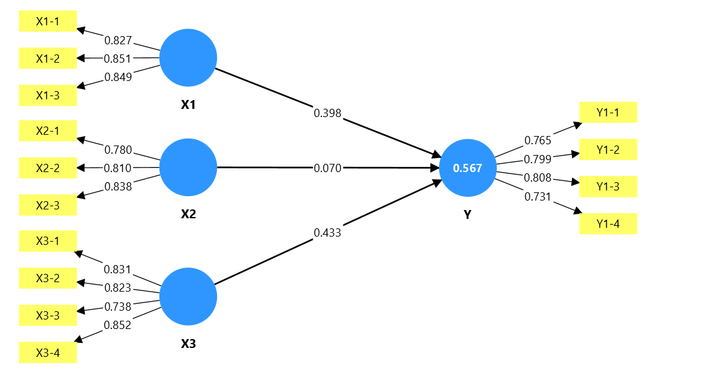
Adapun model pengukuran yang digunakan dalam penelitian ini untuk uji validitas dan reabilitas dapat dilihat pada gambar 4.1 sebagai berikut :
Gambar 4.1 Tampilan Model Partial Least Square (PLS)
Sumber : Output SmartPLS 4.1.1.2, 2025

Langkah selanjutnya dalam proses evaluasi model serta analisis data dengan menggunakan metode Partial Least Square (PLS) adalah sebagai berikut :
    - Pengujian Model Pengukuran (Outer Model)
Pada tahap pengujian model pengukuran ini dapat dilakukan dengan menggunakan 3 (tiga) cara yakni sebagai berikut :
      - Convergent Validity
Nilai convergent validity dapat dilihat melalui hasil pengujian pada outer loading atau loading factor. Suatu indikator dianggap memenuhi kriteria validitas apabila nilai korelasi yang dihasilkan lebih besar dari 0,70. Adapun berikut ini diperoleh nilai outer loading untuk masing-masing indikator pada tiap variabel dalam penelitian ini :
Tabel 4.9 Hasil Uji Outer Loading – Convergent Validity
Variabel | Indikator | Outer Loadings | Keterangan
Program Pemutihan Pajak (X1) | X1-1  X1-2  X1-3 | 0.827  0.851  0.849 | Valid  Valid  Valid
Penerapan Opsen PKB (X2) | X2-1  X2-2  X2-3 | 0.780  0.810  0.838 | Valid  Valid  Valid
Kesadaran Wajib Pajak (X3) | X3-1  X3-2  X3-3  X3-4 | 0.831  0.823  0.738  0.852 | Valid  Valid  Valid  Valid
Kepatuhan Wajib Pajak Kendaraan Bermotor (Y) | Y1-1  Y1-2  Y1-3  Y1-4 | 0.765  0.799  0.808  0.731 | Valid  Valid  Valid  Valid
Sumber : Output SmartPLS 4.1.1.2, 2025
Berdasarkan hasil pengolahan data menggunakan SmartPLS pada tabel 4.9 diatas, dapat diketahui bahwa seluruh indikator pada setiap variabel dalam penelitian ini memiliki nilai loading factor yang lebih besar dari 0,70. Dengan demikian seluruh indikator dalam penelitian ini dapat dinyatakan valid secara convergent.
      - Discriminant Validity
Discriminant validity dilakukan dengan melihat nilai cross loading untuk setiap variabel harus > 0.7 atau dengan cara lain yaitu membandingkan nilai cross loading pada konstruk yang dituju. Suatu model pengukuran memiliki discriminant validity yang baik apabila nilai cross loading pada konstruk harus lebih besar dibandingkan dengan nilai cross loading pada konstruk lainnya. Adapun berikut ini diperoleh nilai cross loading untuk masing-masing indikator pada tiap variabel dalam penelitian ini :
Tabel 4.10 Hasil Uji Cross Loading – Discriminant Validity
Indikator | Program Pemutihan Pajak (X1) | Penerapan Opsen PKB (X2) | Kesadaran Wajib Pajak (X2) | Kepatuhan Wajib Pajak Kendaraan Bermotor (Y)
X1.1 | 0.827 | 0.112 | 0.367 | 0.459
X1.2 | 0.851 | 0.152 | 0.492 | 0.563
X1.3 | 0.849 | 0.203 | 0.537 | 0.611
X2.1 | 0.133 | 0.780 | 0.108 | 0.144
X2.2 | 0.080 | 0.810 | 0.129 | 0.176
X2.3 | 0.223 | 0.838 | 0.244 | 0.235
X3.1 | 0.439 | 0.246 | 0.831 | 0.489
X3.2 | 0.464 | 0.040 | 0.823 | 0.598
X3.3 | 0.423 | 0.157 | 0.738 | 0.539
X3.4 | 0.493 | 0.265 | 0.852 | 0.539
Y1 | 0.474 | 0.158 | 0.473 | 0.765
Y2 | 0.530 | 0.170 | 0.506 | 0.799
Y3 | 0.579 | 0.222 | 0.537 | 0.808
Y4 | 0.439 | 0.181 | 0.564 | 0.731
Sumber : Output SmartPLS 4.1.1.2, 2025
Berdasarkan hasil pengolahan data pada tabel 4.10 diatas, dapat diketahui bahwa nilai cross loading untuk setiap variabel laten mampu memiliki hasil lebih besar dari 0,70 dari variabel laten lainnya. Maka dapat disimpulkan bahwa seluruh konstruk atau variabel laten dalam penelitian ini telah memenuhi kriteria discriminant validity dengan baik.
Selain itu, discriminant validity juga dapat dievaluasi menggunakan metode Average Varianve Extracted (AVE). Suatu Indikator dinyatakan valid apabila memiliki nilai AVE lebih besar dari 0,50. Hasil pengujian dengan metode AVE dapat dilihat pada tabel 4.11 sebagai berikut :

Tabel 4.11 Nilai Average Variance Extracted (AVE) – Discriminant Validity
Variabel | Average Variance Extracted (AVE) | Keterangan
Program Pemutihan Pajak | 0.710 | Valid
Penerapan Opsen PKB | 0.655 | Valid
Kesadaran Wajib Pajak | 0.660 | Valid
Kepatuhan Wajib Pajak Kendaraan Bermotor | 0.603 | Valid
Sumber : Output SmartPLS 4.1.1.2, 2025
Berdasarkan hasil pengolahan data menggunakan SmartPLS pada tabel 4.11 diatas, dapat diketahui bahwa nilai AVE memiliki nilai >0,50. Hal ini dapat disimpulkan bahwa seluruh variabel baik eksogen maupun endogen telah memenuhi kriteria discriminant validity dengan kategori baik.
      - Composite Reability dan Cronbach’s Alpha
Pengujian reabilitas pada penelitian ini dilakukan dengan menggunakan composite reability yang kemudian diperkuat melalui nilai cronbach’s alpha. Suatu variabel dapat dikatakan reliabel ketika memiliki nilai composite reliability maupun cronbach’s alpha > 0.7. Composite reliability bertujuan untuk memberikan hasil yang konsistensi dengan melihat nilai loading factor dari indikator dalam pengukuran variabel. Hasil nilai composite reliability dan cronbach’s alpha dari variabel dalam penelitian ini dapat dilihat pada tabel 4.12 sebagai berikut :
Tabel 4.12 Nilai Composite Reability dan Cronbach’s Alpha
Variabel | Cronbach’s Alpha | Composite Reability (rho_a) | Composite Reability (rho_c) | Keterangan
Program Pemutihan Pajak (X1) | 0.798 | 0.808 | 0.880 | Reliabel
Penerapan Opsen PKB (X2) | 0.745 | 0.778 | 0.851 | Reliabel
Kesadaran Wajib Pajak (X3) | 0.827 | 0.830 | 0.886 | Reliabel
Kepatuhan Wajib Pajak Kendaraan Bermotor (Y) | 0.780 | 0.783 | 0.858 | Reliabel
Sumber : Output SmartPLS 4.1.1.2, 2025
Berdasarkan hasil data pada tabel 4.12 diatas, seluruh konstruk menunjukkan nilai Composite Reability dan Cronbach’s Alpha yang menunjukkan nilai > 0.7. Hal ini dapat disimpulkan bahwa seluruh variabel dalam penelitian ini memiliki tingkat reabilitas yang baik.
    - Pengujian Model Struktural (Inner Model)
Inner model merupakan model struktural yang digunakan untuk memprediksi hubungan antar variabel laten. Pengujian ini dilanjutkan dengan menilai kemampuan prediktif model melalui kriteria utama yaitu sebagai berikut :
      - Uji R-Square
Uji R-Square dilakukan untuk menunjukkan sejauh mana variabel independen mampu mempengaruhi terhadap variabel dependen. Nilai R-Square sebesar 0,75 menunjukkan hubungan yang kuat, nilai 0,50 menunjukkan hubungan yang moderat, sedangkan nilai 0,25 menunjukkan hubungan yang lemah (Ghozali & Latan, 2015:79). Nilai dari koefisien determinasi tersebut dapat dilihat pada tabel 4.13 sebagai berikut :
Tabel 4.13 Hasil Nilai R-Square
Variabel | R-Square | R-Square Adjusted
Kepatuhan Wajib Pajak Kendaraan Bermotor (Y) | 0.567 | 0.553
Sumber : Output SmartPLS 4.1.1.2, 2025
Berdasarkan hasil data pada tabel 4.13 diatas, dapat diketahui nilai R-Square sebesar 0.567 yang menunjukkan bahwa variabel kepatuhan wajib pajak kendaraan bermotor mampu menjelaskan besarnya pengaruh terhadap variabel program pemutihan pajak, penerapan opsen PKB dan kesadaran wajib pajak sebesar 56,7% yang mengindikasikan bahwa model berada pada kategori moderate, sedangkan sisanya sebesar 43,3% dipengaruhi oleh faktor lain yang tidak termasuk dalam penelitian ini.
      - Uji F-Square
F-Square adalah ukuran efek (effect size) yang dilakukan untuk mengukur seberapa besar kontribusi masing-masing variabel independen terhadap variabel dependen. Jika nilai pada F-Square menunjukkan 0,02 dapat diartikan lemah, 0,15 dapat diartikan moderate, sedangkan untuk nilai 0,35 dapat diartikan kuat. Nilai dari F-square dapat dilihat pada tabel sebagai berikut :
Tabel 4.14 Hasil Nilai F-Square
Variabel | F-Square
Program Pemutihan Pajak (X1) -> Kepatuhan Wajib Pajak PKB (Y) | 0.249
Penerapan Opsen PKB (X2) -> Kepatuhan Wajib Pajak PKB (Y) | 0.011
Kesadaran Wajib Pajak (X3) -> Kepatuhan Wajib Pajak PKB (Y) | 0.291
Sumber : Output SmartPLS 4.1.1.2, 2025
Berdasarkan tabel 4.14 diatas dapat diketahui output sebagai berikut :
- Variabel X1 terhadap Y diperoleh nilai F-square sebesar 0.249 yang mengindikasikan bahwa kontribusi variabel program pemutihan pajak terhadap kepatuhan wajib pajak kendaraan bermotor berada pada kategori pengaruh yang sedang atau menengah.
- Variabel X2 terhadap Y diperoleh nilai F-square sebesar 0.011 yang mengindikasikan bahwa kontribusi variabel penerapan opsen PKB terhadap kepatuhan wajib pajak kendaraan bermotor berada pada kategori pengaruh yang sangat lemah atau kecil.
- Variabel X3 terhadap Y diperoleh nilai F-square sebesar 0.291 yang mengindikasikan bahwa kontribusi variabel kesadaran wajib pajak terhadap kepatuhan wajib pajak kendaraan bermotor berada pada kategori pengaruh yang sedang atau menengah.
    - Pengujian Hipotesis
Pengujian hipotesis dalam penelitian ini dilakukan untuk mengetahui apakah hipotesis dapat diterima atau ditolak dengan melihat nilai p-value. Nilai tersebut diperoleh melalui metode bootstrapping. Hipotesis diterima apabila nilai path coefficient bernilai positif dengan nilai signifikansi p-value < 0,05. Melalui software SmartPLS, hasil pengujian hipotesis dapat dilihat pada tabel 4.15 sebagai berikut :
Tabel 4.15 Hasil Nilai Path Coefficient
Variabel | Original Sampel (O) | P Value
X1 -> Y | 0.398 | 0.000
X2 -> Y | 0.070 | 0.265
X3 -> Y | 0.433 | 0.000
Sumber : Output SmartPLS 4.1.1.2, 2025
Berdasarkan tabel 4.15 diatas, penjelasan mengenai hasil pengujian hipotesis dalam penelitian ini adalah sebagai berikut :
- Hasil uji hipotesis pertama pada tabel 4.15 diatas pengujian pengaruh antara variabel program pemutihan pajak terhadap kepatuhan wajib pajak kendaraan bermotor menunjukkan adanya pengaruh positif dan signifikan dengan nilai original sampel sebesar 0.398 yang mengindikasikan pengaruh positif karena berada dalam rentang 0-1 dan diperoleh nilai p-value sebesar 0.000 yakni dibawah < 0.05. Hasil tersebut menunjukkan bahwa program pemutihan pajak memiliki pengaruh positif dan signifikan tehadap kepatuhan wajib pajak kendaraan bermotor. Maka dapat disimpulkan bahwa H1 dinyatakan diterima.
- Hasil uji hipotesis kedua pada tabel 4.15 diatas pengujian pengaruh antara variabel penerapan opsen PKB terhadap kepatuhan wajib pajak kendaraan bermotor menunjukkan adanya pengaruh positif dengan nilai original sampel sebesar 0.070. Tetapi nilai p-values menunjukkan angka sebesar 0,265 yakni diatas > 0.05. Hasil tersebut menunjukkan bahwa variabel penerapan opsen PKB tidak berpengaruh signifikan terhadap kepatuhan wajib pajak kendaraan bermotor. Maka dapat disimpulkan bahwa H2 dinyatakan ditolak.
- Hasil uji hipotesis ketiga pada tabel 4.15 diatas pengujian pengaruh antara variabel kesadaran wajib pajak terhadap kepatuhan wajib pajak kendaraan bermotor menunjukkan adanya pengaruh positif dan signifikan dengan nilai original sampel sebesar 0.433 yang mengindikasikan pengaruh positif karena berada dalam rentang nilai 0-1. Dan diperoleh nilai p-values sebesar 0.000 yakni dibawah < 0.05. Hasil tersebut menunjukkan bahwa variabel kesadaran wajib pajak memiliki pengaruh positif dan signifikan terhadap kepatuhan wajib pajak kendaraan bermotor. Maka dapat disimpulkan bahwa H3 dinyatakan diterima.
  - Pembahasan Hasil Penelitian
Adapun ringkasan dari pengujian hipotesis penelitian yang telah dilakukan tersaji dalam tabel 4.16 sebagai berikut:
Tabel 4.16 Rekapitulasi Hasil Pengujian Hipotesis
Hipotesis |  | Arah | Keterangan
H1 | Program pemutihan pajak berpengaruh signifikan dan positif terhadap kepatuhan wajib pajak kendaraan bermotor. | Positif | Diterima
H2 | Penerapan opsen PKB tidak berpengaruh signifikan terhadap kepatuhan wajib pajak kendaraan bermotor. | Positif | Ditolak
H3 | Kesadaran wajib pajak berpengaruh signifikan dan positif terhadap kepatuhan wajib pajak kendaraan bermotor. | Positif | Diterima
Sumber: Data diolah (2025)

    - Pengaruh Program Pemutihan Pajak Terhadap Kepatuhan Wajib Pajak Kendaraan Bermotor
Berdasarkan hasil dari penelitian ini, menyatakan bahwa program pemutihan pajak berpengaruh signifikan dan positif terhadap kepatuhan wajib pajak kendaraan bermotor di Kota Samarinda. Hal ini menandakan bahwa program pemutihan pajak dapat memberikan manfaat, meringankan atau tidak memberatkan sehingga wajib pajak merasa terbantu dalam membayar pajak kendaraan bermotornya dan dapat meningkatkan kepatuhan wajib pajak dengan program yang diberikan oleh SAMSAT Kota Samarinda. Sebagai wajib pajak yang bertanggung jawab tentunya akan memanfaatkan peluang untuk memperoleh keringanan dalam membayar pajak kendaraan bermotor.
Berlandaskan Theory of Planned Behavior (TPB) yaitu pengaruh program pemutihan pajak terhadap kepatuhan wajib pajak kendaraan bermotor dikaitkan dengan normative beliefs, menunjukkan wajib pajak kendaraan bermotor di Kota Samarinda meyakini bahwa kebijakan dari Pemerintah Provinsi Kalimantan Timur berupa program pemutihan pajak yang bertujuan meringankan beban wajib pajak kendaraan bermotor merupakan dorongan sosial dan harapan positif dari pemerintah agar wajib pajak dapat melaksanakan kewajiban perpajakannya. Sehingga dari dukungan dan harapan tersebut dapat membuat wajib pajak kendaraan bermotor untuk lebih mentaati dalam pembayaran pajak kendaraan bermotor..
Menurut hasil analisis deskriptif pada tabel 4.6 yang menyatakan bahwa nilai rata-rata keseluruhan 4,20 hingga 4,48 yang termasuk dalam kategori sangat baik, artinya mayoritas responden wajib pajak kendaraan bermotor di Kota Samarinda merasa terbantu dengan adanya program pemutihan pajak ini dan juga kebijakan ini dianggap memberikan manfaat dan dapat meringankan atau tidak memberatkan beban keuangan para wajib pajak kendaraan bermotor sehingga mereka akan terdorong untuk segera melakukan pembayaran pajak kendaraan bermotornya yang berakibat kepatuhan wajib pajak kendaraan di Kota Smarinda meningkat.
Hasil penelitian ini sejalan dengan penelitian yang dilakukan oleh (Ferry & Sri, 2020) dan (Chaerani et al., 2024) yang menyatakan bahwa program pemutihan pajak berpengaruh positif dan signifikan terhadap kepatuhan wajib pajak kendaraan bermotor dikarekan dengan adanya program pemutihan pajak secara efektif dapat meningkatkan penerimaan pajak kendaraan bermotor sehingga melampaui target penerimaan dan juga wajib pajak tertarik untuk melakukan pembayaran pajak yang telah menunggak karena dapat meringankan beban keuangan mereka. Tetapi, hasil penelitian ini berbeda dengan temuan (Dzulfitriah & Saepuloh, 2021) dan (Leo et al., 2022) yang menyatakan bahwa program pemutihan pajak tidak berpengaruh signifikan terhadap kepatuhan wajib pajak kendaraan bermotor.
    - Pengaruh Penerapan Opsen PKB Terhadap Kepatuhan Wajib Pajak Kendaraan Bermotor
Berdasarkan hasil dari penelitian ini, menyatakan bahwa penerapan opsen PKB tidak berpengaruh signifikan terhadap kepatuhan wajib pajak kendaraan bermotor di Kota Samarinda. Hal ini menandakan bahwa penerapan opsen PKB bukan menjadi faktor penentu untuk meningkatkan kepatuhan wajib pajak kendaraan bermotor di Kota Samarinda. Hal ini bisa terjadi karena peraturan opsen PKB ini masih terbilang baru, sehingga masih banyak wajib pajak yang belum merasakan dampaknya dan juga belum memahami secara penuh berkaitan dengan penerapan opsen PKB. Hal tersebut menyebabkan penerapan opsen PKB tidak berpengaruh signifikan terhadap kepatuhan wajib pajak di Kota Samarinda.
Berdasarkan Theory of Planned Behavior (TPB), pengaruh penerapan opsen PKB terhadap kepatuhan wajib pajak yang dikaitkan dengan control beliefs, menunjukkan bahwa wajib pajak kendaraan bermotor di Kota Samarinda sulit meyakini dan minimnya informasi dari pemerintah serta tidak memahami manfaat terkait penerapan opsen PKB sehingga belum dapat mendorong wajib pajak kendaraan bermotor untuk lebih patuh terhadap kewajiban perpajakannya.
Menurut hasil analisis deskriptif pada tabel 4.7 yang menyatakan bahwa variabel penerapan opsen PKB menunjukkan nilai rata-rata keseluruhan 3,29 hingga 3,33 yang termasuk kategori cukup. Nilai ini menggambarkan bahwa sebagian besar responden bersikap ragu-ragu terhadap pernyataan mengenai penerapan opsen PKB di Kota Samarinda sehingga tingkat persepsinya masih belum optimal. Hasil analisis dekriptif ini menunjukkan bahwa penerapan opsen PKB di Kota Samarinda belum sepenuhnya dipahami oleh wajib pajak kendaraan bermotor serta opsen PKB yang dapat meningkatkan pembangunan daerah belum terlihat. Sehingga belum mampu dikatakan untuk meningkatkan kepatuhan dalam pembayaran pajak kendaraan bermotor di Kota Samarinda.
Hasil penelitian ini sejalan dengan penelitian yang dilakukan oleh Kinanti & Ambarwati, (2025) dan Lakabela et al., (2025) yang menyatakan bahwa penerapan opsen PKB tidak berpengaruh terhadap kepatuhan wajib pajak, karena pemberlakuan Undang-Undang Nomor 1 Tahun 2022 tentang Hubungan Keuangan antara Pemerintah Pusat dan Pemerintahan Daerah yang relatif masih baru, yakni per 5 Januari 2025. Serta banyak persepsi dari masyarakat merasa dirugikan akibat adanya opsen PKB tersebut dikarenakan dapat menambah beban PKB yang mereka bayarkan serta minimnya sosialisasi dan belum merasakan manfaatnya. Tetapi, hasil penelitian ini berbeda dengan temuan Hilmiyah et al., (2023) dan Ramadhani et al., (2025) yang menyatakan opsen PKB memberikan hasil positif terhadap terhadap peningkatan Pendapatan Asli Daerah.
    - Pengaruh Kesadaran Wajib Pajak Terhadap Kepatuhan Wajib Pajak Kendaraan Bermotor
Berdasarkan hasil dari penelitian ini, menyatakan bahwa kesadaran wajib pajak berpengaruh signifikan dan positif terhadap kepatuhan wajib pajak kendaraan bermotor di Kota Samarinda. Hal ini menandakan bahwa wajib pajak kendaraan bermotor di Kota Samarinda memiliki tingkat kesadaran yang baik dalam melaksanakan kewajiban perpajakannya. Kepatuhan wajib pajak kendaraan meningkat dari kemauan dan tanggung jawab sebagai wajib pajak untuk membayar pajak kendaraannya.
Berdasarkan Theory of Planned Behavior (TPB), kesadaran wajib pajak terhadap kepatuhan wajib pajak kendaraan bermotor dikaitkan dengan behaviour beliefs, menunjukkan bahwa wajib pajak kendaraan bermotor di Kota Samarinda telah meyakini dan merasakan adanya manfaat dan dampak positif yang diperoleh setelah membayar pajak kendaraan bermotornya. Wajib pajak menyakini bahwa pajak kendaraan bermotor berkontribusi pada pembangunan dan kesejahteraan daerah. Sehingga dapat meningkatkan kepatuhan dalam memenuhi kewajibannya pada pajak kendaraan bermotor.
Menurut hasil analisis deskriptif pada tabel 4.8 yang menyatakan bahwa nilai rata-rata keseluruhan 4,16 hingga 4,32 yang termasuk dalam kategori sangat baik, artinya bahwa sebagian besar responden wajib pajak kendaraan bermotor di Kota Samarinda menyadari bahwa pembayaran pajak yang dibayarkan berperan penting dalam mendukung pembangunan daerah serta menyadari bahwa PKB salah satu sumber pendapatan negara yang tinggi sehingga kesadaran ini mendorong mereka untuk lebih patuh dalam melaksanakan kewajiban pajaknya.
Hasil penelitian ini sejalan dengan penelitian yang dilakukan oleh Chaerani et al., (2024) dan Hardiyansah et al., (2022) yang menyatakan bahwa kesadaran wajib pajak berpengaruh positif dan signifikan terhadap kepatuhan wajib pajak kendaraan bermotor dikarenakan semakin tinggi tingkat kesadaran wajib pajak kendaraan bermotor dalam melaksanakan kewajiban perpajakannya, maka tingkat kepatuhan mereka juga akan meningkat sehingga penerimaan pajak kendaraan bermotor akan mengalami peningkatan. Tetapi, hasil penelitian ini berbeda dengan temuan (Hanvansen & Wenny, 2022) dan (Firdaus & Mustafa, 2024) yang menyatakan kesadaran wajib pajak tidak berpengaruh terhadap kepatuhan wajib pajak kendaraan bermotor.

BAB V
PENUTUP
  - Kesimpulan
Berdasarkan hasil penelitian dan pembahasan yang telah diuraikan pada bab sebelumnya, maka dapat ditarik kesimpulan sebagai berikut :
- Program pemutihan pajak berpengaruh signifikan dan positif terhadap kepatuhan wajib pajak kendaraan bermotor di Kota Samarinda. Dapat disimpulkan bahwa dengan adanya program pemutihan pajak ini memberikan kemudahan kepada wajib pajak kendaraan bermotor untuk melunasi tunggakan tanpa dikenakan denda atau sanksi administrasi sehingga dapat meningkatkan kepatuhan wajib pajak dalam membayar pajak kendaraannya.
- Penerapan opsen PKB tidak berpengaruh signifikan terhadap kepatuhan wajib pajak kendaraan bermotor di Kota Samarinda. Dapat disimpulkan bahwa penerapan opsen PKB belum memberikan dampak yang positif terhadap peningkatan kepatuhan wajib pajak kendaraan bermotor. Hal ini disebabkan oleh masih rendahnya pemahaman masyarakat terhadap penerapan opsen PKB dan wajib pajak belum merasakan manfaatnya bagi pembangunan daerah. Sebagian wajib pajak juga beranggapan bahwa adanya opsen dapat membebani karena mereka mengira bahwa PKB yang dibayar akan semakin besar.
- Kesadaran wajib pajak berpengaruh signifikan dan positif terhadap kepatuhan wajib pajak kendaraan bermotor di Kota Samarinda. Dapat disimpulkan bahwa semakin tinggi tingkat kesadaran yang dimiliki oleh wajib pajak mengenai pentingnya pajak kendaraan bermotor sebagai sumber pendapatan daerah maka semakin besar pula tingkat kepatuhan mereka dalam melaksanakan kewajiban perpajakannya. Wajib pajak yang menyadari manfaat pajak bagi pembangunan daerah akan memiliki sikap positif terhadap perilaku membayar pajak.
  - Saran
Berdasarkan dari hasil penelitian serta kesimpulan yang telah dijelaskan, maka selanjutnya peneliti akan memberikan beberapa saran yakni sebagai berikut:
- Bagi Badan Pendapatan Daerah Provinsi Kalimantan Timur, diharapkan untuk lebih memberikan himbauan terkait pajak kendaraan bermotor seperti kebijakan program pemutihan pajak kepada wajib pajak yang telah melakukan keterlambatan dan menunggak dalam pembayaran pajak kendaraan bermotornya. Kebijakan tersebut terbukti efektif dalam mendorong wajib pajak untuk melunasi tunggakan pajaknya. Dan juga Pemerintah Provinsi dapat terus memberikan hadiah setiap tahunnya sebagai bentuk apresiasi kepada wajib pajak yang taat membayar pajak. Hal ini diharapkan akan menjadi stimulan agar kedepannya wajib pajak jauh lebih rajin dalam membayar pajak kendaraan bermotor mereka. Hal ini juga dapat meningkatkan kepatuhan wajib pajak dan semakin meningkatkan pendapatan daerah di Provinsi Kalimantan Timur Khususnya Kota Samarinda.
- Bagi SAMSAT (Sistem Manunggal Satu Atap) Kota Samarinda
Disarankan untuk secara aktif berbagi informasi melalui media sosial terkait pentingnya pajak kendaraan bermotor yang dengan mudah diakses oleh seluruh wajib pajak Kota Samarinda agar dapat menarik minat dan kesadaran wajib pajak untuk membayar pajak kendaraannya dengan tepat waktu yang berdampak pada peningkatan kepatuhan wajib pajak kendaraan bermotor.

DAFTAR PUSTAKA

Ajzen, I. (2012). The Theory of Planned Behavior. In Organizational Behavior and Human Decision Processes (Vol. 50, Issue 1, p. 181). Academic Press.
Akhyar, H. (2022). Pengaruh Kesadaran Wajib Pajak Dan Sanksi Perpajakan Terhadap Kepatuhan Wajib Pajak Kendaraan Bermotor Di Kota Samarinda. Jurnal Akuntansi. https://repository.unmul.ac.id/bitstream/handle/123456789/
41461
Alamsyah, I. (2022). Pengaruh Kualitas Pelayanan, Kepuasan Wajib Pajak dan Tarif Pajak Terhadap Kepatuhan Wajib Pajak Dalam Membayar Pajak Kendaraan Bermotor. Skripsi. Fakultas Ekonomi dan Bisnis. http://repository.unmul.ac.id/handle/123456789/42137
Angelica, P.L., (2024). Pengaruh pemutihan pajak kendaraan, kesadaran, sosialisasi, sanksi, dan pelayanan terhadap kepatuhan wajib pajak kendaraan bermotor (Studi Pada Kantor Bersama Samsat Surabaya Selatan). Jurnal Ilmu Riset dan Akuntansi. Vol 13 No 6. https://jurnalmahasiswa.stiesia.ac.id/index.php/jira/article/view/6020.
Antonia, K. P. (2023). Pengaruh Tarif Pajak dan Sanksi Pajak Serta Kesadaran Wajib Pajak Terhadap Kepatuhan Wajib Pajak Kendaraan Bermotor di Provinsi Kalimantan Timur. Skripsi. Fakultas Ekonomi dan Bisnis. https://repository.unmul.ac.id/handle/123456789/53954
Awaloedin, D. T., Indriyanto, E., & Meldiyani, L. (2020). Pengaruh Kesadaran Wajib Pajak, Tarif Pajak dan Pelayanan Fiskus Terhadap Kepatuhan Wajib Pajak Kendaraan Bermotor (Studi Pada Wajib Pajak Kendaraan Bermotor di Samsat Jakarta Selatan). Populis: Jurnal Sosial Dan Humaniora, 5(10), 239.
Badan Pusat Statistik Provinsi Kalimantan Timur. Jumlah Kendaraan Bermotor Menurut Kabupaten/Kota dan Jenis Kendaraan di Provinsi Kalimantan Timur (unit). Diakses pada 24 Mei 2025. https://kaltim.bps.go.id/id/statistics table/3/VjJ3NGRGa3dkRk5MTl1bVNFOTVVbmQyVURSTVFUMDkj==/jumlah kendaraan bermotor menurut-kabupaten-kota-dan-jenis-kendaraan di provinsi kalimantan timur.html
Badan Pendapatan Daerah Provinsi Kalimantan Timur. Informasi Data Tunggakan Wilayah Samarinda Secara Periodik.Diakses pada 25 Mei 2025.https://simpator.kaltimprov.go.id/siptpkb/tgk-upt1.php
Chaerani, F., Marundha, A., & Khasanah, U. (2024). Pengaruh Pemutihan Pajak, Kesadaran Wajib Pajak, dan Samsat Keliling Terhadap Kepatuhan Wajib Pajak Kendaraan Bermotor (Studi Empiris Samsat Jakarta Timur). Jurnal Economina, 3(2), 237 253. https://doi.org/10.55681/economina.v3i2.1196

Dewi, I. A. P. P., & dkk. (2020). Pengaruh Pengetahuan Pajak, Kesadaran Wajib Pajak, Sanksi Pajak, Akuntabilitas Pelayanan Publik, Dan Tarif Pajak Terhadap Kepatuhan Wajib Pajak Dalam Membayar Pajak Kendaraan Bermotor di Kantor Samsat Singaraja. (Jurnal Ilmiah Mahasiswa Akuntansi) Universitas Pendidikan Ganesha, 11(3), 417–426
Dzulfitriah, F., & Saepulloh, C. (2022). Pengaruh Program Pemutihan Denda Pajak Kendaraan Bermotor dan Bea Balik Nama Kendaraan Bermotor Terhadap Kepatuhan Wajib Pajak pada Samsat Kabupaten Garut. Prosiding FRIMA (Festival Riset Ilmiah Manajemen Dan Akuntansi), 6681(4), 32–39. https://doi.org/10.55916/frima.v0i4.354
Ferry, W., & Sri, D. (2020). Pengaruh Pemutihan Pajak Dan Kesadaran Wajib Pajak Terhadap Kepatuhan Wajib Pajak Dalam Membayar Pajak Kendaraan Bermotor Di Kota Palembang. Jurnal Keuangan Dan Bisnis, 53(9), 1689–1699. https://doi.org/10.32524/jkb.v18i1.626
Firdaus, A.F., & Mustafa, R.M. (2024). Dampak Pemutihan Pajak, Digitalisasi, Sosialisasi, Dan Kesadaran Wajib Pajak Terhadap Kepatuhan Membayar Pajak Kendaraan Bermotor (PKB) Banyumas, Jawa Tengah. Business,Accounting and Management Journal, 1(02), 168 184. https://journal.tescopublisher.com/index.php/bamj/article/view/12
Ghozali, Imam, Hengky Latan. (2015). Konsep, Teknik, Aplikasi Menggunakan. Smart PLS 3.0 Untuk Penelitian Empiris. Badan Penerbit Universitas Diponegoro. Semarang.
Hanvansen, H., & Wenny, C. D. (2022). Pengaruh Kesadaran Wajib Pajak Terhadap Kepatuhan Wajib Pajak Kendaraan Bermotor Di Palembang Dengan Sanksi Pajak Sebagai Intervening. Jurnal Ekonomi Dan Bisnis, 175–182.https://jurnal.mdp.ac.id/index.php/msc/article/view/1708%0Ahttps://jurnal.mdp.ac.id/index.php/msc/article/download/1708/597
Hardiyansah, M., Purwanto, E., & Ngaisah. (2022). Pengaruh Kesadaran Wajib
Pajak, Tarif Pajak, Dan Sanksi Perpajakan Terhadap Kepatuhan Wajib Pajak
Dalam Membayar Pajak Kendaraan Bermotor. Jurnal Ilmiah Edunomika,
06(02), 1–23
Herawati, N.L., & Hidayat, S.V. (2022). Pengaruh Penerapan ESamsat Dan Sanksi Perpajakan Terhadap Kepatuhan Wajib Pajak Kendaraan Bermotor (Studi Kasus Pada Wajib Pajak Di Samsat Kota Cimahi). Jurnal PendidikanAkuntansi(JPAK),10(1),50–59. https://doi.org/10.26740/jpak.v10n1.p50-59
Hilmiyah, F., Tiara Maretaniandini, S., Aura Tsabita, Z., Studi DIV Manajemen Keuangan Negara Reguler, P., & Stan, P. (2023). Analisis Potensi Opsen Pajak
Kendaraan Bermotor bagi Penerimaan Daerah: Studi Kasus Kabupaten Cirebon. Prosiding Seminar Nasional Ekonomi Dan Perpajakan, 3(1), 123–
138. http://conference.um.ac.id/index.php/taxcenter/article/view/8573
Kinanti, E. R., & Ambarwati, L. (2025). PENGARUH PEMBAYARAN ONLINE, SOSIALISASI, SANKSI, DAN PENERAPAN OPSEN PKB TERHADAP KEPATUHAN WP PKB. Upajiwa Dewantara : Jurnal Ekonomi, Bisnis Dan manajemen Daulat Rakyat,9(2),81- 94https://doi.org/10.30738/mmud.v9i2.20596
Krisnadeva, A. A. N., & Lely Aryani Merkusiwati, N. K. (2020). Faktor-Faktor yang Memengaruhi Kepatuhan Wajib Pajak dalam Membayar Pajak Kendaraan Bermotor di Kota Denpasar. E-Jurnal Akuntansi, 30(6), 1425. https://doi.org/10.24843/eja.2020.v30.i06.p07
Lakabela, G. I. Y., Hallan, M. A., & Tefa, S. G. (2025). Analisis Opsen Pajak Kendaraan Bermotor di Kota Kupang Berdasarkan Undang–Undang Nomor 1 Tahun 2022: Studi Kasus pada Samsat Kota Kota Kupang. Jurnal Mahasiswa Manajemen dan Akuntansi, 4(2), 140-149.
Leo, M. ., Virginia, W. A., Alimuddin, I. ., Herman, H., & Arwana, M. R. . (2022). Pengaruh Pemutihan terhadap Kepatuhan Wajib Pajak Kendaraan Bermotor dengan Pendapatan sebagai variabel Moderating. Owner : Riset Dan Jurnal Akuntansi, 6(3), 2796-2807. https://doi.org/10.33395/owner.v6i3.953
Nabilah, Y., Yusnaini, Y., & Farhan, M. 2021. Pengaruh Penggunaan E-Samsat, Pemutihan Pajak, Pengetahuan Pajak Dan Operasi Kepolisian Terhadap Kepatuhan Wajib Pajak (Studi Pada Wajib Pajak Kendaraan Bermotor Di Kota Palembang). 2021. Phd Thesis. Sriwijaya University.
Ni Komang Ayu Juliantari, I Made Sudiartana, N. L. G. M. (2021). Pengaruh kesadaran wajib pajak, kualitas pelayanan, kewajiban moral, sanksi pajak, dan sosialisasi pajak terhadap kepatuhan wajib pajak dalam membayar pajak kendaraan bermotor di kantor samsat gianyar. Jurnal Kharisma, 3(1), 128–139.
Meiryani, Abiyyah, M. E. A., Lindawati, A. S. L., Wahyuningtias, D., & Andrian, T. (2022). Determinants of taxpayer compliance in paying motor vehicle tax in an emerging country. Corporate Governance and Organizational Behavior Review, 6(2), 24–40. https://doi.org/10.22495/cgobrv6i2p3
Muhson, A. (2022). Analisis Statistik Dengan SmartPLS : Path Analysis, Confirmatory Factor Analysis, & Structural Equation Modeling. Universitas Negeri Yogyakarta.
Peraturan Gubernur Kalimantan Timur nomor 8 tahun 2020 Tentang Pembebasan Sanksi Administrasi Pajak Kendaraan Bermotor
Peraturan Gubernur Kalimantan Timur Nomor 31 Tahun 2020 Tentang Keringanan Pajak Kendaraan Bermotor dan Pembebasan Sanksi Administrasi Pajak Kendaraan Bermotor
Prawira, K.A. & Yasa, I.N.P. (2025). Persepsi Wajib Pajak atas Opsen Pajak Kendaraan Bermotor dan Insentif Pajak. Jurnal Ilmiah Akuntansi dan Humanika. DOI: https://doi.org/10.23887/jiah.v15i2.100210. Vol. 15 No. 2 (2025)
Rahayu, Y. & Yulianto, A. E. (2022). Pengaruh Pemutihan Pajak dan Samsat Online Pada Kepatuhan Wajib Pajak. Implementasi manajemen & kewirausahaan, 2(1), 50-69 DOI: https://doi.org/10.38156/imka.v2i1.110
Ramadhani, R., Yuswanto., Putri, M.E.,(2025). Analisis Efektivitas Opsen Pajak Kendaraan Bermotor Dalam Meningkatkan Pendapatan Asli Daerah Kabupaten Pandeglang. Journal Of Law And Social Change Review. Vol. 4 No. 01 (2025), pp.41-53
Saputra, M.A., Ismatullah, I., & Nurmilah. R., (2025). Peran Opsen Pajak Kendaraan Bermotor, Dalam Meningkatkan Pendapatan Daerah, Di Samsat Kota Sukabumi. Jurnal Akuntansi Keuangan Dan Perpajakan | E-ISSN : 3063-8208, 1(4), 573–577. Vol. 1 No. 4 (2025): April - Juni
Sirait, N. D. & Surtikanti, S. (2021). Pengaruh Tarif Pajak, Tingkat Kesadaran Wajib Pajak dan Sanksi Perpajakan Terhadap Kepatuhan Wajib Pajak Kendaraan Bermotor (Studi Kasus Pada Samsat Kota Cimahi). Journal Of Economics, Management, Business, And Accounting, 1(1), 37-48
Sugiyono. (2023). Metode Penelitian Kuantitatif, Kualitatif dan R&D. Alfabeta. Bandung.
Undang-Undang Republik Indonesia Nomor 1 Tahun 2022 Tentang Hubungan Keuangan antara Pemerintah Pusat dan Pemerintahan Daerah
Undang-Undang Republik Indonesia Nomor 28 Tahun 2007 Tentang Perubahan Ketiga Atas Undang-Undang Nomor 6 Tahun 1983 tentang Ketentuan Umum dan Tata Cara Perpajakan.
Utomo, P. G. (2021). Pengaruh Kesadaran Wajib Pajak, Sanksi Perpajakan, dan Program Pemutihan Pajak Kendaraan Bermotor Terhadap Kepatuhan Wajib Pajak Kendaraan Bermotor. Jurnal Ilmu dan Riset Akuntansi, 10(4)
Wangi, N. M. ., Mahaputra, I. N. K. ., Ardianti, P. N. ., & Putra, M. D. . (2023). Pengaruh Pengetahuan Pajak, Sanksi Pajak, Tarif Pajak dan Pelayanan Pajak terhadap Kepatuhan Wajib Pajak dalam Membayar Pajak Kendaraan Bermotor pada Kantor Samsat Kota Tabanan. Jurnal Kharisma, 3(3),349–358.
Widajantie, T. D., & Anwar, S. (2020). Kesadaran Wajib Pajak , Sosialisasi Pajak , Dan Pelayanan (Studi Pada Kantor Bersama SAMSAT Surabaya Selatan). BAJ (Behavior Accounting Journal), 3(2), 129–143.
Wildan, M. (2021). Opsen pajak kendaraan dan BBNKB bisa atasi masalah transfer daerah. Diakses pada 7 Juni 2025.https://news.ddtc.co.id/berita/nasional/35471/opsen-pajak-kendaraan-danbbnkb-bisa-atasi-masalah-transfer-daerah

LAMPIRAN

Lampiran 1 : Kuesioner Penelitian
“PENGARUH PROGRAM PEMUTIHAN PAJAK, PENERAPAN OPSEN PKB DAN KESADARAN WAJIB PAJAK TERHADAP KEPATUHAN WAJIB PAJAK KENDARAAN BERMOTOR (STUDI PADA KANTOR BERSAMA SAMSAT KOTA SAMARINDA)”
Yth. Bapak/Ibu/Saudara (i) Wajib Pajak Kendaraan Bermotor
Saya Dewi Amelia Febrianti mahasiswa Jurusan Akuntansi, Fakultas Ekonomi dan Bisnis, Universitas Mulawarman yang saat ini sedang melakukan penelitian untuk penyusunan tugas akhir saya yang berjudul “Pengaruh Program Pemutihan Pajak, Penerapan Opsen PKB Dan Kesadaran Wajib Pajak Terhadap Kepatuhan Wajib Pajak Kendaraan Bermotor (Studi Pada Kantor Bersama SAMSAT Kota Samarinda)” dalam rangka untuk meningkatkan tingkat kepatuhan wajib pajak kendaraan bermotor dalam memenuhi kewajiban perpajakannya.
Saya membutuhkan partisipasi Bapak/Ibu/Saudara(i) selaku Wajib Pajak Kendaraan Bermotor untuk mengisi kuesioner yang terlampir secara jujur seperti yang dirasakan sebenarnya agar diperoleh hasil yang maksimal.

KUESIONER PENELITIAN

Data Diri Responden
Petunjuk :
Isilah dan beri tanda Checklist (√) untuk mengisi identitas Bapak/Ibu/Sdr/i

Nama :

Jenis Kelamin : Laki-Laki Perempuan

Usia :

Jenis Pekerjaan : PNS Swasta Wiraswasta Lainnya

Jenis Kendaraan Bermotor : Roda 2 (motor) Roda 4 (mobil)
Apakah anda mengurus sendiri pembayaran pajak kendaraan bermotor anda?
Ya Tidak
Apakah anda pernah memanfaatkan program pemutihan pajak yang diadakan oleh Badan Pendapatan Samarinda?
Ya Tidak
Apakah anda mengetahui peraturan pajak kendaraan baru yang di berlakukan oleh pemerintah yakni penerapan opsen PKB?
Ya Tidak

Petunjuk Pengisian Kuesioner
Petunjuk :
Berilah tanda Checklist (√) pada jawaban yang tersedia sesuai dengan pendapat Bapak/Ibu/Sdr/i/Responden.

Rincian Pertanyaan
Berikut ini adalah pertanyaan-pertanyaan yang berkaitan dengan Pengaruh Program Pemutihan Pajak Kendaraan Bermotor, Penerapan Opsen PKB Dan Kesadaran Wajib Pajak Terhadap Kepatuhan Wajib Pajak Kendaraan Bermotor (Studi Pada Kantor Bersama SAMSAT Kota Samarinda).
Keterangan :
Sangat Tidak Setuju : 1
Tidak Setuju : 2
Ragu-Ragu : 3
Setuju : 4
Sangat Setuju : 5
No | Pertanyaan | Pilihan Jawaban
No | Pertanyaan | 5 | 4 | 3 | 2 | 1
Kepatuhan Wajib Pajak Kendaraan Bermotor
1 | Wajib pajak selalu memenuhi kewajibannya dalam membayar pajak kendaraan bermotor sesuai dengan ketentuan yang berlaku.
2 | Wajib pajak mampu membayar pajak kendaraaan bermotor tepat waktu.
3 | Wajib pajak selalu melengkapi persyaratan yang dibutuhkan dalam membayar pajak  kendaraan bermotor.
4 | Wajib pajak tidak pernah melakukan pelanggaran terkait pajak kendaraan bermotor.

No | Pertanyaan | Pilihan Jawaban
No | Pertanyaan | 5 | 4 | 3 | 2 | 1
Program Pemutihan Pajak
1 | Wajib pajak bersedia memanfaatkan program pemutihan pajak.
2 | Wajib pajak sangat terbantu dengan adanya program pemutihan pajak.
3 | Wajib pajak akan tetap membayar pajak kendaraan bermotor dengan tepat waktu walaupun program pemutihan pajak telah berakhir.

No | Pertanyaan | Pilihan Jawaban
No | Pertanyaan | 5 | 4 | 3 | 2 | 1
Penerapan Opsen PKB
1 | Wajib pajak mampu membayar pajak kendaraan bermotor berdasarkan tarif opsen PKB yang berlaku.
2 | Wajib pajak yakin bahwa penerapan opsen PKB dapat meningkatkan kemandirian fiskal Kabupaten/Kota.
3 | Penerapan opsen PKB dapat meningkatkan kemauan wajib pajak kendaraan bermotor dalam membayar pajak kendaraan bermotor.

No | Pertanyaan | Pilihan Jawaban
No | Pertanyaan | 5 | 4 | 3 | 2 | 1
Kesadaran Wajib Pajak
1 | Wajib pajak menyadari bahwa pajak kendaraan bermotor merupakan sumber penerimaan daerah yang paling besar.
2 | Wajib pajak menyadari bahwa pajak kendaraan bermotor berkontribusi besar dalam menunjang pembangunan daerah.
3 | Wajib pajak menyadari bahwa pajak kendaraan bermotor diatur oleh undang-undang dan bersifat wajib.
4 | Wajib pajak menyadari bahwa menunda pembayaran pajak kendaraan bermotor sangat merugikan daerah.

Lampiran 2 : Tabulasi Data Penelitian dengan Uji Data SmartPLS 4.1.1.2
No. | Y-1 | Y-2 | Y-3 | Y-4 | X1-1 | X1-2 | X1-3 | X2-1 | X2-2 | X2-3 | X3-1 | X3-2 | X3-3 | X3-4 | Total
1 | 4 | 5 | 4 | 4 | 5 | 5 | 4 | 3 | 2 | 3 | 4 | 4 | 4 | 5 | 56
2 | 5 | 4 | 5 | 5 | 5 | 5 | 5 | 3 | 3 | 3 | 5 | 5 | 5 | 4 | 62
3 | 4 | 5 | 4 | 2 | 5 | 4 | 4 | 2 | 3 | 2 | 2 | 3 | 3 | 3 | 46
4 | 5 | 4 | 4 | 3 | 5 | 5 | 5 | 3 | 2 | 2 | 4 | 4 | 5 | 3 | 54
5 | 5 | 5 | 5 | 5 | 5 | 5 | 5 | 3 | 3 | 3 | 4 | 4 | 4 | 3 | 59
6 | 5 | 5 | 5 | 5 | 5 | 5 | 5 | 3 | 2 | 2 | 5 | 5 | 5 | 4 | 61
7 | 5 | 4 | 4 | 3 | 4 | 4 | 4 | 4 | 4 | 3 | 3 | 4 | 5 | 4 | 55
8 | 4 | 3 | 4 | 4 | 4 | 5 | 4 | 3 | 3 | 2 | 5 | 3 | 4 | 4 | 52
9 | 4 | 4 | 4 | 4 | 4 | 4 | 4 | 2 | 2 | 3 | 4 | 4 | 4 | 4 | 51
10 | 4 | 4 | 5 | 4 | 4 | 5 | 4 | 3 | 4 | 4 | 5 | 5 | 5 | 5 | 61
11 | 4 | 4 | 4 | 4 | 5 | 5 | 4 | 2 | 1 | 2 | 3 | 3 | 4 | 2 | 47
12 | 5 | 4 | 3 | 3 | 3 | 3 | 3 | 3 | 3 | 3 | 3 | 3 | 3 | 3 | 45
13 | 5 | 3 | 4 | 3 | 4 | 4 | 3 | 2 | 4 | 2 | 3 | 3 | 5 | 4 | 49
14 | 5 | 5 | 5 | 4 | 4 | 4 | 5 | 4 | 4 | 5 | 4 | 4 | 5 | 4 | 62
15 | 4 | 5 | 5 | 5 | 5 | 4 | 5 | 2 | 3 | 3 | 4 | 5 | 5 | 5 | 60
16 | 4 | 3 | 4 | 3 | 5 | 5 | 3 | 3 | 3 | 3 | 4 | 3 | 4 | 4 | 51
17 | 4 | 4 | 3 | 5 | 4 | 3 | 4 | 3 | 2 | 3 | 5 | 5 | 3 | 5 | 53
18 | 4 | 3 | 5 | 4 | 5 | 4 | 3 | 3 | 4 | 3 | 5 | 4 | 5 | 4 | 56
19 | 5 | 5 | 5 | 5 | 5 | 5 | 5 | 3 | 3 | 5 | 5 | 5 | 4 | 5 | 65
20 | 4 | 4 | 4 | 5 | 5 | 5 | 4 | 3 | 3 | 3 | 4 | 4 | 4 | 4 | 56
21 | 5 | 4 | 4 | 4 | 5 | 5 | 4 | 4 | 3 | 4 | 5 | 4 | 5 | 5 | 61
22 | 5 | 4 | 4 | 5 | 5 | 4 | 4 | 3 | 4 | 3 | 4 | 5 | 5 | 4 | 59
23 | 4 | 5 | 4 | 4 | 4 | 4 | 4 | 3 | 3 | 4 | 5 | 4 | 4 | 5 | 57
24 | 5 | 4 | 5 | 4 | 5 | 4 | 4 | 3 | 3 | 3 | 4 | 5 | 5 | 4 | 58
25 | 4 | 5 | 5 | 4 | 4 | 5 | 4 | 4 | 4 | 3 | 5 | 4 | 5 | 4 | 60
26 | 5 | 5 | 5 | 4 | 5 | 5 | 4 | 3 | 3 | 3 | 5 | 5 | 5 | 5 | 62
27 | 5 | 5 | 5 | 4 | 4 | 5 | 5 | 3 | 3 | 3 | 4 | 4 | 4 | 4 | 58
28 | 4 | 4 | 4 | 4 | 4 | 4 | 4 | 3 | 4 | 4 | 5 | 5 | 5 | 4 | 58
29 | 4 | 4 | 4 | 3 | 3 | 3 | 2 | 2 | 3 | 2 | 2 | 5 | 3 | 1 | 41
30 | 3 | 3 | 3 | 3 | 4 | 4 | 3 | 2 | 2 | 3 | 1 | 2 | 2 | 1 | 36
31 | 5 | 4 | 4 | 4 | 5 | 4 | 5 | 4 | 4 | 4 | 4 | 4 | 5 | 4 | 60
32 | 4 | 5 | 5 | 4 | 4 | 5 | 4 | 3 | 3 | 4 | 5 | 4 | 5 | 4 | 59
33 | 5 | 4 | 4 | 5 | 4 | 5 | 5 | 4 | 4 | 3 | 5 | 4 | 4 | 5 | 61
34 | 3 | 3 | 3 | 2 | 4 | 4 | 3 | 3 | 3 | 3 | 4 | 3 | 3 | 2 | 43
35 | 2 | 3 | 2 | 3 | 3 | 2 | 2 | 3 | 3 | 3 | 3 | 3 | 4 | 3 | 39
36 | 5 | 5 | 5 | 5 | 5 | 5 | 5 | 5 | 4 | 5 | 5 | 5 | 5 | 5 | 69
37 | 4 | 4 | 4 | 4 | 5 | 5 | 4 | 3 | 3 | 4 | 4 | 4 | 4 | 4 | 56
38 | 4 | 4 | 4 | 4 | 4 | 4 | 4 | 3 | 4 | 3 | 4 | 4 | 4 | 4 | 54
39 | 5 | 4 | 5 | 4 | 4 | 4 | 4 | 3 | 3 | 3 | 4 | 4 | 5 | 4 | 56
40 | 5 | 5 | 5 | 5 | 4 | 5 | 4 | 4 | 4 | 4 | 5 | 4 | 4 | 5 | 63
41 | 5 | 5 | 5 | 5 | 5 | 5 | 5 | 5 | 5 | 5 | 5 | 5 | 5 | 5 | 70
42 | 4 | 3 | 5 | 4 | 5 | 5 | 4 | 4 | 3 | 3 | 4 | 4 | 4 | 4 | 56
43 | 5 | 5 | 5 | 5 | 5 | 5 | 4 | 2 | 2 | 4 | 5 | 5 | 5 | 5 | 62
44 | 5 | 5 | 4 | 4 | 4 | 4 | 4 | 2 | 3 | 2 | 3 | 5 | 4 | 3 | 52
45 | 5 | 4 | 5 | 5 | 3 | 4 | 3 | 3 | 2 | 3 | 5 | 4 | 5 | 4 | 55
46 | 4 | 4 | 4 | 4 | 5 | 5 | 4 | 3 | 4 | 4 | 4 | 4 | 4 | 4 | 57
47 | 5 | 5 | 5 | 5 | 5 | 5 | 5 | 4 | 5 | 5 | 5 | 5 | 5 | 5 | 69
48 | 4 | 4 | 4 | 4 | 5 | 5 | 4 | 3 | 3 | 4 | 4 | 5 | 4 | 4 | 57
49 | 3 | 4 | 5 | 4 | 5 | 3 | 5 | 5 | 4 | 5 | 4 | 3 | 4 | 4 | 58
50 | 5 | 4 | 3 | 3 | 5 | 4 | 3 | 5 | 4 | 4 | 5 | 3 | 5 | 3 | 56
51 | 5 | 5 | 3 | 4 | 3 | 4 | 3 | 3 | 3 | 3 | 4 | 5 | 5 | 5 | 55
52 | 3 | 4 | 3 | 3 | 5 | 5 | 5 | 3 | 2 | 3 | 4 | 4 | 5 | 5 | 54
53 | 4 | 4 | 5 | 5 | 5 | 4 | 5 | 2 | 2 | 3 | 5 | 5 | 5 | 5 | 59
54 | 5 | 5 | 5 | 5 | 5 | 5 | 5 | 3 | 3 | 4 | 5 | 5 | 5 | 5 | 65
55 | 5 | 5 | 4 | 4 | 4 | 5 | 4 | 5 | 5 | 5 | 5 | 4 | 5 | 5 | 65
56 | 5 | 5 | 4 | 5 | 4 | 4 | 5 | 4 | 3 | 3 | 5 | 4 | 4 | 5 | 60
57 | 5 | 4 | 5 | 4 | 5 | 5 | 4 | 4 | 5 | 4 | 5 | 5 | 4 | 5 | 64
58 | 4 | 5 | 4 | 5 | 5 | 5 | 5 | 5 | 4 | 4 | 4 | 5 | 5 | 4 | 64
59 | 4 | 5 | 4 | 5 | 5 | 5 | 5 | 4 | 4 | 3 | 4 | 4 | 5 | 5 | 62
60 | 4 | 4 | 5 | 4 | 4 | 5 | 4 | 4 | 3 | 3 | 4 | 5 | 4 | 5 | 58
61 | 5 | 5 | 5 | 5 | 5 | 5 | 5 | 3 | 3 | 5 | 4 | 5 | 5 | 5 | 65
62 | 4 | 4 | 4 | 4 | 4 | 5 | 5 | 3 | 5 | 4 | 4 | 4 | 5 | 5 | 60
63 | 5 | 4 | 5 | 3 | 4 | 4 | 3 | 4 | 3 | 4 | 4 | 3 | 4 | 3 | 53
64 | 4 | 4 | 5 | 5 | 4 | 4 | 4 | 3 | 4 | 3 | 4 | 5 | 5 | 4 | 58
65 | 5 | 4 | 5 | 5 | 5 | 5 | 5 | 5 | 4 | 3 | 4 | 5 | 5 | 4 | 64
66 | 5 | 4 | 5 | 4 | 5 | 4 | 5 | 3 | 3 | 4 | 4 | 5 | 4 | 5 | 60
67 | 5 | 4 | 4 | 4 | 4 | 5 | 4 | 3 | 3 | 2 | 5 | 4 | 5 | 4 | 56
68 | 5 | 5 | 5 | 5 | 5 | 5 | 5 | 4 | 2 | 4 | 5 | 5 | 5 | 5 | 65
69 | 5 | 5 | 5 | 4 | 5 | 5 | 5 | 5 | 4 | 4 | 4 | 3 | 4 | 3 | 61
70 | 4 | 4 | 4 | 3 | 5 | 5 | 4 | 3 | 3 | 4 | 4 | 3 | 4 | 3 | 53
71 | 5 | 5 | 5 | 5 | 5 | 5 | 5 | 4 | 4 | 3 | 5 | 5 | 5 | 5 | 66
72 | 3 | 3 | 3 | 3 | 3 | 3 | 4 | 3 | 3 | 3 | 5 | 4 | 4 | 4 | 48
73 | 5 | 5 | 4 | 5 | 4 | 4 | 4 | 3 | 4 | 3 | 4 | 3 | 4 | 4 | 56
74 | 5 | 5 | 5 | 5 | 5 | 5 | 5 | 3 | 4 | 3 | 5 | 5 | 5 | 5 | 65
75 | 4 | 4 | 4 | 4 | 4 | 4 | 4 | 4 | 4 | 3 | 2 | 2 | 4 | 2 | 49
76 | 4 | 5 | 5 | 1 | 5 | 5 | 5 | 2 | 3 | 3 | 5 | 5 | 2 | 5 | 55
77 | 4 | 5 | 4 | 4 | 4 | 4 | 4 | 3 | 2 | 4 | 3 | 4 | 4 | 4 | 53
78 | 5 | 5 | 5 | 5 | 5 | 5 | 4 | 2 | 3 | 3 | 5 | 4 | 5 | 5 | 61
79 | 4 | 4 | 4 | 4 | 4 | 4 | 4 | 5 | 5 | 4 | 4 | 4 | 4 | 4 | 58
80 | 4 | 5 | 5 | 5 | 5 | 4 | 4 | 4 | 4 | 3 | 5 | 4 | 5 | 5 | 62
81 | 5 | 5 | 5 | 5 | 5 | 5 | 4 | 3 | 3 | 4 | 4 | 5 | 4 | 5 | 62
82 | 4 | 5 | 5 | 5 | 5 | 5 | 5 | 2 | 2 | 2 | 4 | 5 | 5 | 5 | 59
83 | 5 | 4 | 4 | 5 | 5 | 5 | 5 | 3 | 4 | 4 | 4 | 4 | 4 | 4 | 60
84 | 3 | 3 | 4 | 4 | 4 | 3 | 3 | 3 | 3 | 3 | 3 | 3 | 3 | 3 | 45
85 | 5 | 4 | 4 | 4 | 5 | 4 | 4 | 3 | 2 | 2 | 4 | 4 | 5 | 4 | 54
86 | 4 | 5 | 5 | 4 | 4 | 4 | 4 | 4 | 4 | 4 | 4 | 4 | 4 | 4 | 58
87 | 4 | 3 | 4 | 4 | 4 | 4 | 4 | 2 | 2 | 3 | 4 | 4 | 3 | 4 | 49
88 | 3 | 3 | 4 | 4 | 4 | 3 | 3 | 4 | 4 | 3 | 3 | 3 | 3 | 4 | 48
89 | 5 | 5 | 5 | 4 | 5 | 5 | 5 | 3 | 3 | 3 | 5 | 5 | 5 | 5 | 63
90 | 5 | 4 | 5 | 5 | 5 | 5 | 5 | 3 | 4 | 4 | 5 | 5 | 4 | 5 | 64
91 | 3 | 2 | 3 | 4 | 4 | 4 | 3 | 5 | 3 | 4 | 4 | 3 | 3 | 4 | 49
92 | 4 | 3 | 3 | 4 | 4 | 3 | 4 | 4 | 3 | 2 | 2 | 2 | 3 | 3 | 44
93 | 5 | 5 | 5 | 5 | 5 | 5 | 5 | 3 | 3 | 3 | 5 | 5 | 5 | 5 | 64
94 | 5 | 5 | 5 | 5 | 5 | 5 | 5 | 5 | 4 | 2 | 4 | 5 | 5 | 5 | 65
95 | 4 | 5 | 5 | 5 | 4 | 4 | 4 | 4 | 4 | 3 | 5 | 4 | 4 | 5 | 60
96 | 4 | 4 | 4 | 5 | 4 | 4 | 5 | 2 | 2 | 2 | 5 | 5 | 5 | 4 | 55
97 | 5 | 5 | 4 | 5 | 5 | 5 | 4 | 3 | 2 | 3 | 5 | 5 | 4 | 5 | 60
98 | 4 | 3 | 4 | 3 | 3 | 4 | 4 | 3 | 4 | 4 | 4 | 4 | 3 | 4 | 51
99 | 5 | 5 | 5 | 5 | 5 | 5 | 5 | 4 | 5 | 4 | 4 | 4 | 4 | 4 | 64
100 | 5 | 5 | 5 | 5 | 5 | 5 | 4 | 3 | 4 | 4 | 4 | 4 | 4 | 4 | 61

Lampiran 2.1 : Tabulasi Data Kepatuhan Wajib Pajak Kendaraan Bermotor (Y)
No. | Y1-1 | Y1-2 | Y1-3 | Y1-4 | Total
1 | 4 | 5 | 4 | 4 | 17
2 | 5 | 4 | 5 | 5 | 19
3 | 4 | 5 | 4 | 2 | 15
4 | 5 | 4 | 4 | 3 | 16
5 | 5 | 5 | 5 | 5 | 20
6 | 5 | 5 | 5 | 5 | 20
7 | 5 | 4 | 4 | 3 | 16
8 | 4 | 3 | 4 | 4 | 15
9 | 4 | 4 | 4 | 4 | 16
10 | 4 | 4 | 5 | 4 | 17
11 | 4 | 4 | 4 | 4 | 16
12 | 5 | 4 | 3 | 3 | 15
13 | 5 | 3 | 4 | 3 | 15
14 | 5 | 5 | 5 | 4 | 19
15 | 4 | 5 | 5 | 5 | 19
16 | 4 | 3 | 4 | 3 | 14
17 | 4 | 4 | 3 | 5 | 16
18 | 4 | 3 | 5 | 4 | 16
19 | 5 | 5 | 5 | 5 | 20
20 | 4 | 4 | 4 | 5 | 17
21 | 5 | 4 | 4 | 4 | 17
22 | 5 | 4 | 4 | 5 | 18
23 | 4 | 5 | 4 | 4 | 17
24 | 5 | 4 | 5 | 4 | 18
25 | 4 | 5 | 5 | 4 | 18
26 | 5 | 5 | 5 | 4 | 19
27 | 5 | 5 | 5 | 4 | 19
28 | 4 | 4 | 4 | 4 | 16
29 | 4 | 4 | 4 | 3 | 15
30 | 3 | 3 | 3 | 3 | 12
31 | 5 | 4 | 4 | 4 | 17
32 | 4 | 5 | 5 | 4 | 18
33 | 5 | 4 | 4 | 5 | 18
34 | 3 | 3 | 3 | 2 | 11
35 | 2 | 3 | 2 | 3 | 10
36 | 5 | 5 | 5 | 5 | 20
37 | 4 | 4 | 4 | 4 | 16
38 | 4 | 4 | 4 | 4 | 16
39 | 5 | 4 | 5 | 4 | 18
40 | 5 | 5 | 5 | 5 | 20
41 | 5 | 5 | 5 | 5 | 20
42 | 4 | 3 | 5 | 4 | 16
43 | 5 | 5 | 5 | 5 | 20
44 | 5 | 5 | 4 | 4 | 18
45 | 5 | 4 | 5 | 5 | 19
46 | 4 | 4 | 4 | 4 | 16
47 | 5 | 5 | 5 | 5 | 20
48 | 4 | 4 | 4 | 4 | 16
49 | 3 | 4 | 5 | 4 | 16
50 | 5 | 4 | 3 | 3 | 15
51 | 5 | 5 | 3 | 4 | 17
52 | 3 | 4 | 3 | 3 | 13
53 | 4 | 4 | 5 | 5 | 18
54 | 5 | 5 | 5 | 5 | 20
55 | 5 | 5 | 4 | 4 | 18
56 | 5 | 5 | 4 | 5 | 19
57 | 5 | 4 | 5 | 4 | 18
58 | 4 | 5 | 4 | 5 | 18
59 | 4 | 5 | 4 | 5 | 18
60 | 4 | 4 | 5 | 4 | 17
61 | 5 | 5 | 5 | 5 | 20
62 | 4 | 4 | 4 | 4 | 16
63 | 5 | 4 | 5 | 3 | 17
64 | 4 | 4 | 5 | 5 | 18
65 | 5 | 4 | 5 | 5 | 19
66 | 5 | 4 | 5 | 4 | 18
67 | 5 | 4 | 4 | 4 | 17
68 | 5 | 5 | 5 | 5 | 20
69 | 5 | 5 | 5 | 4 | 19
70 | 4 | 4 | 4 | 3 | 15
71 | 5 | 5 | 5 | 5 | 20
72 | 3 | 3 | 3 | 3 | 12
73 | 5 | 5 | 4 | 5 | 19
74 | 5 | 5 | 5 | 5 | 20
75 | 4 | 4 | 4 | 4 | 16
76 | 4 | 5 | 5 | 1 | 15
77 | 4 | 5 | 4 | 4 | 17
78 | 5 | 5 | 5 | 5 | 20
79 | 4 | 4 | 4 | 4 | 16
80 | 4 | 5 | 5 | 5 | 19
81 | 5 | 5 | 5 | 5 | 20
82 | 4 | 5 | 5 | 5 | 19
83 | 5 | 4 | 4 | 5 | 18
84 | 3 | 3 | 4 | 4 | 14
85 | 5 | 4 | 4 | 4 | 17
86 | 4 | 5 | 5 | 4 | 18
87 | 4 | 3 | 4 | 4 | 15
88 | 3 | 3 | 4 | 4 | 14
89 | 5 | 5 | 5 | 4 | 19
90 | 5 | 4 | 5 | 5 | 19
91 | 3 | 2 | 3 | 4 | 12
92 | 4 | 3 | 3 | 4 | 14
93 | 5 | 5 | 5 | 5 | 20
94 | 5 | 5 | 5 | 5 | 20
95 | 4 | 5 | 5 | 5 | 19
96 | 4 | 4 | 4 | 5 | 17
97 | 5 | 5 | 4 | 5 | 19
98 | 4 | 3 | 4 | 3 | 14
99 | 5 | 5 | 5 | 5 | 20
100 | 5 | 5 | 5 | 5 | 20

Lampiran 2.2 : Tabulasi Data Program Pemutihan Pajak (X1)
No. | X1-1 | X1-2 | X1-3 | Total
1 | 5 | 5 | 4 | 14
2 | 5 | 5 | 5 | 15
3 | 5 | 4 | 4 | 13
4 | 5 | 5 | 5 | 15
5 | 5 | 5 | 5 | 15
6 | 5 | 5 | 5 | 15
7 | 4 | 4 | 4 | 12
8 | 4 | 5 | 4 | 13
9 | 4 | 4 | 4 | 12
10 | 4 | 5 | 4 | 13
11 | 5 | 5 | 4 | 14
12 | 3 | 3 | 3 | 9
13 | 4 | 4 | 3 | 11
14 | 4 | 4 | 5 | 13
15 | 5 | 4 | 5 | 14
16 | 5 | 5 | 3 | 13
17 | 4 | 3 | 4 | 11
18 | 5 | 4 | 3 | 12
19 | 5 | 5 | 5 | 15
20 | 5 | 5 | 4 | 14
21 | 5 | 5 | 4 | 14
22 | 5 | 4 | 4 | 13
23 | 4 | 4 | 4 | 12
24 | 5 | 4 | 4 | 13
25 | 4 | 5 | 4 | 13
26 | 5 | 5 | 4 | 14
27 | 4 | 5 | 5 | 14
28 | 4 | 4 | 4 | 12
29 | 3 | 3 | 2 | 8
30 | 4 | 4 | 3 | 11
31 | 5 | 4 | 5 | 14
32 | 4 | 5 | 4 | 13
33 | 4 | 5 | 5 | 14
34 | 4 | 4 | 3 | 11
35 | 3 | 2 | 2 | 7
36 | 5 | 5 | 5 | 15
37 | 5 | 5 | 4 | 14
38 | 4 | 4 | 4 | 12
39 | 4 | 4 | 4 | 12
40 | 4 | 5 | 4 | 13
41 | 5 | 5 | 5 | 15
42 | 5 | 5 | 4 | 14
43 | 5 | 5 | 4 | 14
44 | 4 | 4 | 4 | 12
45 | 3 | 4 | 3 | 10
46 | 5 | 5 | 4 | 14
47 | 5 | 5 | 5 | 15
48 | 5 | 5 | 4 | 14
49 | 5 | 3 | 5 | 13
50 | 5 | 4 | 3 | 12
51 | 3 | 4 | 3 | 10
52 | 5 | 5 | 5 | 15
53 | 5 | 4 | 5 | 14
54 | 5 | 5 | 5 | 15
55 | 4 | 5 | 4 | 13
56 | 4 | 4 | 5 | 13
57 | 5 | 5 | 4 | 14
58 | 5 | 5 | 5 | 15
59 | 5 | 5 | 5 | 15
60 | 4 | 5 | 4 | 13
61 | 5 | 5 | 5 | 15
62 | 4 | 5 | 5 | 14
63 | 4 | 4 | 3 | 11
64 | 4 | 4 | 4 | 12
65 | 5 | 5 | 5 | 15
66 | 5 | 4 | 5 | 14
67 | 4 | 5 | 4 | 13
68 | 5 | 5 | 5 | 15
69 | 5 | 5 | 5 | 15
70 | 5 | 5 | 4 | 14
71 | 5 | 5 | 5 | 15
72 | 3 | 3 | 4 | 10
73 | 4 | 4 | 4 | 12
74 | 5 | 5 | 5 | 15
75 | 4 | 4 | 4 | 12
76 | 5 | 5 | 5 | 15
77 | 4 | 4 | 4 | 12
78 | 5 | 5 | 4 | 14
79 | 4 | 4 | 4 | 12
80 | 5 | 4 | 4 | 13
81 | 5 | 5 | 4 | 14
82 | 5 | 5 | 5 | 15
83 | 5 | 5 | 5 | 15
84 | 4 | 3 | 3 | 10
85 | 5 | 4 | 4 | 13
86 | 4 | 4 | 4 | 12
87 | 4 | 4 | 4 | 12
88 | 4 | 3 | 3 | 10
89 | 5 | 5 | 5 | 15
90 | 5 | 5 | 5 | 15
91 | 4 | 4 | 3 | 11
92 | 4 | 3 | 4 | 11
93 | 5 | 5 | 5 | 15
94 | 5 | 5 | 5 | 15
95 | 4 | 4 | 4 | 12
96 | 4 | 4 | 5 | 13
97 | 5 | 5 | 4 | 14
98 | 3 | 4 | 4 | 11
99 | 5 | 5 | 5 | 15
100 | 5 | 5 | 4 | 14

Lampiran 2.3 : Tabulasi Data Penerapan Opsen PKB (X2)
No. | X2-1 | X2-2 | X2-3 | Total
1 | 3 | 2 | 3 | 8
2 | 3 | 3 | 3 | 9
3 | 2 | 3 | 2 | 7
4 | 3 | 2 | 2 | 7
5 | 3 | 3 | 3 | 9
6 | 3 | 2 | 2 | 7
7 | 4 | 4 | 3 | 11
8 | 3 | 3 | 2 | 8
9 | 2 | 2 | 3 | 7
10 | 3 | 4 | 4 | 11
11 | 2 | 1 | 2 | 5
12 | 3 | 3 | 3 | 9
13 | 2 | 4 | 2 | 8
14 | 4 | 4 | 5 | 13
15 | 2 | 3 | 3 | 8
16 | 3 | 3 | 3 | 9
17 | 3 | 2 | 3 | 8
18 | 3 | 4 | 3 | 10
19 | 3 | 3 | 5 | 11
20 | 3 | 3 | 3 | 9
21 | 4 | 3 | 4 | 11
22 | 3 | 4 | 3 | 10
23 | 3 | 3 | 4 | 10
24 | 3 | 3 | 3 | 9
25 | 4 | 4 | 3 | 11
26 | 3 | 3 | 3 | 9
27 | 3 | 3 | 3 | 9
28 | 3 | 4 | 4 | 11
29 | 2 | 3 | 2 | 7
30 | 2 | 2 | 3 | 7
31 | 4 | 4 | 4 | 12
32 | 3 | 3 | 4 | 10
33 | 4 | 4 | 3 | 11
34 | 3 | 3 | 3 | 9
35 | 3 | 3 | 3 | 9
36 | 5 | 4 | 5 | 14
37 | 3 | 3 | 4 | 10
38 | 3 | 4 | 3 | 10
39 | 3 | 3 | 3 | 9
40 | 4 | 4 | 4 | 12
41 | 5 | 5 | 5 | 15
42 | 4 | 3 | 3 | 10
43 | 2 | 2 | 4 | 8
44 | 2 | 3 | 2 | 7
45 | 3 | 2 | 3 | 8
46 | 3 | 4 | 4 | 11
47 | 4 | 5 | 5 | 14
48 | 3 | 3 | 4 | 10
49 | 5 | 4 | 5 | 14
50 | 5 | 4 | 4 | 13
51 | 3 | 3 | 3 | 9
52 | 3 | 2 | 3 | 8
53 | 2 | 2 | 3 | 7
54 | 3 | 3 | 4 | 10
55 | 5 | 5 | 5 | 15
56 | 4 | 3 | 3 | 10
57 | 4 | 5 | 4 | 13
58 | 5 | 4 | 4 | 13
59 | 4 | 4 | 3 | 11
60 | 4 | 3 | 3 | 10
61 | 3 | 3 | 5 | 11
62 | 3 | 5 | 4 | 12
63 | 4 | 3 | 4 | 11
64 | 3 | 4 | 3 | 10
65 | 5 | 4 | 3 | 12
66 | 3 | 3 | 4 | 10
67 | 3 | 3 | 2 | 8
68 | 4 | 2 | 4 | 10
69 | 5 | 4 | 4 | 13
70 | 3 | 3 | 4 | 10
71 | 4 | 4 | 3 | 11
72 | 3 | 3 | 3 | 9
73 | 3 | 4 | 3 | 10
74 | 3 | 4 | 3 | 10
75 | 4 | 4 | 3 | 11
76 | 2 | 3 | 3 | 8
77 | 3 | 2 | 4 | 9
78 | 2 | 3 | 3 | 8
79 | 5 | 5 | 4 | 14
80 | 4 | 4 | 3 | 11
81 | 3 | 3 | 4 | 10
82 | 2 | 2 | 2 | 6
83 | 3 | 4 | 4 | 11
84 | 3 | 3 | 3 | 9
85 | 3 | 2 | 2 | 7
86 | 4 | 4 | 4 | 12
87 | 2 | 2 | 3 | 7
88 | 4 | 4 | 3 | 11
89 | 3 | 3 | 3 | 9
90 | 3 | 4 | 4 | 11
91 | 5 | 3 | 4 | 12
92 | 4 | 3 | 2 | 9
93 | 3 | 3 | 3 | 9
94 | 5 | 4 | 2 | 11
95 | 4 | 4 | 3 | 11
96 | 2 | 2 | 2 | 6
97 | 3 | 2 | 3 | 8
98 | 3 | 4 | 4 | 11
99 | 4 | 5 | 4 | 13
100 | 3 | 4 | 4 | 11

Lampiran 2.4 : Tabulasi Data Kesadaran Wajib Pajak (X3)
No. | X3-1 | X3-2 | X3-3 | X3-4 | Total
1 | 4 | 4 | 4 | 5 | 17
2 | 5 | 5 | 5 | 4 | 19
3 | 2 | 3 | 3 | 3 | 11
4 | 4 | 4 | 5 | 3 | 16
5 | 4 | 4 | 4 | 3 | 15
6 | 5 | 5 | 5 | 4 | 19
7 | 3 | 4 | 5 | 4 | 16
8 | 5 | 3 | 4 | 4 | 16
9 | 4 | 4 | 4 | 4 | 16
10 | 5 | 5 | 5 | 5 | 20
11 | 3 | 3 | 4 | 2 | 12
12 | 3 | 3 | 3 | 3 | 12
13 | 3 | 3 | 5 | 4 | 15
14 | 4 | 4 | 5 | 4 | 17
15 | 4 | 5 | 5 | 5 | 19
16 | 4 | 3 | 4 | 4 | 15
17 | 5 | 5 | 3 | 5 | 18
18 | 5 | 4 | 5 | 4 | 18
19 | 5 | 5 | 4 | 5 | 19
20 | 4 | 4 | 4 | 4 | 16
21 | 5 | 4 | 5 | 5 | 19
22 | 4 | 5 | 5 | 4 | 18
23 | 5 | 4 | 4 | 5 | 18
24 | 4 | 5 | 5 | 4 | 18
25 | 5 | 4 | 5 | 4 | 18
26 | 5 | 5 | 5 | 5 | 20
27 | 4 | 4 | 4 | 4 | 16
28 | 5 | 5 | 5 | 4 | 19
29 | 2 | 5 | 3 | 1 | 11
30 | 1 | 2 | 2 | 1 | 6
31 | 4 | 4 | 5 | 4 | 17
32 | 5 | 4 | 5 | 4 | 18
33 | 5 | 4 | 4 | 5 | 18
34 | 4 | 3 | 3 | 2 | 12
35 | 3 | 3 | 4 | 3 | 13
36 | 5 | 5 | 5 | 5 | 20
37 | 4 | 4 | 4 | 4 | 16
38 | 4 | 4 | 4 | 4 | 16
39 | 4 | 4 | 5 | 4 | 17
40 | 5 | 4 | 4 | 5 | 18
41 | 5 | 5 | 5 | 5 | 20
42 | 4 | 4 | 4 | 4 | 16
43 | 5 | 5 | 5 | 5 | 20
44 | 3 | 5 | 4 | 3 | 15
45 | 5 | 4 | 5 | 4 | 18
46 | 4 | 4 | 4 | 4 | 16
47 | 5 | 5 | 5 | 5 | 20
48 | 4 | 5 | 4 | 4 | 17
49 | 4 | 3 | 4 | 4 | 15
50 | 5 | 3 | 5 | 3 | 16
51 | 4 | 5 | 5 | 5 | 19
52 | 4 | 4 | 5 | 5 | 18
53 | 5 | 5 | 5 | 5 | 20
54 | 5 | 5 | 5 | 5 | 20
55 | 5 | 4 | 5 | 5 | 19
56 | 5 | 4 | 4 | 5 | 18
57 | 5 | 5 | 4 | 5 | 19
58 | 4 | 5 | 5 | 4 | 18
59 | 4 | 4 | 5 | 5 | 18
60 | 4 | 5 | 4 | 5 | 18
61 | 4 | 5 | 5 | 5 | 19
62 | 4 | 4 | 5 | 5 | 18
63 | 4 | 3 | 4 | 3 | 14
64 | 4 | 5 | 5 | 4 | 18
65 | 4 | 5 | 5 | 4 | 18
66 | 4 | 5 | 4 | 5 | 18
67 | 5 | 4 | 5 | 4 | 18
68 | 5 | 5 | 5 | 5 | 20
69 | 4 | 3 | 4 | 3 | 14
70 | 4 | 3 | 4 | 3 | 14
71 | 5 | 5 | 5 | 5 | 20
72 | 5 | 4 | 4 | 4 | 17
73 | 4 | 3 | 4 | 4 | 15
74 | 5 | 5 | 5 | 5 | 20
75 | 2 | 2 | 4 | 2 | 10
76 | 5 | 5 | 2 | 5 | 17
77 | 3 | 4 | 4 | 4 | 15
78 | 5 | 4 | 5 | 5 | 19
79 | 4 | 4 | 4 | 4 | 16
80 | 5 | 4 | 5 | 5 | 19
81 | 4 | 5 | 4 | 5 | 18
82 | 4 | 5 | 5 | 5 | 19
83 | 4 | 4 | 4 | 4 | 16
84 | 3 | 3 | 3 | 3 | 12
85 | 4 | 4 | 5 | 4 | 17
86 | 4 | 4 | 4 | 4 | 16
87 | 4 | 4 | 3 | 4 | 15
88 | 3 | 3 | 3 | 4 | 13
89 | 5 | 5 | 5 | 5 | 20
90 | 5 | 5 | 4 | 5 | 19
91 | 4 | 3 | 3 | 4 | 14
92 | 2 | 2 | 3 | 3 | 10
93 | 5 | 5 | 5 | 5 | 20
94 | 4 | 5 | 5 | 5 | 19
95 | 5 | 4 | 4 | 5 | 18
96 | 5 | 5 | 5 | 4 | 19
97 | 5 | 5 | 4 | 5 | 19
98 | 4 | 4 | 3 | 4 | 15
99 | 4 | 4 | 4 | 4 | 16
100 | 4 | 4 | 4 | 4 | 16

Lampiran 3: Hasil Pengolahan Data SmartPLS 4
Analisis Statistik Deskriptif
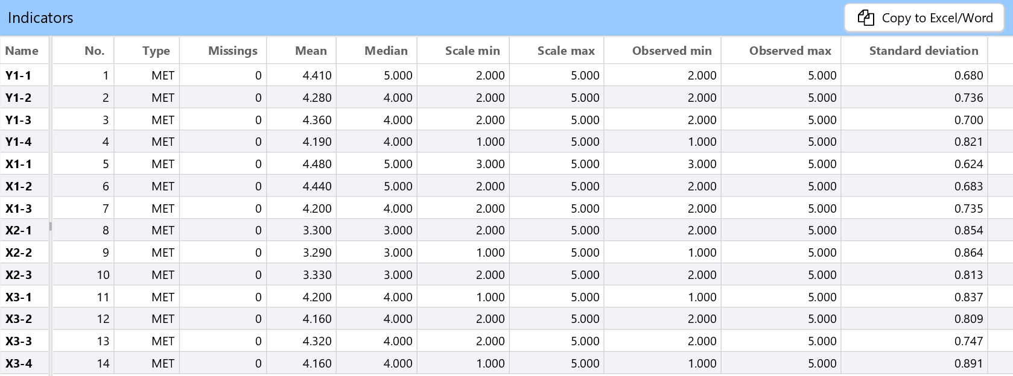
PLS-SEM Algorithm
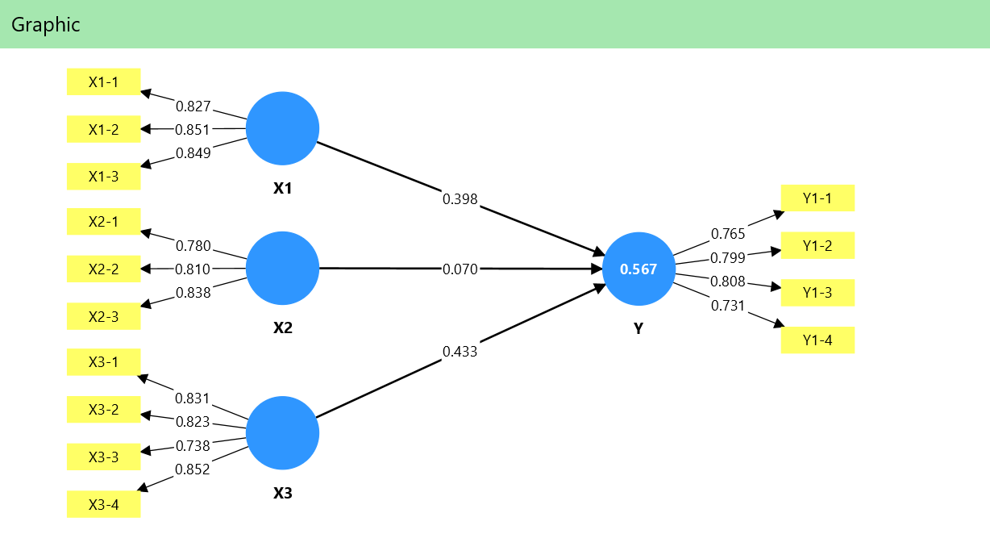

Model Pengukuran (Outer Model)
Outer Loading
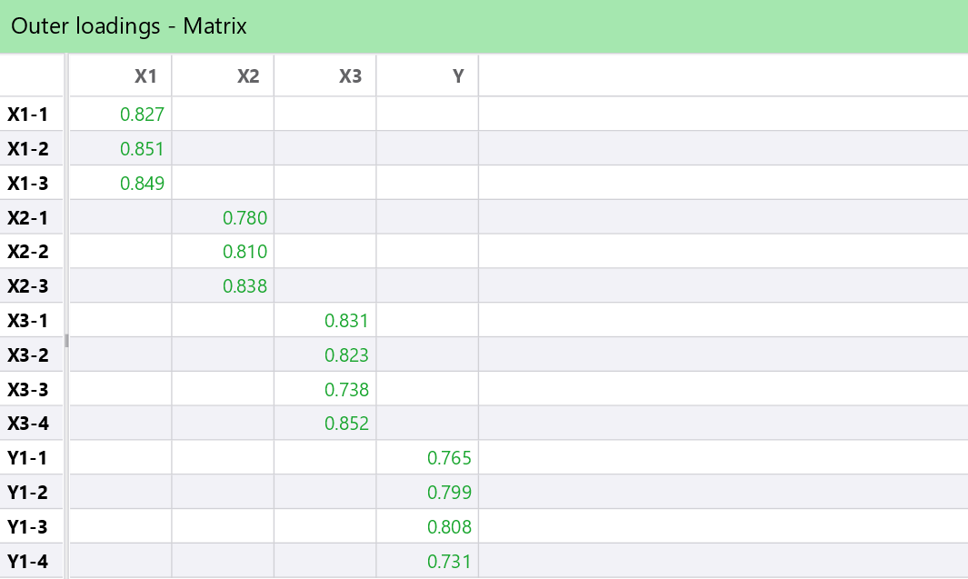
Discriminant Validity – HTMT
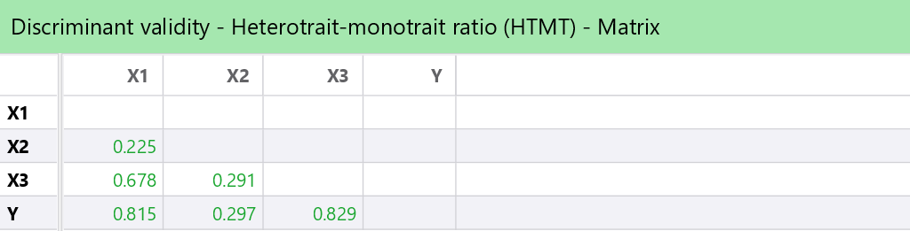
Construct Reliability and Validity
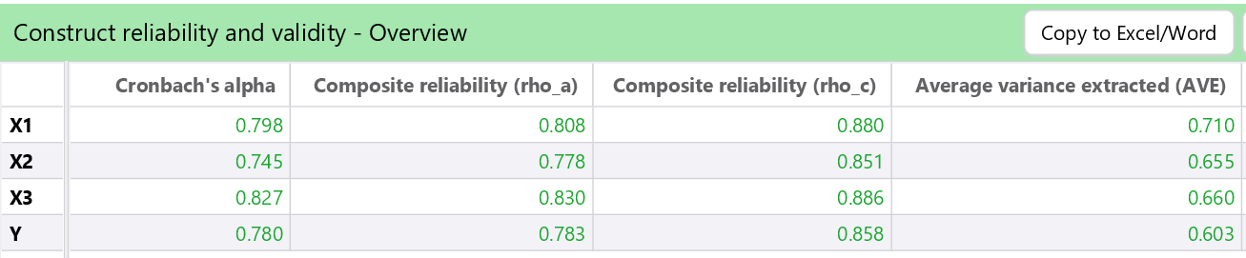

Model Struktural (Inner Model)
R-Square

F-Square

Path Coefficient – T Statistics, P Values
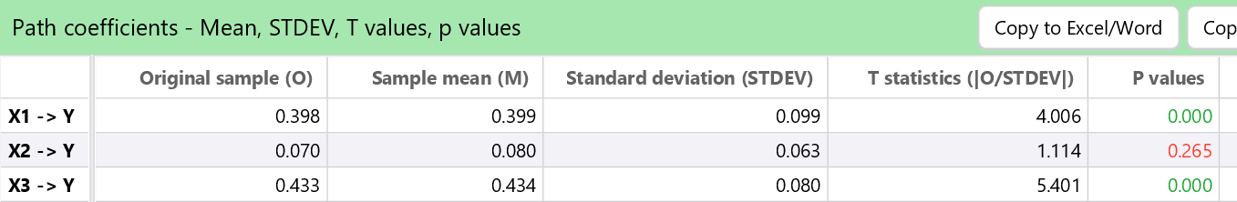
Booststrapping
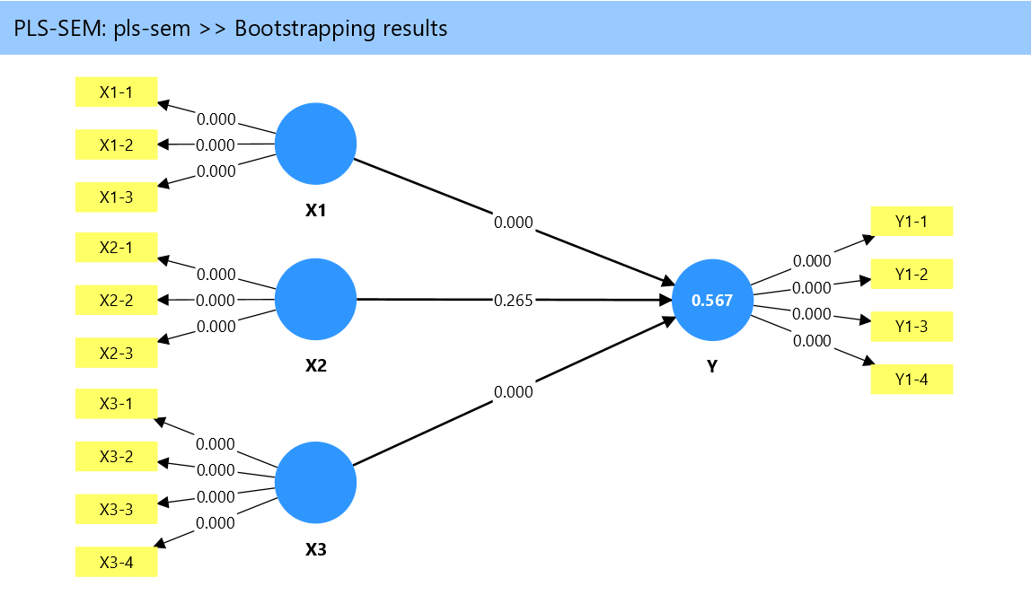

Lampiran 4: Surat Penelitian Ke Kantor Bersama SAMSAT Kota Samarinda
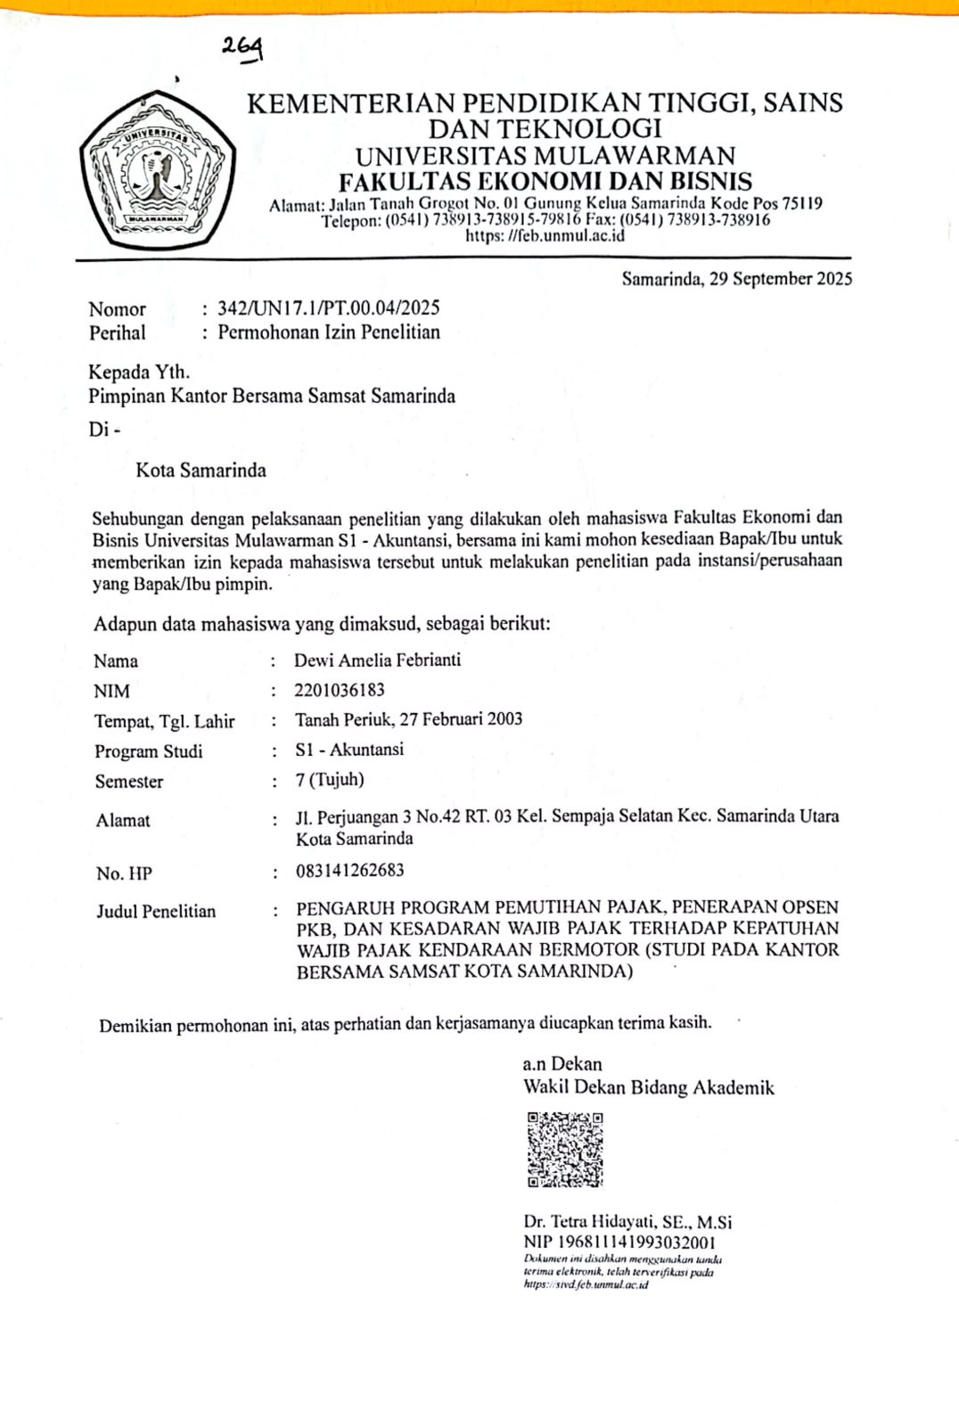

Lampiran 5 : Surat Balasan dari Kantor Bersama SAMSAT Kota Samarinda
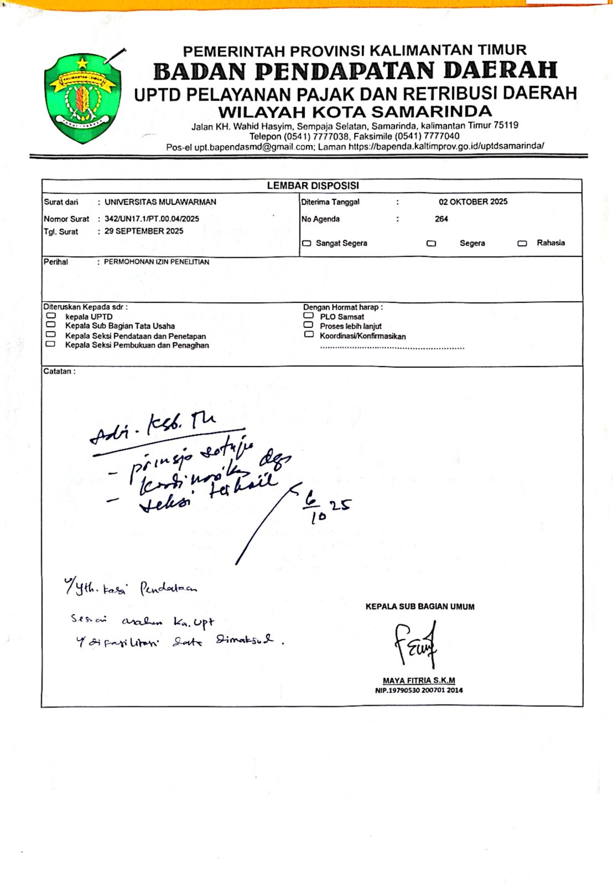

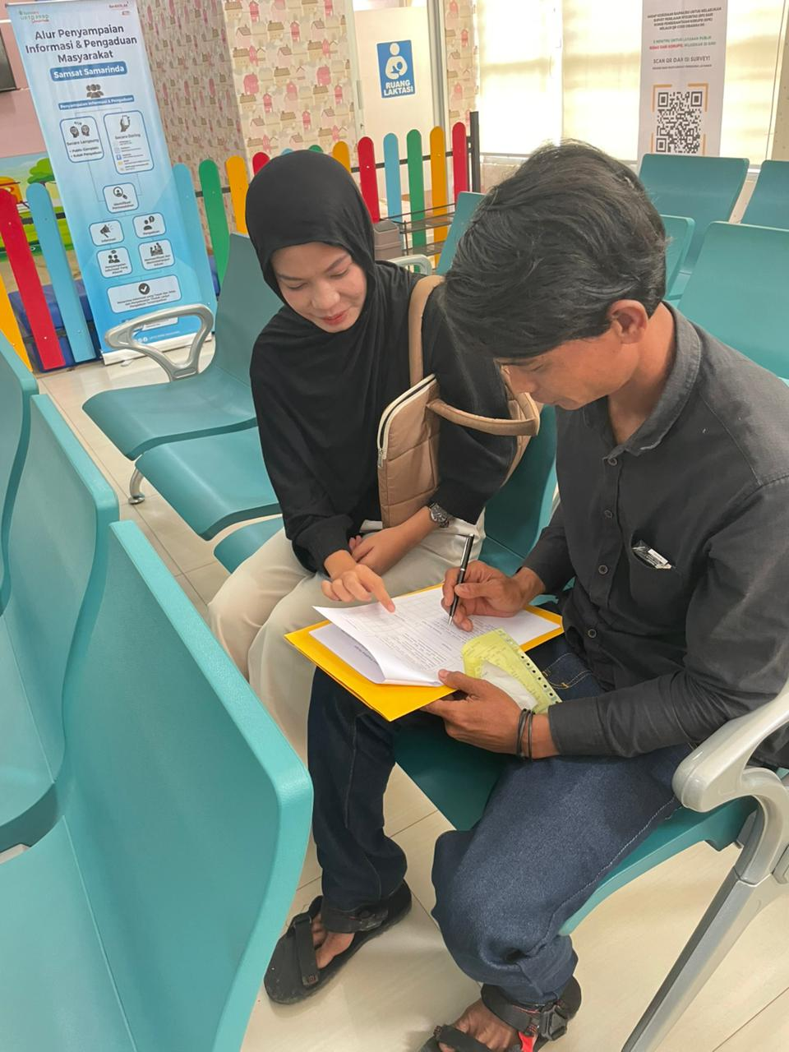
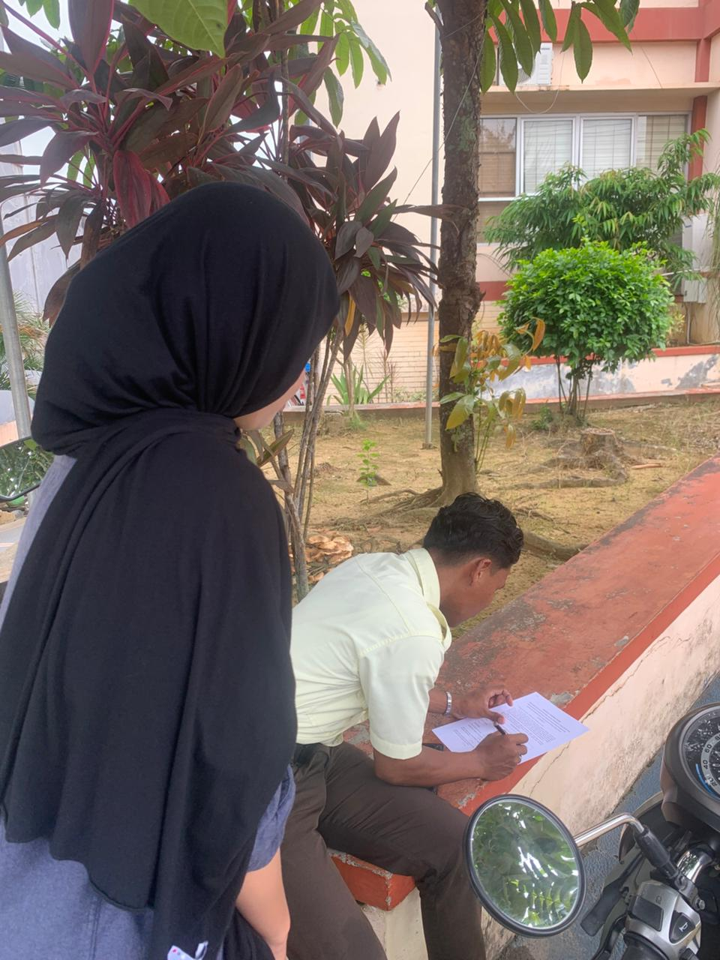
Lampiran 6 : Dokumentasi wajib pajak kendaraan bermotor yang terdaftar di SAMSAT Kota Samarinda
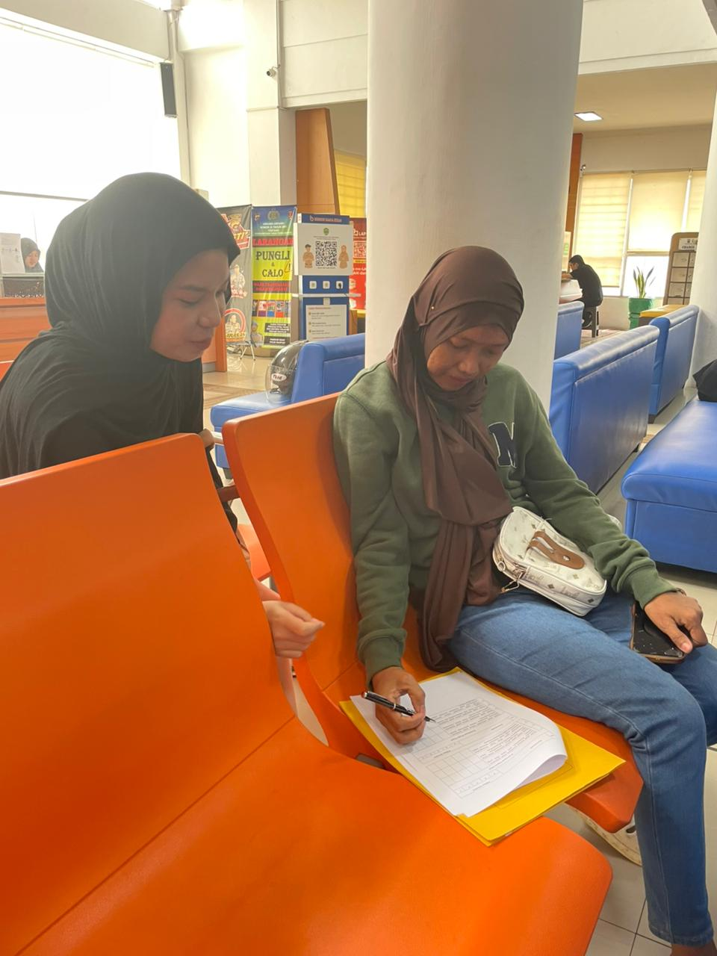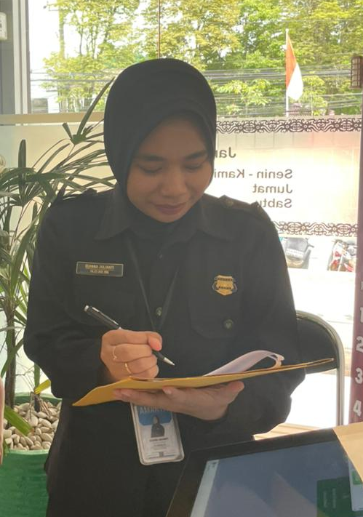

Lampiran 7 : Hasil Turnitin
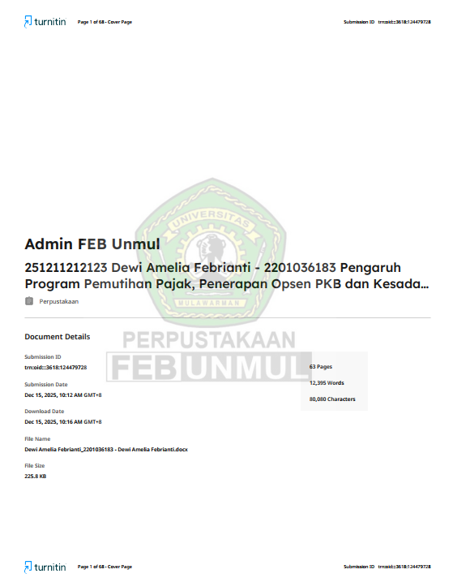

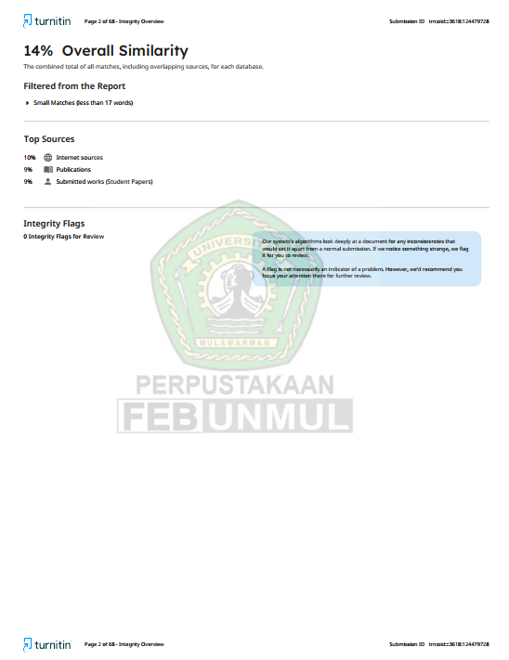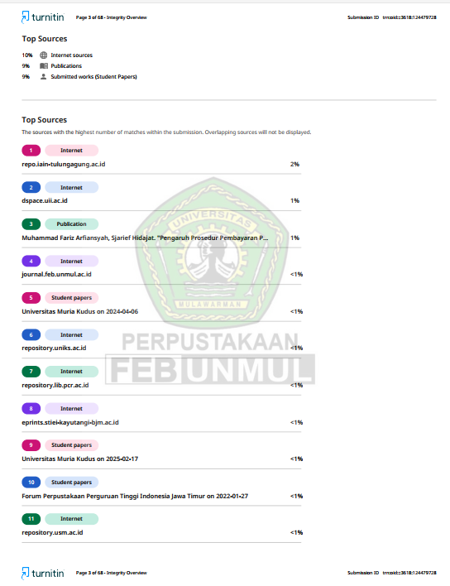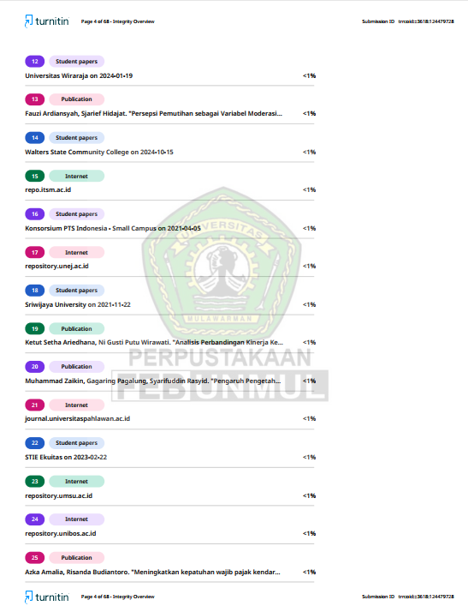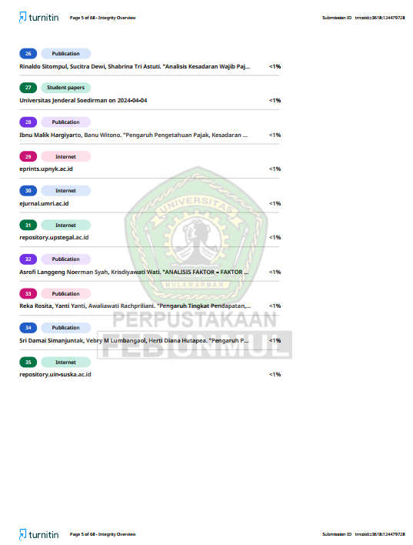

Lampiran 8. Lembar Koreksi Seminar Proposal Dan Hasil
